



**SPRAWOZDANIE Z DZIAŁALNOŚCI POWIATOWEGO URZĘDU PRACY W BRODNICY**

**W 2012 ROKU**

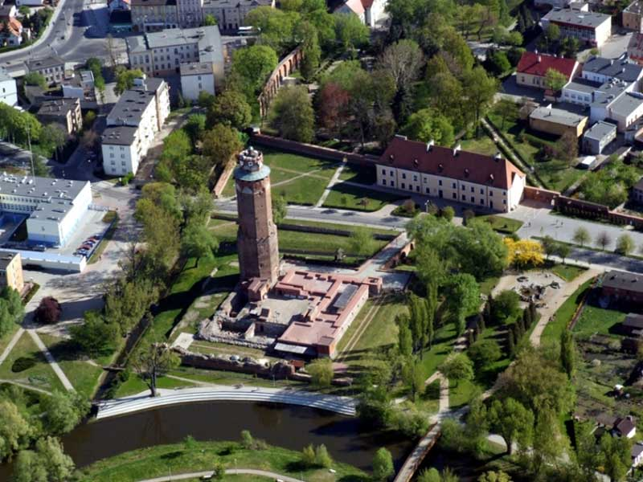

**BRODNICA**

**KWIECIEŃ 2013**

SPIS TREŚCI

|  |  |  |
| --- | --- | --- |
|  | Słowo wstępne …………………………………………………………………………………... | 3 |
| 1. | STAN I STRUKTURA BEZROBOCIA ………………………………………………………….. | 4 |
| 1.1 | Informacja o stanie bezrobocia…………………………………………………………………….. | 4 |
| 1.2 | Bezrobotni w szczególnej sytuacji na rynku pracy ………………………………………............... | 9 |
| 1.3 | Bezrobotni z prawem do zasiłku według miast i gmin ……………………………………………. | 11 |
| 1.4 | Zgłoszenia zwolnień i zwolnienia grupowe, zwolnienia monitorowane…………………............... | 12 |
| 1.5 | Koordynacja systemu zabezpieczenia społecznego ……………………………………………….. | 13 |
| 2. | GOSPODARKA FINANSOWA ………………………………………………………………….. | 14 |
| 2.1 | Środki przydzielone ……………………………………………………………………………….. | 14 |
| 2.1.1 | Fundusz Pracy ustalony według algorytmu ……………………………………………………….. | 15 |
| 2.1.2 | Fundusz Pracy z rezerwy Ministra Pracy i Polityki Społecznej …………………………………... | 15 |
| 2.1.3 | Fundusz Pracy z rezerwy Ministra Pracy i Polityki Społecznej na realizacje projektu pilotażowego „Twoja Kariera - Twój Wybór” …………………………………………................ | 16 |
| 2.1.4 | Fundusz Pracy na realizację projektu systemowego Programu Operacyjnego Kapitał Ludzki Poddziałanie 6.1.3 …………………………………………………………………………………. | 16 |
| 2.1.5 | Budżet na realizację projektu systemowego Programu Operacyjnego Kapitał Ludzki Działanie 6.2 …………………………………………………………………………………………………. | 17 |
| 2.1.6 | Fundusz Pracy na inne fakultatywne zadania……………………………………………………… | 17 |
| 2.2 | WYDATKI ………………………………………………………………………………………... | 18 |
| 2.2.1 | Wydatki na zasiłki dla bezrobotnych i inne obligatoryjne świadczenia ………………………….. | 18 |
| 2.2.2 | Pozostałe wydatki………………………………………………………………………………….. | 18 |
| 2.2.3 | Wydatki na aktywne formy przeciwdziałania bezrobociu…………………………………………. | 19 |
| 3. | AKTYWIZACJA ZAWODOWA BEZROBOTNYCH………………………………………….. | 22 |
| 3.1 | Uczestnictwo wybranych grup bezrobotnych w formach aktywizacji zawodowej w podziale na instrumenty ustawowe i testowane w pilotażu ……………………………………………………. | 24 |
| 3.2 | Poziom kontraktacji ……………………………………………………………………………….. | 26 |
| 3.3 | Efektywność aktywnych programów rynku pracy………………………………………………… | 29 |
| 3.3.1 | Efektywność zatrudnieniowa programu…………………………………………………………… | 29 |
| 3.3.2 | Koszt uczestnictwa w aktywnym programie oraz koszt ponownego zatrudnienia po skończeniu aktywnego programu rynku pracy…………………………………………………………………. | 31 |
| 4. | Aktywizacja zawodowa niepełnosprawnych ………………………………………………….…... | 34 |
| 4.1 | Finansowane z Funduszu Pracy……………………………………………………………………. | 34 |
| 4.2 | Finansowane z Państwowego Funduszu Rehabilitacji Osób Niepełnosprawnych………………… | 34 |
| 5. | AKTYWNE PROGRAMY RYNKU PRACY …………………………………………………… | 35 |
| 5.1 | Zatrudnienie subsydiowane ……………………………………………………………………….. | 35 |
| 5.1.1 | Prace interwencyjne ………………………………………………………………………………. | 35 |
| 5.1.2 | Roboty publiczne …………………………………………………………………………………. | 35 |
| 5.1.3 | Jednorazowe środki na podjęcie działalności gospodarczej ………………………………………. | 35 |
| 5.1.4 | Refundacja kosztów doposażenia / wyposażenia stanowisk pracy………………………………... | 37 |
| 5.2 | Formy aktywne podnoszące kwalifikacje bezrobotnych…………………………………….…..… | 38 |
| 5.2.1 | Staż …………………………………………………………………………………………….….. | 38 |
| 5.2.2 | Studia podyplomowe ……………………………………………………………………………... | 38 |
| 5.2.3 | Finansowanie egzaminów i licencji………………………………………………………………... | 38 |
| 5.2.4 | Szkolenia…………………………………………………………………………………………… | 39 |
| 5.3 | Inne formy aktywizacji i wsparcia…………………………………………………………………. | 41 |
| 5.3.1 | Zwrot kosztów dojazdu na zajęcia aktywizacyjne i poradnictwo grupowe……………………….. | 41 |
| 5.3.2 | Dodatek aktywizacyjny……………………………………………………………………………. | 41 |
| 5.3.3 | Stypendium w okresie kontynuowania nauki……………………………………………………… | 41 |
| 5.3.4 | Prace społecznie użyteczne………………………………………………………………………… | 41 |
| 5.4 | Pośrednictwo pracy ………………………………………………………………………………... | 42 |
| 5.4.1 | Miejsca pracy zgłoszone do PUP i podjęcia pracy przez bezrobotnych…………………………… | 42 |
| 5.4.2 | Wolne miejsca aktywizacji zawodowej……………………………………………………………. | 45 |
| 5.5 | Bezrobotni objęci indywidualnym planem działania ……………………………………………… | 46 |
| 5.6 | Poradnictwo i informacja zawodowa ……………………………………………………………… | 47 |
| 5.7 | Klub pracy - pomoc w aktywnym poszukiwaniu pracy …………………………………………... | 48 |
| 6. | OPIS REALIZOWANYCH PROJEKTÓW………………………………………………………. | 49 |
| 6.1 | Projekty finansowane z dodatkowych środków przyznanych z rezerwy Ministra Pracy i Polityki Społecznej………………………………………………………………………………………….. | 49 |
| 6.1.1 | Program aktywizacji osób bezrobotnych do 30 roku życia………………………………………... | 49 |
| 6.1.2 | Projekt aktywizacji osób bezrobotnych powyżej 50 roku życia…………………………………… | 49 |
| 6.1.3 | Projekt aktywizacji osób bezrobotnych znajdujących się w szczególnej sytuacji na rynku pracy… | 49 |
| 6.1.4 | Program specjalny skierowany do osób bezrobotnych do 30 roku życia „Wykorzystaj swoją szansę”……………………………………………………………………………………………… | 50 |
| 6.1.5 | Program specjalny skierowany do osób bezrobotnych powyżej 50 roku życia „Czas na zmiany” .. | 52 |
| 6.1.6 | Projekt pilotażowy pn. „Twoja Kariera – Twój Wybór”…………………………………………... | 54 |
| 6.2 | PROJEKTY FINANSOWANE ZE ŚRODKÓW FUNDUSZU PRACY I UNII EUROPEJSKIEJ | 57 |
| 6.2.1 | Projekt „ Przyjazny urząd” Poddziałanie 6.1.2 PO KL …………………………………………… | 57 |
| 6.2.2 | Projekt „Bądź aktywny na rynku pracy” Poddziałanie 6.1.3 PO KL……………………………… | 58 |
| 6.2.3 | Projekt „Rynek Pracy pod Lupą” Poddziałanie 6.1.1 PO KL………………………………….…. | 59 |
| 6.3 | Projekt finansowany ze środków Unii Europejskiej ……………………………………………… | 60 |
| 6.3.1 | Projekt pn. „ Przedsiębiorczość szansą na rozwój regionu kujawsko – pomorskiego” Działanie 6.2 PO KL………………………………………………………………………………………….. | 60 |
| 6.3.2 | „Reintegracja społeczna i zawodowa osób zagrożonych wykluczeniem społecznym w oparciu o doświadczenia włoskich spółdzielni socjalnych” w ramach Programu Leonardo da Vinci - Uczenie się przez całe życie ……………………………………………………………………… | 61 |
| 6.3.3 | „Współpraca urzędu pracy z pracodawcami, a efektywne programy staży zawodowych” w ramach Programu Leonardo da Vinci - Uczenie się przez całe życie…………………………….. | 62 |
| 6.3.4 | Konkurs EDUinspiracje organizowany przez Fundację Rozwoju Systemu Edukacji, będącą Narodową Agencją Programu „Uczenie się przez całe życie” w Polsce………………………….. | 63 |
| 7. | PROBLEMATYKA WSPÓŁTWORZENIA RYNKU PRACY…………………………………. | 64 |
| 7.1 | Powiatowa Rada Zatrudnienia ………………………………………………………………..…… | 64 |
| 7.2 | Monitoring zawodów deficytowych i nadwyżkowych……………………………………………. | 65 |
| 8. | INNE REALIZOWANE PROGRAMY I ZADANIA …………………………………………… | 66 |
| 8.1 | Badania rynku pracy……………………………………………………………………………….. | 66 |
| 8.1.1 | Badania sondażowe wśród pracodawców powiatu brodnickiego w ramach projektu systemowego „Rynek Pracy pod Lupą” Podziałanie 6.1.1 PO KL……………………………………………… | 66 |
| 8.1.2 | Badania ankietowe przeprowadzone wśród klientów Powiatowego Urzędu Pracy w Brodnicy w ramach Projektu „Przyjazny urząd” Podziałanie 6.1.2 PO KL …..……………………………... | 70 |
| 8.2 | Pośrednictwo pracy w ramach usług EURES…………………………………………….. | 71 |
| 8.3 | Wykonywanie pracy przez cudzoziemców bez konieczności uzyskania zezwolenia na pracę……. | 73 |
| 9. | WYKONANIE BUDŻETU………………………………………………………………………... | 74 |
| 10. | ZASOBY ORGANIZACYJNE, KADROWE I MATERIALNE POWIATOWEGO URZĘDU PRACY W BRODNICY…………………………………………………………………………... | 75 |
| 10.1 | Sytuacja organizacyjna ……………………………………………………………………………. | 75 |
| 10.2 | Centrum Aktywizacji Zawodowej .................................................................................................... | 75 |
| 10.3 | Sytuacja kadrowa ………………………..………………………………………………………… | 75 |
| 10.4 | System informatyczny, wyposażenie urzędu ……………………………………………………… | 76 |
| 10.5 | Warunki lokalowe …………………………………………………………………………………. | 77 |

|  |  |
| --- | --- |
| ZAŁĄCZNIKI |  |
| 1. Rozszerzona informacja o bezrobociu w miastach i gminach w zasięgu PUP Brodnica | |
| 1. Sprawozdanie z wykorzystania środków FP przeznaczonych na programy aktywnego przeciwdziałania bezrobociu realizowane przez PUP w Brodnicy (z wyłączeniem Poddziałania 6.1.3 PO KL i 6.2) | |
| 1. Wykaz pracodawców i osób, z którymi w 2012 roku Powiatowy Urząd Pracy w Brodnicy zawarł umowy na organizację zatrudnienia subsydiowanego oraz stażu | |

Przy publikacji danych PUP w Brodnicy prosimy o podanie źródła

***Słowo wstępne***

W roku 2012 Ministerstwo Pracy i Polityki Społecznej podjęło problematykę reformy publicznych służb zatrudnienia - w tym urzędów pracy, aby sprostały wymogom współczesności i wyzwaniom europejskiego rynku pracy. Główną przesłanką podjęcia działań legislacyjnych była ostra ocena urzędów pracy, wskazująca na ich nieudolność i wyczerpanie możliwości funkcjonowania obecnego modelu.

Podstawowe zarzuty stawiane nam to brak zindywidualizowanej pracy   
z bezrobotnymi, organizowanie masowych szkoleń dla bezrobotnych bez perspektyw na późniejsze zatrudnienie oraz nieefektywne wydatkowanie olbrzymich sum na realizację ustawowych instrumentów łagodzenia skutków bezrobocia. Krytyka objęła wszystkie szczeble służb zatrudnienia – również samo ministerstwo przyznało, że bezsensownie utworzyło tzw. „Zieloną Linię” (ogólnopolski elektroniczny system informacji dla bezrobotnych). Dodatkowo wskazuje się prywatne agencje zatrudniania, które są jakoby bardziej efektywne niż urzędy pracy.

Trudno się jednak zgodzić z takimi opiniami. Bardzo niebezpiecznym wydaje się stosowanie wyłącznie jednego wskaźnika - „efektywności” dla oceny racjonalności wydatkowania kwot funduszu pracy ( wątpliwe czy kryterium to będzie jednakowo obiektywne dla rynków pracy np.   
w Poznaniu i Lipnie). Zarzut masowych szkoleń jest już nieaktualny, od kilku lat szkolimy bezrobotnych wyłącznie pod potrzeby pracodawców z uprawdopodobnieniem zatrudnienia. Wysuwany od blisko 6 lat nasz postulat, aby odciążyć PUP-y od konieczności opłacania składki zdrowotnej za bezrobotnych nie pobierających zasiłku, a tym samym ograniczyć liczbę osób rejestrujących się wyłącznie dla możliwości bezpłatnego korzystania ze świadczeń medycznych do dnia dzisiejszego nie został rozwiązany przez ministerstwo. Zmiana tej sytuacji z pewnością urealniłaby dane dotyczące faktycznego poziomu bezrobocia w kraju.

Urzędnik wykonujący zapisy ustaw i rozporządzeń oraz wymagający stosowania ich przez klientów często postrzegany jest w swoim środowisku negatywnie, jako bezduszny biurokrata. Ocenom tym nie towarzyszy refleksja o racjonalności tworzenia niektórych zapisów w aktach prawnych i stosowanych procedurach.

Nie akceptujemy pretensji o stosowanie obowiązującego prawa. Uważamy również, że należy pozostawić samorządom możliwość wyboru stosowanych form aktywizacji, uwzględniających sytuację lokalnych rynków pracy. Jesteśmy otwarci na współpracę z prywatnymi agencjami   
i organizacjami pozarządowymi. Postulujemy rzetelne i obiektywne rozliczanie urzędów pracy   
z efektów działań - ale nie wyłącznie na podstawie jednego wskaźnika. Zreformowane służby ponadto powinny być otwarte na już zatrudnionych, mieć możliwość zlecania zadań podmiotom zewnętrznym, a przede wszystkim zostać odbiurokratyzowane.

Według ostatnich informacji (styczeń 2013) ze względu na skomplikowany materiał legislacyjny reforma urzędów pracy została przesunięta na rok 2015.

Przedstawiając Państwu Sprawozdanie z działalności Powiatowego Urzędu Pracy   
w Brodnicy w roku 2012, chcielibyśmy zapoznać jak najszersze grono samorządów, instytucji   
i osób fizycznych z problemami lokalnego rynku pracy oraz z podjętymi działaniami mającymi na celu przeciwdziałanie jednemu z największych problemów współczesności – bezrobociu.

# sprite-header.JPGPOWIATOWY URZĄD PRACY W BRODNICY

# ul. Żwirki i Wigury 3, 87-300 Brodnica,



# tel./fax: 56 69 706 61, 56 69 706 81e-mail:[**tobr@praca.gov.pl**](mailto:tobr@praca.gov.pl)

[www.pupbrodnica.pl](http://www.pupbrodnica.pl), [www.pup-brodnica.bip.net.pl](http://www.pup-brodnica.bip.net.pl)

**1. STAN I STRUKTURA BEZROBOCIA**

* + 1. 1. INFORMACJA O STANIE BEZROBOCIA

Na koniec 2012 roku w Powiatowym Urzędzie Pracy w Brodnicy pozostawało zarejestrowanych 4 562 osób bezrobotnych, z czego 2 683 to kobiety, które stanowiły większość osób zarejestrowanych (58,81%).

W porównaniu z końcem roku 2011 liczba zarejestrowanych bezrobotnych wzrosła o 165 osób   
to jest o 3,75%.

**Liczba bezrobotnych w powiecie brodnickim w latach 2011 - 2012**

– stan w końcu miesiąca

Źródło: opracowanie własne na podstawie MPiPS-01 Sprawozdanie o rynku pracy

**Liczba bezrobotnych według gmin powiatu brodnickiego**

- stan na 31.12.2012r.

Źródło: opracowanie własne na podstawie MPiPS-01 Sprawozdanie o rynku pracy

Wśród zarejestrowanych bezrobotnych najwięcej jest zamieszkałych na terenie miasta Brodnica (**34,50%**), najmniej na terenie gminy Brzozie (**4,41**% ).

Spadek liczby bezrobotnych odnotowano na terenie Miasta Brodnica (o 1,21%), w gminie Zbiczno (o 0,34%) oraz w gminie Bartniczka (o 0,07%). W siedmiu gminach powiatu brodnickiego wzrosła liczba bezrobotnych tj. w gminie: Górzno (o 0,05%), Osiek (o 0,09%), Brzozie (o 0,13%), Gmina Brodnica (0,22%), Bobrowo (o 0,28%), Jabłonowo Pom. (o 0,31%) oraz   
Świedziebnia (0,51%).

**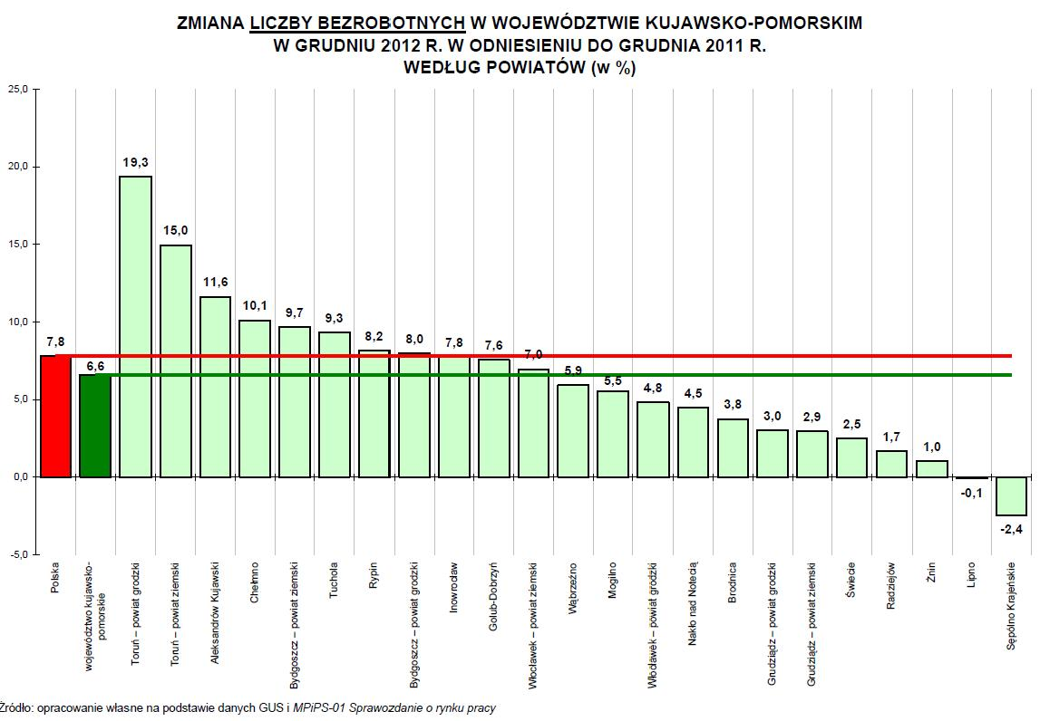**

Wzrost liczby bezrobotnych w powiecie brodnickim w 2012 r. był jednym z najniższych w całym województwie kujawsko-pomorskim.

Stopa bezrobocia, odzwierciedlająca udział bezrobotnych w liczbie ludności aktywnej zawodowo, w powiecie brodnickim wyniosła w końcu 2012 roku 15,4% i była o 0,6 pkt. proc. wyższa niż w końcu poprzedniego roku. Analogicznie w tym samym okresie w Polsce wskaźnik stopy bezrobocia zwiększył się o 1 pkt. proc. i na koniec 2012 roku wyniósł 13,4%,   
a w województwie kujawsko-pomorskim – również zwiększył się o 1 % i wyniósł 17,9 %.

**Stopa bezrobocia** **w 2012r.** – stan w końcu miesiąca

Źródło: opracowanie własne na podstawie danych MPiPS

Wskaźnik stopy bezrobocia lokuje powiat brodnicki na czwartym miejscu pod względem najniższej stopy bezrobocia w województwie kujawsko-pomorskim, za powiatem: Bydgoszcz grodzki – 8,5%, Toruń grodzki – 9,5% oraz Bydgoszcz ziemski – 13,7%

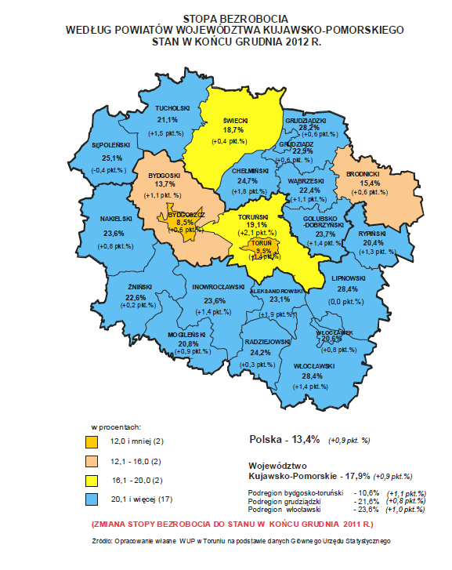

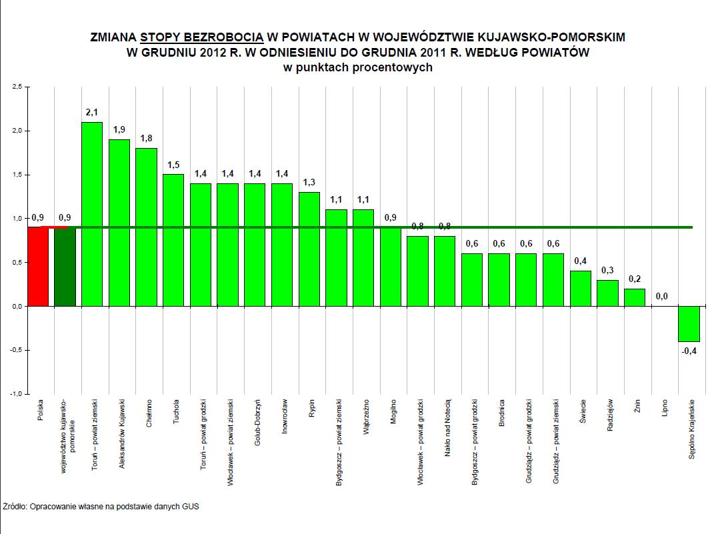

Bilans osób bezrobotnych zarejestrowanych w latach 2011– 2012

|  |  |  |  |  |  |
| --- | --- | --- | --- | --- | --- |
| **L.p.** | **WYSZCZEGÓLNIENIE** | **Bezrobotni** | | | |
| **2011** | **2012** | zmiana  (- )spadek, (+) wzrost | |
| **w osobach** | **w %** |
| **1**. | **Bezrobotni zarejestrowani w roku** | 6 704 | 6 496 | -208 | -3,10 |
|  | po raz pierwszy | 1 152 | 1 083 | -69 | -5,99 |
|  | po raz kolejny ( od 1990 r.) | 5 552 | 5 413 | -139 | -2,50 |
| **2.** | **Osoby wyłączone z ewidencji bezrobotnych w roku** | 7 046 | 6 331 | -715 | -10,15 |
| 2a | podjęcie pracy | 2 920 | 2 689 | -231 | -7,91 |
|  | 1) niesubsydiowanej | 2 672 | 2 445 | -227 | -8,50 |
|  | 2) subsydiowanej | 248 | 244 | -4 | -1,61 |
| 2b | rozpoczęcie szkolenia | 96 | 150 | +54 | +56,25 |
| 2c | rozpoczęcie stażu | 580 | 473 | -107 | -18,45 |
| 2d | rozpoczęcie przygotowania zawodowego dorosłych | 0 | 0 | 0 | 0 |
| 2e | rozpoczęcie prac społecznie użytecznych | 102 | 90 | -12 | -11,76 |
| 2f | rozpoczęcie realizacji indywidualnego programu zatrudnienia socjalnego lub podpisania kontraktu socjalnego | 20 | 34 | +14 | +70 |
| 2g | odmowy bez uzasadnionej przyczyny przyjęcia propozycji odpowiedniej pracy lub innej formy | 1 115 | 744 | -371 | -33,27 |
| 2h | niepotwierdzenie gotowości do pracy | 1 533 | 1 486 | -47 | -3,07 |
| 2i | dobrowolna rezygnacja ze statusu bezrobotnego | 370 | 319 | -51 | -13,78 |
| 2j | podjęcie nauki | 24 | 40 | +16 | +66,67 |
| 2k | ukończenie 60/65 lat | 12 | 18 | +6 | +50 |
| 2l | nabycie praw emerytalnych lub rentowych | 41 | 56 | +15 | +36,59 |
| 2ł | nabycie praw do świadczenia przedemerytalnego | 38 | 54 | +16 | +42,11 |
| 2m | innych | 195 | 178 | -17 | -8,72 |

Źródło: opracowanie własne na podstawie MPiPS-01 Sprawozdanie o rynku pracy

W okresie od stycznia do grudnia 2012 roku w PUP w Brodnicy zarejestrowało się (napływ) 6 496 osób bezrobotnych (mniej o 208 osób niż w 2011 r). Osoby rejestrujące się po raz pierwszy stanowiły 16,67% tej populacji (w 2011 r. 17,18%). Rejestrujących się po raz kolejny było   
5 413 bezrobotnych (o 139 mniej niż w 2011 r.).

W 2012 r. z rejestrów PUP wyłączono (odpływ) 6 331 bezrobotnych ( o 715 mniej niż w 2011r.).  
Przyczyną większości – 42,47% - wyłączeń bezrobotnych było podjęcie pracy, niepotwierdzenie gotowości bezrobotnych do pracy w wyznaczonych terminach – 23,47% oraz odmowa bez uzasadnionej przyczyny podjęcia propozycji odpowiedniej pracy lub innej formy   
wsparcia – 11,75% .

**Napływ i odpływ bezrobotnych**

Źródło: opracowanie własne na podstawie MPiPS-01 Sprawozdanie o rynku pracy

Zmiany, jakie zaszły w poziomie bezrobocia w latach 2011- 2012r. nie wpłynęły w istotnym stopniu na cechy bezrobocia w powiecie brodnickim. Nadal dla lokalnego rynku pracy charakterystyczny jest:

1. znaczny udział bezrobotnych bez kwalifikacji zawodowych – w końcu grudnia 2012r. - 1550 osób co stanowi 33,98% ogółu bezrobotnych;
2. duży udział osób bez doświadczenia zawodowego – 21,53% (982 osoby);
3. wysoki udział osób bez wykształcenia średniego – 62,58% (2 855 osób);
4. wysoki udział bezrobotnych zamieszkałych na terenach wiejskich – 58,75% ( 2 680 osób);
5. wysoki poziom bezrobocia wśród kobiet – 58,81% (2 683 osoby) ogółu bezrobotnych;
6. znaczny udział pozostających bez pracy dłużej niż 12 miesięcy (długotrwale bezrobotnych) – 47,74% ogółu bezrobotnych (2 178 osób);
7. duże bezrobocie ludzi młodych – osoby w wieku 18 – 24 lata stanowiły 26,50% (1 209 osób) ogółu bezrobotnych;
8. udział osób powyżej 50 roku życia – 18,04% (823 osoby);
9. udział osób niepełnosprawnych – 3,33% (152 osoby).

1.2. BEZROBOTNI W SZCZEGÓLNEJ SYTUACJI NA RYNKU PRACY

W art. 49 ustawy o promocji zatrudnienia i instytucjach rynku pracy wyszczególnione zostały grupy osób uznanych za będące w szczególnej sytuacji na rynku pracy. Wśród nich wymienić należy: osoby do 25 roku życia, osoby po 50 roku życia, długotrwale bezrobotni, samotnie wychowujący co najmniej jedno dziecko do 18 roku życia, bez kwalifikacji zawodowych, po odbyciu kary pozbawienia wolności nie podjęły zatrudnienia, niepełnosprawni, bez wykształcenia średniego, bez doświadczenia zawodowego oraz kobiety, które po urodzeniu dziecka nie podjęły zatrudnienia.

Tak szeroki katalog powoduje, że 4 296 osób, tj. 94,17% ogółu bezrobotnych spełnia kryteria by znaleźć się choćby w jednej grupie osób w szczególnej sytuacji na rynku pracy.

Do tych osób adresowany jest szereg działań, mających na celu podniesienie ich aktywności zawodowej oraz zdolności do zatrudnienia, o których mowa w dalszych częściach niniejszego sprawozdania.

Źródło: opracowanie własne na podstawie MPiPS-01 Sprawozdanie o rynku pracy

Do najliczniejszych grup bezrobotnych w szczególnej sytuacji na rynku pracy należą osoby bez wykształcenia średniego – 2 855 osób oraz długotrwale bezrobotni – 2 178 osób. Odsetek długotrwale bezrobotnych zwiększył się z 45,85% w 2011 roku do 47,74% w 2012 roku. Natomiast odsetek osób bez wykształcenia średniego zwiększył się z 60,81% w 2011 roku do 62,58% w 2012 roku.

Cechy społeczno demograficzne bezrobotnych będących w szczególnej sytuacji na rynku pracy

stan w dniu 31.12.2012r.

|  |  |  |  |  |
| --- | --- | --- | --- | --- |
| Wyszczególnienie | Bezrobotni | | | |
| ogółem | | w szczególnej sytuacji na rynku pracy | |
| osoby | % | osoby | % |
| **Czas pozostawania bez pracy w miesiącach** | | | | |
| do 1 | 502 | 11,0 | 456 | 10,6 |
| 1-3 | 1 122 | 24,6 | 1028 | 23,9 |
| 3-6 | 863 | 18,9 | 788 | 18,3 |
| 6-12 | 692 | 15,2 | 646 | 15,0 |
| 12-24 | 782 | 17,1 | 782 | 18,2 |
| pow. 24 | 601 | 13,2 | 596 | 13,9 |
| **Wiek w latach** | | | | |
| 18-24 | 1209 | 26,5 | 1209 | 28,1 |
| 25-34 | 1325 | 29,0 | 1134 | 26,4 |
| 35-44 | 844 | 18,5 | 790 | 18,4 |
| 45-54 | 775 | 17,0 | 754 | 17,6 |
| 55-59 | 330 | 7,2 | 330 | 7,7 |
| 60-64 lata | 79 | 1,7 | 79 | 1,8 |
| **Wykształcenie** | | | | |
| wyższe | 349 | 7,7 | 266 | 6,2 |
| policealne i średnie zawodowe | 908 | 20,0 | 771 | 18,0 |
| średnie ogólnokształcące | 450 | 9,9 | 404 | 9,4 |
| zasadnicze zawodowe | 1485 | 32,6 | 1485 | 34,6 |
| gimnazjalne i poniżej | 1370 | 30,0 | 1370 | 31,9 |
| **Staż pracy ogółem w latach** | | | | |
| do 1 roku | 742 | 16,3 | 714 | 16,6 |
| 1-5 | 1364 | 29,9 | 1263 | 29,4 |
| 5-10 | 676 | 14,8 | 606 | 14,1 |
| 10-20 | 566 | 12,4 | 512 | 11,9 |
| 20-30 | 384 | 8,4 | 371 | 8,6 |
| 30 lat i więcej | 117 | 2,6 | 117 | 2,7 |
| bez stażu | 713 | 15,6 | 713 | 16,6 |
| **Ogółem** | 4562 | 100,0 | 4296 | 100,0 |

Źródło: opracowanie własne na podstawie MPiPS-01 Sprawozdanie o rynku pracy

Znaczna część ogółu bezrobotnych oraz bezrobotnych w szczególnej sytuacji na rynku pracy legitymuje się niskim poziomem wykształcenia lub nie ma kwalifikacji do wykonywania zawodu.

Powoduje to, że osobom tym znacznie trudniej jest znaleźć zatrudnienie i borykają się   
z długotrwałym pozostawaniem bez pracy.

Kolejną najliczniejszą grupę bezrobotnych w powiecie brodnickim, podobnie jak i w kraju, stanowią osoby młode w wieku do 25 roku życia. W sytuacji, gdy wyższe wykształcenie uzyskuje coraz więcej ludzi młodych również ta grupa osób, wcześniej w ograniczonym stopniu reprezentowana wśród osób bezrobotnych i ciesząca się zainteresowaniem wśród pracodawców, odczuwa podobne problemy jak pozostali bezrobotni.

# 1.3. BEZROBOTNI Z PRAWEM DO ZASIŁKU WEDŁUG MIAST I GMIN

Prawo do pobierania zasiłku w Polsce według stanu na 31 grudnia 2012 r. posiadało 16,77% ogółu zarejestrowanych bezrobotnych, natomiast w województwie kujawsko – pomorskim wskaźnik ten był wyższy o 2,05 pkt. proc. i wynosił 18,82%. Analogicznie w tym samym okresie prawo do pobierania zasiłku w powiecie brodnickim posiadało 15,78% ogółu bezrobotnych   
(tj. 10,25% bezrobotnych kobiet i 23,68% bezrobotnych mężczyzn). Udział osób pobierających zasiłek w ogólnej liczbie bezrobotnych w poszczególnych gminach wynosił od 12,78% w gminie Świedziebnia do 20,40% w Gminie Brzozie.

Okres wypłaty zasiłku zależy w szczególności od stopy bezrobocia w danym powiecie   
na dzień 30 czerwca. W powiecie brodnickim jest wypłacany przez pół roku, ponieważ wskaźnik bezrobocia nie przekracza 150% przeciętnej w kraju.

Stan na 31 grudnia 2012r.

|  |  |  |  |  |  |  |  |
| --- | --- | --- | --- | --- | --- | --- | --- |
| L.p. | Wyszczególnienie | | Liczba bezrobotnych | | Bezrobotni  z prawem do zasiłku | | |
| Ogółem | Kobiety | Razem | Kobiety | % w ogółem  (4:2) |
|  | 1 | | 2 | 3 | 4 | 5 | 6 |
| 1 | Miasto | Brodnica | 1574 | 920 | 262 | 109 | 16,65 |
| 2 | Miasto | Górzno | 58 | 39 | 12 | 5 | 17,62 |
| obszar wiejski | 152 | 93 | 25 | 11 |
| 3 | Miasto | Jabłonowo Pomorskie | 250 | 152 | 40 | 23 | 14,26 |
| obszar wiejski | 367 | 204 | 48 | 19 |
| 4 | Gmina | Bobrowo | 398 | 223 | 58 | 14 | 14,57 |
| 5 | Gmina | Brodnica | 396 | 251 | 61 | 30 | 15,40 |
| 6 | Gmina | Brzozie | 201 | 106 | 41 | 8 | 20,40 |
| 7 | Gmina | Bartniczka | 268 | 166 | 44 | 16 | 16,42 |
| 8 | Gmina | Osiek | 255 | 158 | 37 | 12 | 14,51 |
| 9 | Gmina | Świedziebnia | 313 | 184 | 40 | 13 | 12,78 |
| 10 | Gmina | Zbiczno | 330 | 187 | 52 | 15 | 15,76 |
|  | **Ogółem PUP** | | **4562** | **2683** | **720** | **275** | **15,78** |
|  | **Zamieszkali na wsi** | | 2680 | 1572 | 406 | 138 | 15,15 |

Źródło: opracowanie własne na podstawie MPiPS-01 Sprawozdanie o rynku pracy

Liczba bezrobotnych z prawem do zasiłku

stan na 31.12.2012r.

ogółem wg płci

Źródło: opracowanie własne

1.4 ZGŁOSZENIA ZWOLNIEŃ I ZWOLNIENIA GRUPOWE, ZWOLNIENIA MONITOROWANE

Według stanu na 31 grudnia 2012 roku w PUP zarejestrowanych było 112 osób bezrobotnych zwolnionych z przyczyn zakładu pracy (więcej niż w roku poprzednim o 84 osoby). Stanowili oni 2,46% ogółu bezrobotnych (rok wcześniej – 0,64%)

W okresie od stycznia do grudnia 2012 roku zarejestrowało się 200 osób bezrobotnych zwolnionych z przyczyn zakładu pracy. Wśród bezrobotnych zwalnianych z przyczyn zakładu pracy przeważali mężczyźni (47%). Pracę podjęło 56 osób z tej grupy bezrobotnych, co stanowi 2,1% ogółu podjęć pracy przez bezrobotnych.

W 2012 roku 12 zakładów pracy zgłosiło\* do PUP w Brodnicy zamiar zwolnienia 49 pracowników z terenu powiatu brodnickiego (w skali kraju w tych zakładach zwolnienia dotyczyły łącznie 6 193 osób).

Informacje zgłoszone do PUP w Brodnicy w 2012 roku

o zamiarze zwolnień pracowników z przyczyn dotyczących zakładu pracy

Źródło: opracowanie własne

Zgłoszenia dotyczyły firm z sektora prywatnego, działających na terenie kraju, w następujących sekcjach PKD:

* Budownictwo – 2 firmy;
* Handel hurtowy i detaliczny; naprawa pojazdów samochodowych (…) – 2 firmy;
* Transport i gospodarka magazynowa – 2 firmy;
* Informacja i komunikacja – 1 firma;
* Działalność finansowa i ubezpieczeniowa – 4 firmy;
* Działalność w zakresie usług administrowania i działalność wspierająca – 1 firma.

Przyczyny zwolnień według pracodawców to w szczególności:

- zmiany organizacyjne w firmie;

- kontynuacja procesu restrukturyzacji polegająca na centralizacji procesów administracyjnych, kadrowo-płacowych, księgowych i marketingowych;

- trwający proces modernizacji oraz zachodzące zmiany technologiczne i organizacyjne;

- przyczyny ekonomiczne.

\_\_\_\_\_\_\_\_\_\_\_\_\_\_\_\_\_\_\_\_\_\_\_\_\_\_\_\_\_\_\_\_\_\_\_\_\_\_\_\_\_\_\_\_\_\_\_\_\_\_\_\_\_\_\_\_\_\_\_\_\_\_\_\_\_\_\_\_\_\_\_\_\_\_\_\_\_

\*zawiadomienie w trybie i na zasadach określonych w ustawie z 13 marca 2003r. o szczególnych zasadach rozwiązywania z pracownikami stosunków pracy z przyczyn niedotyczących pracowników.

1.5. KOORDYNACJA SYSTEMU ZABEZPIECZENIA SPOŁECZNEGO

Zgodnie z art. 8 ust. 1 pkt. 8 ustawy z dnia 20 kwietnia 2004r. o promocji zatrudnienia   
i instytucjach rynku pracy, zadania w zakresie koordynacji systemów zabezpieczenia społecznego z tytułu bezrobocia w ramach państw członkowskich UE/EOG i Szwajcarii są zadaniem samorządu wojewódzkiego.

Instytucją właściwą dla województwa kujawsko-pomorskiego jest Wojewódzki Urząd Pracy w Toruniu.

Osoby bezrobotne powracające do Polski, które świadczyły pracę w państwach objętych koordynacją systemu zabezpieczenia społecznego, rejestrując się w PUP w Brodnicy składają   
za pośrednictwem urzędu wniosek do Wojewódzkiego Urzędu Pracy w Toruniu o pośrednictwo   
w uzyskaniu formularza E 301 lub dokumentu PD U1 potwierdzającego okres zatrudnienia (ubezpieczenia za granicą). Dokument ten stanowi podstawę do przyznania zasiłku dla bezrobotnych w Polsce.

W 2012r., podczas rejestracji w Urzędzie Pracy w Brodnicy, 160 osób bezrobotnych wykazało okres zatrudnienia świadczony za granicami kraju. Z tej grupy zaledwie 49 osób wykazało się pracą za granicą w wymiarze co najmniej 12 miesięcy. Osoby te ( 36 mężczyzn i 13 kobiet ) wystąpiły z wnioskiem o potwierdzenie okresu zatrudnienia/ubezpieczenia za granicą. Z tego 16 osobom Marszałek Województwa Kujawsko-Pomorskiego przyznał prawo do zasiłku.

W pozostałych przypadkach bądź orzeczono o odmowie przyznania prawa do zasiłku wobec niespełnienia wymagań określonych ustawą, bądź też nadal osoby te oczekują na formularz E 301/ lub dokument PD U1 potwierdzający zatrudnienie. Okres wyczekiwania na ten dokument jest bardzo różny i wynosi od 1-4 miesięcy w zależności od państwa, w którym bezrobotny świadczył pracę oraz systemu pracy zagranicznych służb EURES prowadzących te zagadnienia.

Liczba osób uprawnionych do zasiłku dla bezrobotnych z tytułu pracy za granicą spadła w roku 2012 w stosunku do 2011r. o 70%.

W 2012r. w porównaniu do roku 2011 nastąpił spadek (o 30%) liczby wniosków   
o przyznanie prawa do zasiłku oraz wydanie odpowiednich formularzy potwierdzających ubezpieczenie/zatrudnienie w państwach członkowskich UE/EOG i Szwajcarii.

Wnioski na realizację zadań koordynacji systemu zabezpieczenia społecznego

złożone przez bezrobotnych w latach 2011-2012

Źródło: opracowanie własne

**2. GOSPODARKA FINANSOWA**

2.1. ŚRODKI PRZYDZIELONE

W 2012 roku Powiatowy Urząd Pracy otrzymał kwotę w łącznej wysokości **5 744 028 zł** na finansowanie programów na rzecz promocji zatrudnienia i aktywizacji zawodowej bezrobotnych.

W kwocie tej uwzględnione są środki Funduszu Pracy, przyznane według algorytmu i dodatkowe z rezerwy MPiPS na realizację programów specjalnych, pilotażowego i pozostałych programów (w tym Poddziałanie 6.1.3 PO KL), a także inne środki nie pochodzące Funduszu Pracy ( działanie 6.2 PO KL).

Źródła finansowania programów aktywnego przeciwdziałania bezrobociu

w okresie styczeń - grudzień 2012 roku:

|  |  |  |
| --- | --- | --- |
| Wyszczególnienie | | **Kwota w zł**  **ogółem** |
| Przyznana kwota ogółem | | **5 744 028** |
| z tego: | Limit FP ustalony wg algorytmu | 2 421 200 |
| Dodatkowe środki FP  z rezerwy MPiPS na finansowanie trzech programów | 240 700 |
| Dodatkowe środki FP z rezerwy MPiPS  na dofinansowanie dwóch programów specjalnych | 485 000 |
| Projekt pilotażowy „Twoja Kariera - Twój Wybór” finansowany z FP z rezerwy MPiPS | 911 610 |
| Kwota środków z PO KL  w ramach Europejskiego Funduszu Społecznego:  Poddziałanie 6.1.3  Działanie 6.2 | 1 303 700  381 818 |

Podział finansowania aktywnych form przeciwdziałania bezrobociu w 2012r.

na źródła

Źródło: opracowanie własne

**2.1.1. Fundusz Pracy ustalony według algorytmu**

W 2012r. Powiatowy Urząd Pracy (powiat brodnicki) otrzymał na realizację programów na rzecz zatrudnienia i aktywizacji zawodowej bezrobotnych z Funduszu Pracy kwotę 2 421 200zł, co stanowiło 87,4% środków przyznanych w 2011 r. (2 770 200zł).

Kwota została przekazywana decyzjami Ministra Pracy i Polityki Społecznej z dnia 9 lutego 2012r. – w wysokości 2 280 600zł, a następnie 4 kwietnia 2012r. – zwiększono limit na kwotę 2 421 200 zł.

Kwoty środków Funduszu Pracy na finansowanie programów na rzecz aktywnej walki z bezrobociem oraz innych fakultatywnych zadań realizowanych przez powiaty są ustalone - zgodnie ustawą o promocji zatrudnienia i instytucjach rynku pracy - przez zarząd województwa, według kryteriów określonych przez sejmik województwa.

W dniu 30 stycznia 2012r. sejmik Województwa kujawsko-pomorskiego podjął uchwałę (NR XVII/313/12) w sprawie określenia kryteriów ustalenia kwot środków Funduszu Pracy na finansowanie programów na rzecz promocji zatrudnienia (…) aktywizacji zawodowej oraz innych fakultatywnych zadań realizowanych przez powiaty w 2012 roku.

Sejmik określając kryteria podziału kwot środków Funduszu Pracy dla powiatów, brał pod uwagę przede wszystkim informację o rynku pracy dotyczącą danego powiatu na dzień 30.09.2011r., a w szczególności: skalę napływu do bezrobocia i odpływu z bezrobocia, udział osób będących w szczególnej sytuacji na rynku pracy, stopę bezrobocia i wskaźnik efektywności zatrudnienia wybranych form aktywnych realizowanych przez PUP (szkolenia, prace interwencyjne, roboty publiczne i staże) oraz wskaźnik zakontraktowania środków Europejskiego Funduszu Społecznego dostępnych w 2011roku.

Ustalony na 2012r. limit Funduszu Pracy według algorytmu na finansowanie programów aktywnych form obciążony był zobowiązaniami finansowymi podjętymi w 2011r.   
a przechodzącymi do kontynuacji w 2012 r. w wysokości ogółem 106 299zł, co stanowiło 4,4% kwoty limitu FP ustalonego algorytmem na 2012 rok (wg stanu prawnego dopuszcza się 30 %).

**2.1.2. Fundusz Pracy z rezerwy Ministra Pracy i Polityki Społecznej**

W okresie luty - marzec 2012r., a następnie 27 lipca 2012r. Minister Pracy i Polityki Społecznej podjął decyzję o uruchomieniu środków z rezerwy Funduszu Pracy dla poszczególnych samorządów powiatu na finansowanie programów na rzecz aktywizacji bezrobotnych z określonej grupy osób.

Powiatowy Urząd Pracy w Brodnicy w 2012r. pozyskał, w wyniku złożonych wniosków, dodatkowe środki z rezerwy Ministra na finansowanie niżej wymienionych programów **w łącznej kwocie** **725 700 zł,** z tego

1. Program specjalny skierowany do osób do 30 roku życia - 324 700 zł

2. Program specjalny skierowany do osób powyżej 50 roku życia - 160 300 zł

3. Program aktywizacji bezrobotnych do 30 roku życia - 148 200 zł

4. Program aktywizacji bezrobotnych powyżej 50 roku życia - 23 700 zł

5. Program aktywizacji bezrobotnych będących w szczególnej sytuacji na rynku pracy - 68 800zł.

Kwoty środków Funduszu Pracy na finansowanie dwóch programów specjalnych zostały przekazane decyzją Ministra Pracy i Polityki Społecznej z dnia 22 maja 2012r.   
w łącznej wysokości 485 000 zł, a następnie decyzją z dnia 16 sierpnia 2012r. w kwocie 240 700 zł na finansowanie programów wsparcia dla bezrobotnych do 30 roku życia, powyżej 50 roku życia oraz osób będących w szczególnej sytuacji na rynku pracy.

Zgodnie z założeniami do programów specjalnych wskazane było zaplanowanie efektywności zatrudnieniowej w realizowanych zadaniach na poziomie nie niższym niż 70 %, natomiast do pozostałych programów – 50% (stosunek liczby osób, które w okresie do 3 miesięcy po zakończeniu udziału w programie uzyskały zatrudnienie do liczby osób, które zakończyły udział w programie).

Kwota Funduszu Pracy z rezerwy Ministra

(w zł)

Źródło: opracowanie własne

**2.1.3. Fundusz Pracy z rezerwy Ministra Pracy i Polityki Społecznej na realizację projektu pilotażowego „Twoja Kariera - Twój Wybór”**

W celu przeciwdziałania problemom, jakie dotykają osoby młode, przygotowany został Program **„MŁODZI NA RYNKU PRACY”** – stanowiący realizację polityki rządu oraz zaleceń Komisji Europejskiej. Dlatego też zainicjowany przez Ministra Pracy i Polityki Społecznej projekt pilotażowy pn. „Twoja Kariera – Twój Wybór” zwany dalej pilotażem, podejmuje próbę przełamania barier utrudniających młodym ludziom wejście na rynek pracy w powiatach   
o wysokim odsetku bezrobotnych do 30 roku życia.

Powiat brodnicki został wyłoniony przez MPiPS do udziału w projekcie, bowiem jest jednym z powiatów województwa kujawsko – pomorskiego o najwyższej liczbie bezrobotnych do 30 roku życia.

Starosta Brodnicki w dniu 29.06.2012r podpisał Umowę Nr BBF/6/12/2012/DRP/FP z Ministrem Pracy i Polityki Społecznej na realizację projektu pilotażowego „Twoja Kariera – Twój Wybór”. Projekt pilotażowy, zgodnie z udzielonym pełnomocnictwem Zarządu Powiatu w Brodnicy z dnia   
5 czerwca 2012r., realizuje Powiatowy Urząd Pracy w Brodnicy.

Dla PUP w Brodnicy na realizację projektu pilotażowego w okresie 29 czerwiec 2012r. –   
31 grudnia 2013r. została przydzielona kwota w wysokości 1 823 220 zł – po 911 610 zł na każdy rok jego realizacji.

**2.1.4. Fundusz Pracy na realizację projektu systemowego Programu Operacyjnego Kapitał Ludzki Poddziałanie 6.1.3**

W 2012 roku PUP realizował projekt systemowy pn. „Bądź aktywny na rynku pracy”   
w ramach Działania 6.1 „Poprawa dostępu do zatrudnienia oraz wspieranie aktywności zawodowej w regionie” Poddziałania 6.1.3 „Poprawa zdolności do zatrudnienia oraz podnoszenia poziomu aktywności zawodowej osób bezrobotnych” Programu Operacyjnego Kapitał Ludzki. Projekt jest współfinansowany w 85 % ze środków Unii Europejskiej w ramach Europejskiego Funduszu Społecznego, a w 15% ze środków krajowych.

Umowa na realizację projektu systemowego została zawarta 20 marca 2008r.   
z Wojewódzkim Urzędem Pracy na okres od 01.02.2008r. do 31.12.2013r.

Na podstawie zawartej wieloletniej umowy i zatwierdzonego w 2012r. wniosku o dofinansowanie realizacji projektu Wojewódzki Urząd Pracy w oparciu o podpisany aneks w 2012 roku zwiększył wartość projektu systemowego o kwotę 1 303 700 zł. Kwota ta stanowi 100% całkowitych wydatków kwalifikowanych projektu systemowego na 2012 rok.

Kwotę środków na finansowanie w 2012 roku projektu systemowego Minister Pracy   
i Polityki Społecznej przekazał decyzją z dnia 17 maja 2012r.

Limit środków na realizację projektu systemowego

wg poszczególnych lat

(w zł.)

Źródło: opracowanie własne

**2.1.5. Budżet na realizację projektu systemowego Programu Operacyjnego Kapitał Ludzki Działanie 6.2**

Zgodnie z umową partnerską zawartą 17 maja 2012r. z Wojewódzkim Urzędem Pracy   
w Toruniu w celu realizacji projektu „Przedsiębiorczość szansą na rozwój regionu kujawsko – pomorskiego” dla Powiatowego Urzędu Pracy w Brodnicy (partnera projektu) została przyznana,   
w oparciu o algorytm, łączna kwota **1 286 726 zł,** z tego: 381 818zł na 2012r.; 883 908zł na 2013r.; 21 000zł na 2014r.

Limit środków na realizację projektu wg poszczególnych lat

Źródło: opracowanie własne

**2.1.6. Fundusz Pracy na inne fakultatywne zadania**

Przyznana kwota Funduszu Pracy, ustalona w oparciu o algorytm, na finansowanie innych fakultatywnych zadań realizowanych w 2012r. przez powiat brodnicki wyniosła **512 600zł** i była mniejsza o 124 300zł w porównaniu do 2011r. Łączny limit FP został przekazany przez Ministra Pracy i Polityki Społecznej początkowo decyzją z dnia 9 lutego 2012r., a następnie decyzją z dnia   
4 kwietnia 2012r.

2.2. WYDATKI

W 2012 r. **wydatki z FP wyniosły 11 617 522 zł.** Było to o 769 498zł (6,2%) mniej niż   
w roku poprzednim. Najwyższą pozycję wydatków stanowiły wydatki na zasiłki dla bezrobotnych   
i inne świadczenia.

Wydatki FP wg podstawowych zadań zawiera poniższe zestawienie:

|  |  |  |  |  |
| --- | --- | --- | --- | --- |
| Wyszczególnienie | Wydatki poniesione w zł | | | |
| w 2011 r. | % | w 2012 r. | % |
| Zasiłki dla bezrobotnych i inne świadczenia | 6 031 110 | 48,69 | 6 651 934 | 57,26 |
| Aktywne formy | 5 881 823 | 47,48 | 4 473 011\* | 38,50 |
| Pozostałe wydatki | 474 087 | 3,83 | 492 577 | 4,24 |
| **Razem** | **12 387 020** | **100,00** | **11 617 522** | **100,00** |

\*) nie ujęto kwoty 340 767 zł na realizację Działania 6.2 PO KL

Źródło: opracowanie własne

**2.2.1. Wydatki na zasiłki dla bezrobotnych i inne obligatoryjne świadczenia w 2012r. wyniosły 6 651 934 zł.** Było too 620 824 zł (10,3%) więcej niż w roku poprzednim. Udział środków przeznaczonych na zasiłki dla bezrobotnych i inne świadczenia w wydatkach Funduszu Pracy ogółem wyniósł 57,26 % (rok wcześniej 48,69%).

Wydatki na zasiłki i na inne obligatoryjne świadczenia nie są objęte limitem Funduszu Pracy i przedstawiały się następująco:

**2011r. 2012r.**

* zasiłki dla bezrobotnych 5 817 351 zł 6 461 608 zł

w tym składka ZUS 1 167 744 zł 1 450 014 zł

* dodatki aktywizacyjne 213 759 zł 190 327 zł
* pozostałe (obsługa rachunku) 0 zł 0 zł

**2.2.2. Pozostałe wydatki**

Przyznany limit FP na finansowanie innych fakultatywnych zadań realizowanych przez PUP został wykorzystany w 96% tj. w wysokości 492 577 zł (przed rokiem 474 087 zł).

Z kwoty tej przeznaczono:

* 203 452 zł na koszty systemu informatycznego;
* 193 205 zł na opłaty pocztowe;
* 66 628 zł na dodatki do wynagrodzeń pracowników (pośredników pracy, lidera Klubu Pracy, specjalistów ds. rozwoju zawodowego oraz specjalistów do spraw programów);
* 27 344 zł na szkolenie kadr;
* 1 202 zł na informację i poradnictwo zawodowe;
* 745 zł na koszty egzekucji sądowej.

**2.2.3.** **Wydatki na aktywne formy przeciwdziałania bezrobociu w 2012r. wyniosły ogółem 4 813 778 zł**, z tego ze środków Funduszu Pracy 4 473 011zł. Stanowiło to 84% kwoty przyznanej na aktywne formy dla PUP w Brodnicy. Udział środków przyznanych na aktywne formy w wydatkach FP ogółem wyniósł 38,50%. Kwota wydatkowana na aktywne formy była mniejsza o **1 068 045 zł** (18,16%) niż w roku poprzednim. Wynikało to przede wszystkim z przyznania powiatowym urzędom pracy mniejszego limitu środków Funduszu Pracy w 2012r. na programy przeciwdziałania bezrobociu, a także wydatkowania znacznie mniejszej kwoty od przyznanej na testowanie, nowych na rynku pracy, form wsparcia w projekcie pilotażowym opisanych w dalszej części sprawozdania.

Największą pozycję wydatków na aktywne formy podobnie jak rok wcześniej stanowiły staże (44,9%). Kwota wydatkowana na staż zmalała w odniesieniu do poprzedniego roku   
o 460 648zł (21,3%). Wzrost wydatków o 354 954zł nastąpił w przypadku dotacji na podjęcie działalności gospodarczej. Na wzrost wydatków wpłynęła przede wszystkim realizacja programu w ramach Działania 6.2 PO KL promującego przedsiębiorczość i udzielającego wsparcia finansowego na podjęcie własnej działalności gospodarczej.

Obniżenie kwoty środków FP udzielanych według algorytmu na aktywne formy, a także wprowadzone nowe zasady aplikowania przez PUP-y o środki FP z rezerwy Ministra ograniczyły lub wykluczyły określone działania na rzecz aktywizacji bezrobotnych, które nie są kluczowe dla zatrudnienia na lokalnym rynku pracy takich jak: studia podyplomowe, zwrot kosztów dojazdu do pracy / staż.

Wydatki na aktywne formy przeciwdziałania bezrobociu

w latach 2011 - 2012

Źródło: opracowanie własne

Wydatki poniesione na aktywne formy przeciwdziałania bezrobociu przedstawiały się następująco :

|  |  |  |  |  |  |  |
| --- | --- | --- | --- | --- | --- | --- |
| **Wyszczególnienie** | | **2011r.** | **2012r.** | | **Wzrost(+) /spadek(-)** | |
| **Kwota**  **Kwota** | | | | **%** |
| *1* | | *2* | *3* | *4* | *5* | *6* |
| **Ogółem:** | | **5 881 823\*)** | **4 473 011\*)** | **340 767\*\*)** | **- 1 068 045** | **- 18,16** |
| 1 | szkolenia (w tym koszt egzaminu) | 235 918 | 222 422 | 14 423 | - 927 | - 0,39 |
| 2 | staż zawodowy | 2 622 090 | 2 120 508 | 0 | -501 582 | - 19,13 |
| 3 | koszty dojazdu na zajęcia aktywizacyjne i poradnictwo grupowe | 564 | 205 | 0 | - 359 | - 63,65 |
| 4 | dotacje na podjęcie działalności gospodarczej | 799 951 | 844 634 | 310 271 | +354 954 | + 44,37 |
| 5 | roboty publiczne | 214 282 | 315 762 | 0 | + 101 480 | + 47,36 |
| 6 | prace interwencyjne | 11 837 | 1 377 | 0 | - 10 460 | - 88,37 |
| 7 | prace społecznie użyteczne | 110 963 | 117 035 | 0 | + 6 072 | + 5,47 |
| 8 | refundacja kosztów wyposażenia i doposażenia miejsc pracy | 1 775 051 | 721 200 | 0 | - 1 053 851 | - 59,37 |
| 9 | badania lekarskie na rzecz usług pośrednictwa pracy i poradnictwa zawodowego | 2 210 | 866 | 0 | - 1 344 | - 60,81 |
| 10 | stypendium na kontynuację nauki | 19 513 | 2 234 | 0 | - 17 279 | - 88,55 |
| 11 | studia podyplomowe | 31 371 | 294 | 0 | - 31 077 | - 99,06 |
| 12 | przygotowanie zawodowe dorosłych | 58 073 | 0 | 0 | - 58 073 | - 100 |
| 13 | projekt pilotażowy | 0 | 126 474 | 0 | + 126 474 | + 100 |
| z tego | bon szkoleniowy | x | 48 145 | 0 | + 48 145 | + 100 |
| bon stażowy | x | 20 634 | 0 | + 20 634 | + 100 |
| bon na kształcenie podyplomowe | x | 6 930 | 0 | + 6 930 | + 100 |
| bon na kształcenie zawodowe i policealne | x | 8 230 | 0 | + 8 230 | + 100 |
| staże w rozumieniu ustawy o promocji (...) | x | 40 934 | 0 | + 40 934 | + 100 |
| pozostałe koszty ujęte w projekcie | x | 1 601 | 16 073 | + 17 674 | + 100 |

(w zł)

\*) ujęte wg sprawozdania MPiPS 02 o przychodach i wydatkach Funduszu Pracy

\*\*) ujęte w sprawozdaniu Ministerstwa Finansów Rb – 28S z wykonania planu wydatków budżetowych jednostki samorządu terytorialnego

Źródło: opracowanie własne

Struktura wydatków w 2012 roku na aktywne formy

Źródło: opracowanie własne

Udział programów współfinansowanych z EFS

w wydatkach ogółem na aktywne formy w 2012r.

(w zł.)

Źródło: opracowanie własne

1. **AKTYWIZACJA ZAWODOWA BEZROBOTNYCH**

W 2012r. Powiatowy Urząd Pracy w Brodnicy formami aktywizacji zawodowej objął 1213 osób bezrobotnych, w tym 1168 osób ustawowymi formami aktywizacji zawodowej, a 45 osób skorzystało z nowych form testowanych w projekcie pilotażowym. W stosunku do roku 2011r. liczba osób objętych aktywizacją spadła o 11,7% (161 osób). Spowodowane to było ograniczonymi w 2012r. środkami Funduszu Pracy przyznanymi w ramach algorytmu i programu specjalnego na aktywną walkę z bezrobociem.

Podejmowanie stażu, podobnie jak w latach poprzednich, było najczęstszą formą aktywizacji bezrobotnych. W 2012 roku w stażu uczestniczyło 501 osób, w tym 14 osób w ramach bonu stażowego. Było to o 109 osób mniej niż w roku ubiegłym. Uczestnicy stażu stanowili 41,3% wszystkich bezrobotnych korzystających z różnych form aktywizacji zawodowej.

Liczna grupa - 271 osób bezrobotnych z prawem do zasiłku w związku z podjęciem zatrudnienia korzystała ze wsparcia w formie dodatku aktywizacyjnego finansowanego ze środków Funduszu Pracy nie objętych limitem.

W 2012r., podobnie jak w roku poprzednim, z uwagi na ograniczone środki finansowe nie przystąpiono do realizacji takich aktywnych form jak: studia podyplomowe, zwrot kosztów dojazdu na staż i do pracy, stypendium w okresie nauki w szkole średniej dla dorosłych lub w szkole wyższej w trybie niestacjonarnym. Uczestnictwo osób w 2012r. w tych formach było kontynuacją podjętych zobowiązań z 2011 r.

Bezrobotni objęci aktywizacją w 2012r. według ustawowych\* form wsparcia

\*) wyszczególnionych w ustawie o promocji zatrudnienia i instytucjach rynku pracy

\*\*)finansowany ze środków FP nie objętych limitem

Źródło: opracowanie własne

Bezrobotni objęci aktywizacją w 2012 roku według nowych form wsparcia   
testowanych w pilotażu\*

**\*)** Projekt Pilotażowy „Twoja Kariera-Twój wybór”

Źródło: opracowanie własne

Uczestnicy realizowanych programów w 2012r. wg form wsparcia (w %)

\*finansowany ze środków FP nie objętych limitem

Źródło: opracowanie własne

Podział uczestników aktywnych form wg płci

\*finansowany ze środków FP nie objętych limitem

Źródło: opracowanie własne

3.1. UCZESTNICTWO WYBRANYCH GRUP BEZROBOTNYCH W FORMACH AKTYWIZACJI ZAWODOWEJ W PODZIALE NA INSTRUMENTY USTAWOWE I TESTOWANE W PILOTAŻU

|  |  |  |  |  |  |  |  |  |  |  |  |  |  |  |
| --- | --- | --- | --- | --- | --- | --- | --- | --- | --- | --- | --- | --- | --- | --- |
| **Wyszczególnienie**  **aktywnych form** | | **Ogółem** | w tym\*\* | | | | | | | | | | | |
| **w**  **2012 roku** | Do 25 roku życia | Po 50 roku życia | | Długotrwale bezrobotni | Samotnie wychowujący dziecko | | Bez kwalifikacji zawodowych | Po odbyciu kary pozbawienia wolności | Niepełnosprawni | Bez wykształcenia średniego | Bez doświadczenia zawodowego | Po urodzeniu dziecka nie podjęły zatrudnienia |
| **liczba osób** |
| **Ustawowe formy aktywne - ogółem**  z tego | | **1168** | **403** | **196** | **401** | | **34** | **299** | | **6** | **32** | **503** | **270** | **73** |
| Prace interwencyjne | | 2 | 1 | 1 | | 2 | 0 | | 0 | 0 | 0 | 0 | 1 | 0 |
| Roboty publiczne | | 54 | 4 | 47 | | 33 | 2 | | 15 | 0 | 4 | 50 | 3 | 1 |
| Prace społecznie użyteczne | | 90 | 3 | 46 | | 79 | 4 | | 51 | 3 | 3 | 86 | 9 | 16 |
| Staże | | 487 | 285 | 66 | | 219 | 18 | | 177 | 2 | 16 | 190 | 219 | 37 |
| Szkolenia | | 121 | 38 | 9 | | 26 | 1 | | 10 | 1 | 3 | 42 | 17 | 7 |
| Studia podyplomowe | | 0 | 0 | 0 | | 0 | 0 | | 0 | 0 | 0 | 0 | 0 | 0 |
| Przygotowanie zawodowe dorosłych | | 0 | 0 | 0 | | 0 | 0 | | 0 | 0 | 0 | 0 | 0 | 0 |
| Finansowanie licencji/egzaminów | | 9 | 0 | 3 | | 1 | 0 | | 0 | 0 | 0 | 9 | 0 | 0 |
| Dotacje dla bezrobotnego na podjęcie działalności gospodarczej | | 73 | 15 | 4 | | 16 | 1 | | 3 | 0 | 2 | 18 | 12 | 6 |
| Refundacja dla pracodawcy kosztów wyposażenia i doposażenia miejsca pracy dla bezrobotnego | | 46 | 22 | 1 | | 13 | 1 | | 10 | 0 | 0 | 20 | 6 | 0 |
| Inne formy wsparcia | Zwrot kosztów dojazdu na zajęcia aktywizacyjne i poradnictwo grupowe | 14 | 0 | 1 | | 11 | 6 | | 5 | 0 | 0 | 11 | 2 | 6 |
| Stypendium w okresie nauki | 1 | 1 | 0 | | 1 | 0 | | 1 | 0 | 0 | 0 | 1 | 0 |
| Dodatek aktywizacyjny\* | 271 | 34 | 18 | | 0 | 1 | | 27 | 0 | 4 | 77 | 0 | 0 |
| **Nowe formy testowane w pilotażu**  z tego | | **45** | **42** | **0** | | **0** | **2** | | **13** | **0** | **1** | **10** | **38** | **2** |
| Bon stażowy | | 14 | 13 | 0 | | 0 | 0 | | 3 | 0 | 0 | 4 | 11 | 0 |
| Bon szkoleniowy | | 23 | 21 | 0 | | 0 | 2 | | 8 | 0 | 0 | 6 | 19 | 2 |
| Bon na kształcenie podyplomowe | | 2 | 2 | 0 | | 0 | 0 | | 0 | 0 | 0 | 0 | 2 | 0 |
| Bon na kształcenie zawodowe i policealne | | 6 | 6 | 0 | | 0 | 0 | | 2 | 0 | 1 | 0 | 6 | 0 |

\*) finansowane ze środków FP nie objętych limitem

\*\*) w tym oznacza, że nie podaje się wszystkich składników sumy (jeden uczestnik może się charakteryzować   
np. wiekiem do 25 roku życia i jednocześnie długotrwałym bezrobociem)

Źródło: opracowanie własne

Najbardziej popularną w 2012r. formą aktywizacji zawodowej bezrobotnych będących w szczególnej sytuacji na rynku pracy (wymienionych w powyższej tabeli) były staże.

**Osoby do 25 roku życia** stanowiły 36,7% wszystkich bezrobotnych uczestniczących   
w realizowanych formach aktywizacji zawodowej.

**Osoby powyżej 50 roku życia** oprócz stażu uczestniczyły przede wszystkim w robotach publicznych i pracach społecznie użytecznych.

**Długotrwale bezrobotni** stanowili 33,1% ogółu bezrobotnych uczestniczących w aktywnych formach, uczestniczyli przede wszystkim w stażach.

**Osoby samotnie wychowujące dziecko** i **osoby niepełnosprawne** stanowiły odpowiednio: 2,9%   
i 2,7% ogółu bezrobotnych objętych aktywnymi formami.

**Osoby bez wykształcenia średniego** stanowią największą grupę bezrobotnych objętych formami aktywizacji zawodowej (42,3%). Korzystali przede wszystkim ze stażu i dodatku aktywizacyjnego

**Osoby bezrobotne bez kwalifikacji zawodowych** oraz **bez doświadczenia zawodowego** stanowiły odpowiednio: 25,7% oraz 25,4% wszystkich bezrobotnych uczestniczących   
w realizowanych formach aktywizacji.

**Bezrobotne kobiety, które po urodzeniu dziecka nie podjęły zatrudnienia** stanowiły 6,2% ogółu bezrobotnych uczestniczących w aktywnych formach.

**Osoby bezrobotne po odbyciu kary pozbawienia wolności** aktywizowano poprzez prace społecznie użyteczne (3osoby), staż (2 osoby) i szkolenie (1 osoba).

Programy na rzecz aktywizacji bezrobotnych są ukierunkowane na rozwiązanie najbardziej istotnych problemów rynku pracy. Priorytetową grupą wsparcia projektów realizowanych   
w ramach programów z rezerwy Ministra Pracy i Polityki Społecznej oraz Programu Operacyjnego Kapitał Ludzki (współfinansowany z EFS) są przede wszystkim osoby pozostające w szczególnej sytuacji na rynku pracy w rozumieniu art. 49 ustawy o promocji zatrudnienia   
i instrumentach rynku pracy.

Udział w projekcie osoby bezrobotnej jest uzależniony od zakwalifikowanie jej do grupy docelowej. Decyzja w tej sprawie jest poprzedzona indywidualną analizą sytuacji każdego uczestnika projektu, uwzględniającą m.in. przydatność udzielonego wsparcia dla znalezienia przez niego zatrudnienia oraz powrotu na rynek pracy.

Udział bezrobotnych w szczególnej sytuacji na rynku pracy\* z podziałem na testowane w pilotażu i ustawowe formy aktywizacji zawodowej (%)

\*) oznacza, że podano wszystkie kategorie osób wymienione w art. 49 ustawy o promocji zatrudnienia (…) , które nie są sumą wszystkich uczestniczących bezrobotnych (jeden uczestnik może się charakteryzować np. wiekiem do 25 roku życia i jednocześnie długotrwałym bezrobociem)

Źródło: opracowanie własne

3.2. POZIOM KONTRAKTACJI

W 2012 r. do Powiatowego Urzędu Pracy wpłynęło 1 189 wniosków (o 264 mniej   
niż w 2011r.) na organizację i/lub sfinansowanie realizowanych ustawowych programów aktywizujących bezrobotnych. Złożone wnioski dotyczyły wsparcia finansowego dla 1 749 miejsc pracy (w tym samozatrudnienia). Ponadto, w związku z realizowanym projektem pilotażowym, jego uczestnicy złożyli 53 wnioski na wydanie bonów składających się na pakiet zwany promesą aktywizacji młodych.

|  |  |  |  |  |  |  |  |  |  |
| --- | --- | --- | --- | --- | --- | --- | --- | --- | --- |
|  | Forma aktywizacji | | Złożone wnioski | | | | Zawarte umowy | | |
| **liczba** | na miejsca pracy  miejsc pracy z deklaracją zatrudnienia | | | **liczba** | na miejsca pracy | |
| ogółem | z deklaracją zatrudnienia | | ogółem | z deklaracją zatrudnienia |
| 1 | Ustawowe formy  z tego: | | 1 189 | **1 749** | **1 020** | | 605 | 780 | 533 |
|  | Staż\*) | | **796** | 1315 | | 779 | **426** | 473 | 342 |
| Prace interwencyjne | | **2** | 2 | | 1 | **2** | 2 | 1 |
| Roboty publiczne | | **19** | 59 | | 42 | **19** | 53 | 40 |
| Prace społecznie użyteczne | | **10** | 81 | | X | **10** | 81 | X |
| Refundacja dla pracodawcy kosztów wyposażenia i doposażenia miejsca pracy dla bezrobotnego | | **51** | 72 | | 72 | **39\*\*)** | 41 | 41 |
| Dotacja na podjęcie własnej działalności gospodarczej | | **91** | X | | X | **73** | X | X |
| Studia podyplomowe | | **1** | 1 | | 1 | **0** | 0 | 0 |
| Finansowanie licencji/egzamin | | **9** | 9 | | 9 | **9** | 9 | 9 |
| Szkolenia zawodowe | Indywidualne | **149** | 149 | | 55 | **25** | 60 | 39 |
| grupowe | **61** | 61 | | 61 | **2** | 61 | 61 |
| Przygotowanie zawodowe dorosłych | | 0 | 0 | | 0 | 0 | 0 | 0 |
| 2 | Nowe formy testowane w pilotażu:  z tego | | 53 | **53** | | **14** | 51 | 51 | 14 |
|  | Bon stażowy | | 14 | 14 | | 14 | 14 | 14 | 14 |
| Bon szkoleniowy\*\*\*) | | 28 | 28 | | X | 29 | 29 | X |
| Bon na kształcenie podyplomowe | | 3 | 3 | | X | 2 | 2 | X |
| Bon na kształcenie zawodowe i policealne | | 8 | 8 | | X | 6 | 6 | X |

Liczba złożonych wniosków i podpisanych umów w 2012 r. na wybrane programy aktywizacji

\*) w tym staż dla grupy kontrolnej (46 złożonych wniosków, 17 podpisanych umów)

\*\*) w tym 1 umowa niezrealizowana

\*\*\*) w jednym wniosku ujęto dwa szkolenia

Źródło: opracowanie własne

Najwięcej (65,22%) wniosków wpłynęło na organizację stażu, zaś najmniej na organizację prac interwencyjnych. Na prace społecznie użyteczne wnioski złożyły wszystkie (10) uprawnione z powiatu jednostki samorządu terytorialnego.

W ramach posiadanych środków finansowych w okresie od stycznia do grudnia 2012 roku podpisano 656 umów (mniej o 82 niż w 2011r.) na realizację zadań z zakresu aktywizacji zawodowej bezrobotnych. Podpisane umowy dotyczyły wsparcia finansowego dla 831 miejsc pracy (w tym samozatrudnienia). Najwięcej umów (67,1%) dotyczyło organizacji stażu dla 487 bezrobotnych (w tym 14 osób w ramach bonu stażowego), co stanowi 58,6% wszystkich sfinansowanych miejsc w wymienionych formach aktywizacji. Umowy z bezrobotnymi na przyznanie dotacji na podjęcie własnej działalności gospodarczej stanowiły 11,13% ogółu podpisanych umów. Było to o około 33% więcej niż w roku 2011.

Liczba miejsc pracy wnioskowana oraz sfinansowana

z limitu środków na aktywne formy w 2012r.

Źródło: opracowanie własne

Wartość podpisanych umów na organizację miejsc stażu według sektora własności

|  |  |  |  |  |  |  |  |
| --- | --- | --- | --- | --- | --- | --- | --- |
| Wyszczególnienie | | Ogółem | | Sektor prywatny | | Sektor publiczny | |
| kwota/liczba | % | kwota/liczba | % w ogółem | kwota/liczba | % w ogółem |
| 1 | Wartość podpisanych umów   w 2012 r. w zł. | 2 449 803,1 | *100,00* | 1 668 447,5 | *68,11* | 781 355,60 | *31,89* |
| 2 | Liczba podpisanych umów | 440 | *100,00* | 310 | *70,45* | 130 | *29,55* |
| 3 | Liczba miejsc stażu wg umowy | 487 | *100,00* | 344 | *70,64* | 143 | *29,36* |
| 4 | w tym  liczba miejsc stażu z deklaracją zatrudnienia wg umów | 356 | *73,10* | 322 | *90,44* | 34 | *9,55* |
| 5 | Liczba osób, które uzyskały zatrudnienie po zakończeniu stażu w 2012\*) | 211 | *43,33* | 163 | *77,25* | 48 | *22,75* |

\*) osoby z programu pilotażowego kontynuują staż w 2013r.i nie zostały ujęte.

Źródło: opracowanie własne

Staż jest organizowany głównie w sektorze prywatnym, zatem około 70 % umów na organizację stażu dotyczy tego sektora.

Odbycie stażu u pracodawcy sektora publicznego to cenna pozycja Curriculum Vitae (CV) dla osoby w szczególności bez doświadczenia zawodowego, lecz ze względu na niską efektywność zatrudnieniową zaliczane są do nieefektywnych form tego sektora

Miejsca stażu według umów w podziale na sektor własności

Źródło: opracowanie własne

Deklarowana i uzyskana efektywność zatrudnienia wg sektora własności

Źródło: opracowanie własne

Wartość podpisanych umów na wyposażenie/doposażenie stanowisk pracy w 2012r.   
wg kategorii wspieranych przedsiębiorstw

|  |  |  |  |  |  |  |  |  |  |
| --- | --- | --- | --- | --- | --- | --- | --- | --- | --- |
| Wyszczególnienie | | Wielkość firmy wg liczby zatrudnionych pracowników | | | | | | | |
| mikro (do 9 ) | | małe (10 - 49) | | średnie (50 - 249) | | duże (powyżej 250) | |
| ogółem | w tym obszar wiejski | ogółem | w tym obszar wiejski | ogółem | w tym obszar wiejski | ogółem | w tym obszar wiejski |
| 1 | Liczba przedsiębiorstw | **29** | **16** | **6** | **1** | **1** | **-** | **-** | **-** |
| wg formy organizacyjnej | jednoosobowe | 26 | 14 | 2 | 0 | 1 | - | - | - |
| spółka z o.o. | 1 | 1 | 4 | 4 | - | - | - | - |
| spółka cywilna | 2 | 1 | - | - | - | - | - | - |
| spółka jawna | - | - | - | - | - | - | - | - |
| 2 | Wartość w zł podpisanych umów | 506 200 | 282 000 | 157 000 | 37 000 | 57 000 | - | - | - |
| 3 | liczba podpisanych umów | 29 | 16 | 8 | 1 | 1 | - | - | - |
| 4 | liczba stanowisk pracy wg umowy | 29 | 16 | 9 | 2 | 3 | - | - | - |

Źródło: opracowanie własne

Kategoria wspieranych przedsiębiorstw wg wartości podpisanych umów

na wyposażenie/ doposażenie stanowisk pracy w 2012r.

Źródło: opracowanie własne

Pomoc o niewielkiej wartości, czyli tzw. pomoc de minimis jest specyficzną kategorią wsparcia dla firm ze strony państwa poprzez m.in. wsparcie w formie refundacji pracodawcy kosztów wyposażenia/ doposażenia stanowisk pracy dla skierowanych osób bezrobotnych.

W 2012r. ze wsparcia finansowego na tworzenie miejsc pracy skorzystały mikro, małe   
i średnie przedsiębiorstwa powiatu brodnickiego.

3.3. EFEKTYWNOŚĆ AKTYWNYCH POGRAMÓW RYNKU PRACY

**3.3.1. Efektywność zatrudnieniowa programu** – przyjmuje się, że osoba podjęła zatrudnienie jeżeli w okresie do 3 miesięcy od czasu zakończenia udziału w programie nie wróciła do rejestrów PUP lub też po powrocie z programu została wyłączona z ewidencji z powodu podjęcia pracy.

Efektywność zatrudnieniową wyraża stosunek liczby osób, które w 2012r. w trakcie uczestnictwa w programie lub w okresie do 3 miesięcy po ukończeniu udziału w określonym programie rynku pracy podjęły pracę do liczby osób, które w 2012r. zakończyły udział w danym programie.

Efektywność zatrudnieniową przedstawia poniższe zestawienie

|  |  |  |  |  |  |  |  |  |  |  |
| --- | --- | --- | --- | --- | --- | --- | --- | --- | --- | --- |
| Programy  Form aktywizacji | | | Liczba osób uczestnicząca w programach2) | | Liczba osób, które zakończyły program | | Liczba osób , które uzyskały zatrudnienie po zakończeniu uczestnictwa w programie | | Efektywność zatrudnieniowa  w % | |
|  | | | Ogółem | *w tym kobiet* | Ogółem | *w tym kobiet* | Ogółem | *w tym kobiet* | Ogółem | *w tym kobiet* |
| Staż | | | 465 | *322* | 395 | *282* | 210 | *154* | 53,16 | *54,61* |
| Prace interwencyjne | | | 2 | *2* | - | *-* | - | *-* | - | *-* |
| Roboty publiczne | | | 54 | *4* | 53 | *4* | 38 | *3* | 71,70 | *75* |
| Prace społecznie użyteczne | | | 90 | *38* | 82 | *36* | 4 | *3* | 4,9 | *75* |
| Refundacja dla pracodawcy kosztów wyposażenia i doposażenia miejsca pracy dla bezrobotnego 1) | | | 46 | *10* | 46 | *10* | 46 | *10* | 100,001) | *100* |
| Dotacja na podjęcie własnej działalności gospodarczej 1) | | | 73 | *25* | 73 | *25* | 73 | *25* | 100,001) | *100* |
| Studia podyplomowe | | | 1 | *1* | 1 | *1* | 1 | *1* | 100 | *100* |
| Stypendium na kontynuowanie nauki | | | 1 | *1* | 1 | *1* | 0 | *0* | 0 | *0* |
| Szkolenia zawodowe | Ogółem | | 130 | *32* | 129 | *32* | 82 | *21* | 63,08 | *65,63* |
| z tego | Indywidualne3) | 69 | *12* | 68 | *12* | 29 | *3* | 42,65 | *25,0* |
| Grupowe | 61 | *20* | 61 | *20* | 53 | *18* | 86,89 | *90,0* |
| **OGÓŁEM4)** | | | **862** | ***435*** | **780** | ***391*** | **454** | ***217*** | **58,21** | ***55,50*** |

1) Umowy na podjęcie działalności gospodarczej jak tworzenie miejsc pracy w ramach wyposażenia i doposażenia   
są realizowane przez okres 12/24 miesiące i te programy są weryfikowane po zakończeniu umowy na jaki zostały zawarte.

2) Ujęto liczbę bezrobotnych objętych programami w 2012r. ( tj. skierowanych w 2012r. do udziału w programie, jak również skierowanych w roku poprzednim i kontynuujących program w 2012r.)

3) w tym 9 osób licencja/egzamin

4) osoby z programu pilotażowego kontynuują staż w 2013 roku i nie zostały ujęte

Źródło: opracowanie własne

Osoby uczestniczące w pracach interwencyjnych do końca roku 2012 nie zakończyły udziału w tej formie aktywizacji i tym samym nie uwzględniono ich w określeniu efektywności.

Najwyższy wskaźnik efektywności zatrudnieniowej (oprócz środków na podjęcie własnej działalności gospodarczej i refundacji dla pracodawców kosztów wyposażenia/doposażenia miejsc pracy dla bezrobotnego) cechował roboty publiczne (71,7%) oraz szkolenia grupowe (86,9%). Dużą efektywnością zatrudnieniową charakteryzowały się też staże (53,2%). W przypadku robót publicznych uzyskana wartość wskaźnika zatrudnieniowego była wynikiem dostosowania się ich organizatorów (jednostek samorządu terytorialnego) do rygorystycznych zasad programu, z którego były finansowane. Osiągnięty wskaźnik zatrudnienia po zakończeniu stażu był mniejszy od planowanego, gdyż pracodawcy zatrudnili z własnych środków mniej osób niż wcześniej zadeklarowali. Ponadto w ramach programów z rezerwy ministra 24 osoby zakończą staż w 2013r.  
 i efektywność zatrudnieniowa zostanie dla nich określona w okresie do 3 miesięcy po zakończenia udziału w programie.

Efektywność zatrudnieniowa realizowanych w 2012r. programów rynku pracy w %

wg formy wsparcia

Źródło: opracowanie własne

Średnia efektywność zatrudnieniowa wyliczona łącznie dla aktywnych form aktywizacji zawodowej kształtuje się na poziomie 58,21%.

Efektywność zatrudnieniowa wg form aktywizacji zawodowej

z podziałem na płeć uczestników

kobiety mężczyźni

Źródło: opracowanie własne

Spośród 391 kobiet, które w 2012r. zakończyły udział w aktywnych programach 217 kobiet (55,50%) zostało zatrudnionych. W przypadku mężczyzn efektywność zatrudnieniowa była   
na poziomie 60,67%, bowiem spośród 389, którzy zakończyli udział w programie, zatrudnienie uzyskało 236.

**3.3.2.** **Koszt uczestnictwa w aktywnym programie oraz koszt ponownego zatrudnienia po zakończeniu aktywnego programu rynku pracy.**

Dla ustalenia kosztów udziału jednej osoby objętej formą aktywizacji zawodowej, a także dla obliczenia wysokości kosztów poniesionych na uzyskanie zatrudnienia (efektywności zatrudnieniowej) przyjęto faktyczne wydatki poniesione w 2012 roku na poszczególne formy.

Koszt uczestnictwa bezrobotnego w wybranych programach oraz koszt ponownego zatrudnienia

|  |  |  |  |
| --- | --- | --- | --- |
| Programy  Forma aktywizacji | | koszt (zł) | |
| uczestnictwa jednej osoby w programie | uzyskania zatrudnienia jednej osoby (efektywność) |
| *1* | | *2* | *3* |
| 1 | Staż | 4 560 | 10 098 |
| 2 | Prace interwencyjne | 688 | **-** |
| 3 | Roboty publiczne | 5 847 | 8 310 |
| 4 | Prace społecznie użyteczne | 1 300 | 29 259 |
| 5 | Refundacja dla pracodawcy kosztów  wyposażenia / doposażenia miejsca pracy  dla bezrobotnego\* | 17 590 | 17 590 |
| 6 | Dotacja na podjęcie własnej działalności  gospodarczej \* | 15 820 | 15 820 |
| 7 | Szkolenia | 1 819 | 2 888 |
| 8 | Zwrot kosztów dojazdu na zajęcia aktywizacyjne i poradnictwo grupowe | 15 | 205 |
| 9 | Stypendium na kontynuowanie nauki | 2 234 | **0\*\*** |
| **Przeciętny koszt ogółem** | | **5 419** | **10 288** |

\*) Umowy na podjęcie działalności gospodarczej jak tworzenie miejsc pracy w ramach wyposażenia   
/ doposażenia są realizowane przez okres 12/24 miesiące i te programy są weryfikowane po zakończeniu umowy na jaki zostały zawarte.

\*\*) 1 osoba po zakończeniu udziału w tej formie aktywizacji nie podjęła zatrudnienia

Źródło: opracowanie własne

Najniższy koszt uczestnictwa jednej osoby w programach aktywności zawodowej, oprócz zwrotu kosztów dojazdu na zajęcia aktywizacyjne i poradnictwo grupowe, dotyczył: prac interwencyjnych, prac społecznie użytecznych, szkoleń oraz stypendium na kontynuowanie nauki. Natomiast najwyższy koszt – refundacji dla pracodawców kosztów wyposażenia/ doposażenia stanowiska pracy dla bezrobotnego oraz dotacji na podjęcie własnej działalności gospodarczej.

Zwrot kosztów dojazdu jest to dodatkowa forma wsparcia osób korzystających z usług poradnictwa zawodowego.

Prace społecznie użyteczne z założenia są programem aktywizującym osoby korzystające   
z pomocy społeczne (bierne zawodowo), jednakże forma ta nie prowadzi do zatrudnienia   
ani zdobycia nowych kwalifikacji zawodowych, zatem generują najwyższy koszt uzyskania zatrudnienia.

Duży koszt uzyskania zatrudnienia przez bezrobotnego spośród wszystkich realizowanych aktywnych programów rynku pracy dotyczył refundacji dla pracodawców kosztów wyposażenia/ doposażenia stanowiska pracy dla bezrobotnego oraz dotacji na podjęcie własnej działalności gospodarczej. Natomiast najniższy koszt ponownego zatrudnienia był (oprócz zwrotu kosztów dojazdu) po szkoleniach -2 872 zł.

Osoby uczestniczące w pracach interwencyjnych do końca roku 2012 nie zakończyły udziału w tej formie aktywizacji i tym samym nie uwzględniono ich w określeniu kosztów ponownego zatrudnienia.

**Koszt uczestnictwa bezrobotnego w aktywnym programie rynku pracy**

**w latach 2011 – 2012**

\*) Umowy na podjęcie działalności gospodarczej jak i na utworzenie miejsc pracy w ramach wyposażenia   
 i doposażenia są realizowane przez okres 12/24 miesiące i te programy są weryfikowane po zakończeniu

umowy.

Źródło: opracowanie własne

W 2012r. przeciętny koszt uczestnictwa bezrobotnego w programie wyniósł 5 419zł   
( o 61 zł mniej niż w roku 2011). Kosztowne, oprócz dotacji na podjęcie działalności gospodarczej i refundacji pracodawcy kosztów wyposażenia/ doposażenia stanowisk pracy, są roboty publiczne i staże. Koszty stażu zwiększyły się z 4 277zł w 2011r. do 4 560zł. w 2012r., tj. o 6,62% ( 283 zł). Jest to efekt wzrostu kosztów stypendium stażowego ( o wskaźnik waloryzacji ).

W 2012r. PUP nie realizował przygotowania zawodowego dorosłych oraz studiów podyplomowych, a poniesiony koszt dotyczył umowy zawartej w 2010r.

**Koszt ponownego zatrudnienia po zakończeniu udziału w aktywnych programach rynku pracy w latach 2011 - 2012**

\*) Umowy na podjęcie działalności gospodarczej jak tworzenie miejsc pracy w ramach wyposażenia   
i doposażenia są realizowane przez okres 12/24 miesiące i te programy są weryfikowane po zakończeniu umowy na jaki zostały zawarte.

Źródło: opracowanie własne

W 2012r. PUP nie realizował przygotowania zawodowego dorosłych oraz studiów podyplomowych i tym samym nie wystąpiły koszty ponownego zatrudnienia.

Osoby uczestniczące w pracach interwencyjnych do końca 2012r. nie zakończyły udziału w tej formie aktywizacji i tym samym nie uwzględniono ich w koszcie ponownego zatrudnienia, a 1 osoba po zakończeniu uczestnictwa w stypendium na kontynuowanie nauki nie podjęła zatrudnienia.

W 2012r. przeciętny koszt ponownego zatrudnienia po skończeniu aktywnego programu rynku pracy wyniósł 10 288zł. Był o 827 zł niższy niż w 2011r., co wynikało ze wzrostu efektywności zatrudnieniowej realizowanych w 2012r. aktywnych programów rynku pracy. Jednocześnie można zaobserwować, że ze względu na osiągniętą efektywność zatrudnieniową znacznie zmniejszył się koszt ponownego zatrudnienia osób po szkoleniach.

1. **AKTYWIZACJA ZAWODOWA NIEPEŁNOSPRAWNYCH**

Bezrobotni niepełnosprawni wg stanu na 31.12.2012r. stanowili 3,96% ogółu bezrobotnych (rok wcześnie - 3,33%). Dla niepełnosprawnych bezrobotnych były realizowane programy aktywizacji i rehabilitacji zawodowej finansowane w ramach środków Funduszu Pracy   
i Państwowego Funduszu Rehabilitacji Osób Niepełnosprawnych:

4.1. FINANSOWANE Z FUNDUSZU PRACY

W 2012r. formami aktywizacji zawodowej i innymi formami wsparcia na zasadach ustawy o promocji zatrudnienia i instytucjach rynku pracy objęto **28 bezrobotnych niepełnosprawnych**(38 osób - w 2011r.)**.** Na realizację programów aktywizacji zawodowej tej grupy bezrobotnych przeznaczono kwotę **123 231zł** (rok wcześniej – 169 235zł). Według wysokości wydatków realizacja zadań aktywizacji zawodowej przedstawiała się następująco:

23 869 zł – dotacja na podjęcie działalności gospodarczej dla **2** osób bezrobotnych;

23 159zł - na zwrot kosztów wynagrodzenia i składek na ubezpieczenie społeczne za zatrudnienie **4** osób w ramach robót publicznych;

70 230 zł - na zorganizowanie stażu dla **15** osób;

2 101 zł - refundacja świadczeń za wykonywanie prac społecznie użytecznych przez **3** osoby;

3 122 zł - na zorganizowanie szkoleń zawodowych dla **3** osób bezrobotnych niepełnosprawnych;

750 zł – na finansowanie, dla **1** osoby, dojazdu do szkoły policealnej w ramach bonu na kształcenie policealne i zawodowe.

4.2.FINANSOWANE Z PAŃSTWOWEGO FUNDUSZU REHABILITACJI OSÓB NIEPEŁNOSPRAWNYCH

W 2012r. rehabilitacją zawodową na zasadach, o których mowa w ustawie   
o rehabilitacji zawodowej i społecznej oraz zatrudnieniu osób niepełnosprawnych, objęto   
**4 niepełnosprawnych** (rok wcześnie – 3 osoby).

Na zadania związane z rehabilitacją zawodową wydano łącznie kwotę w wysokości **61 263 zł,**w tym:

- 25 000 zł - na zwrot kosztów pracodawcy wyposażenia stanowiska pracy dla 1 osoby;

- 24 600 zł - na dotację na podjęcie działalności gospodarczej dla 1 osoby;

- 11 663 zł - na zorganizowanie stażu dla **2** osób.

Zadania związane z szeroko rozumianą rehabilitacją zawodową osób niepełnosprawnych   
są realizowane przez powiatowe urzędy pracy od 2008 roku po znowelizowaniu w 2007 roku ustawy o rehabilitacji zawodowej i społecznej oraz zatrudnieniu osób niepełnosprawnych.

Aktywizacja zawodowa wg źródła finansowania

wysokość kwoty w zł liczba uczestników

Źródło: opracowanie własne

**5. AKTYWNE PROGRAMY RYNKU PRACY**

W 2012 roku Powiatowy Urząd Pracy w Brodnicy realizował programy stosując poniższe instrumenty i usługi rynku pracy wynikające z ustawy o promocji zatrudnienia i instytucjach rynku pracy.

5.1. ZATRUDNIENIE SUBSYDIOWANE

**5.1.1. Prace interwencyjne**

W 2012r. do wykonywania prac interwencyjnych zostały skierowane 2. kobiety długotrwale bezrobotne, 1. do 25 roku życia oraz 1. powyżej 50 roku życia. Zatrudnienie w ramach prac interwencyjnych rozpoczęło się w listopadzie 2012r., a zakończy w pierwszym kwartale 2013r.

W 2012r. wydatki na finansowanie prac interwencyjnych stanowiły zaledwie   
0,03% ogółu środków na aktywne formy przeciwdziałania bezrobociu (w roku poprzednim – 0,20%). Przeciętny miesięczny koszt refundacji (części wynagrodzenia) na jedną osobę wynosił 938zł (rok wcześniej - 880 zł). Dla przedsiębiorcy refundacje w ramach prac interwencyjnych stanowią pomoc publiczną na rekrutację pracowników znajdujących się w szczególnie niekorzystnej i bardzo niekorzystnej sytuacji określoną w unijnym rozporządzeniu nr 800/2008.

**5.1.2. Roboty publiczne**

W ramach robót publicznych w 2012r. pracę podjęły 54 osoby (w tym 4 kobiety). Roboty publiczne najczęściej podejmowali długotrwale bezrobotni, po 50 roku życia i bez wykształcenia średniego.

Po zakończeniu robót publicznych zatrudnienie (bez refundacji) podjęło 38 osób, co stanowiło 71,70% osób, które zakończyły udział w danym programie. Wydatki na finansowanie robót publicznych stanowiły 6,56% ogółu środków poniesionych na aktywne formy (w roku poprzednim – 3,64 %).

Przeciętny miesięczny koszt refundacji (całość wynagrodzenia) na jedną osobę wyniósł 1757zł (rok wcześniej - 1597 zł). Organizatorem robót publicznych były samorządy lokalne, którym organizacja tychże prac przyniosła wymierne efekty rzeczowe.

**5.1.3. Jednorazowe środki na podjęcie działalności gospodarczej**

W roku 2012 dotacje na podjęcie działalności gospodarczej otrzymały 73 osoby bezrobotne (w tym 25 kobiet). Było to o 18 osób więcej w stosunku do 2011r.

Spośród osób bezrobotnych, które otrzymały dofinansowanie na podjęcie działalności gospodarczej około 22% stanowiły osoby długotrwale bezrobotne, około 25% - osoby bez wykształcenia średniego, a ponad 20% osoby do 25 roku życia. Podejmowana działalność dotyczyła branży: usług - 63 osoby, handlu -9 osób, produkcji - 1 osoba.

Wydatki na jednorazowe środki na podjęcie działalności gospodarczej stanowiły 24% środków poniesionych na aktywne formy (w roku poprzednim – 13,6 %).

Przeciętna wysokość przyznawanych środków na podjęcie własnej działalności gospodarczej na jedną osobę wyniosła 15 821 zł (rok wcześniej – 14 471 zł). Efektywność (badana po 12 miesiącach) udzielonych dotacji jest oceniona wysoko. Przyczyniły się do tego organizowane dla przyszłych przedsiębiorców specjalne kursy „ABC Przedsiębiorczości” przygotowujące do podjęcia samodzielnej działalności gospodarczej. Przyznane bezrobotnym środki stanowią pomoc de minimis w rozumieniu unijnego rozporządzenia 1998/2006.

Wybrane branże działalności gospodarczej podjęte w ramach jednorazowych środków

**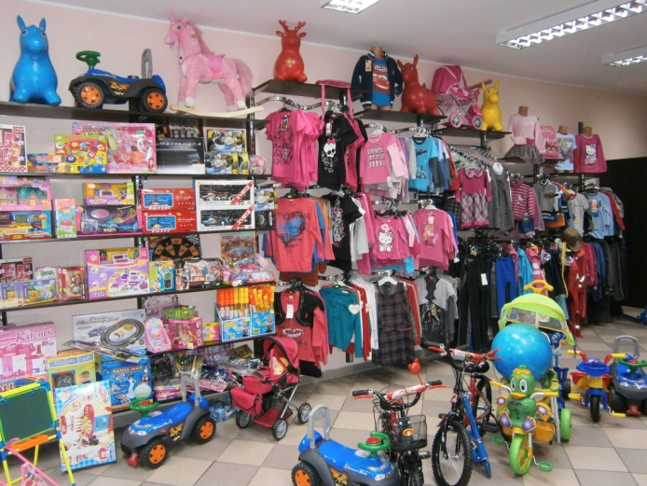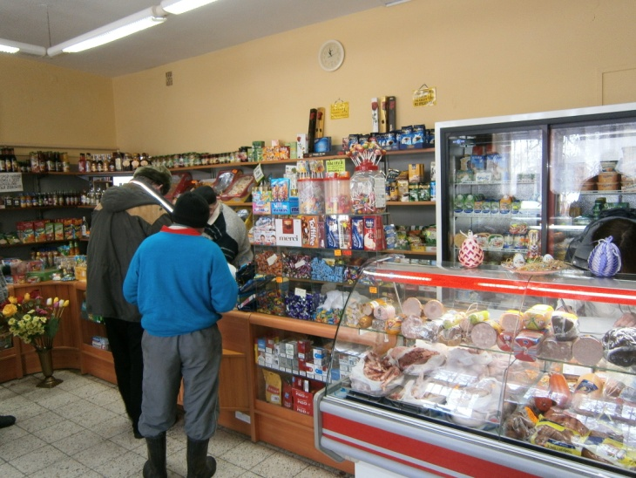Handel**

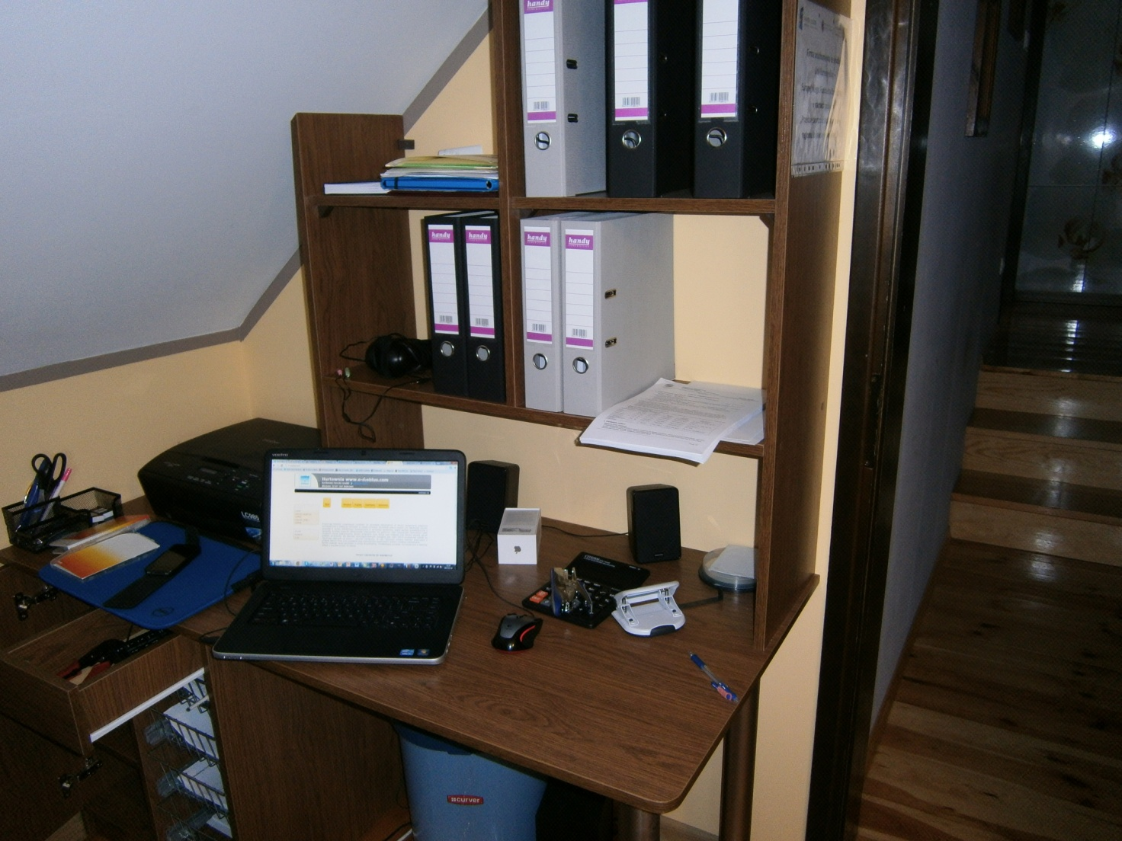

Sprzedaż internetowa art. dziecięcych

Sklep spożywczo-przemysłowy

Sklep z art. dziecięcymi

**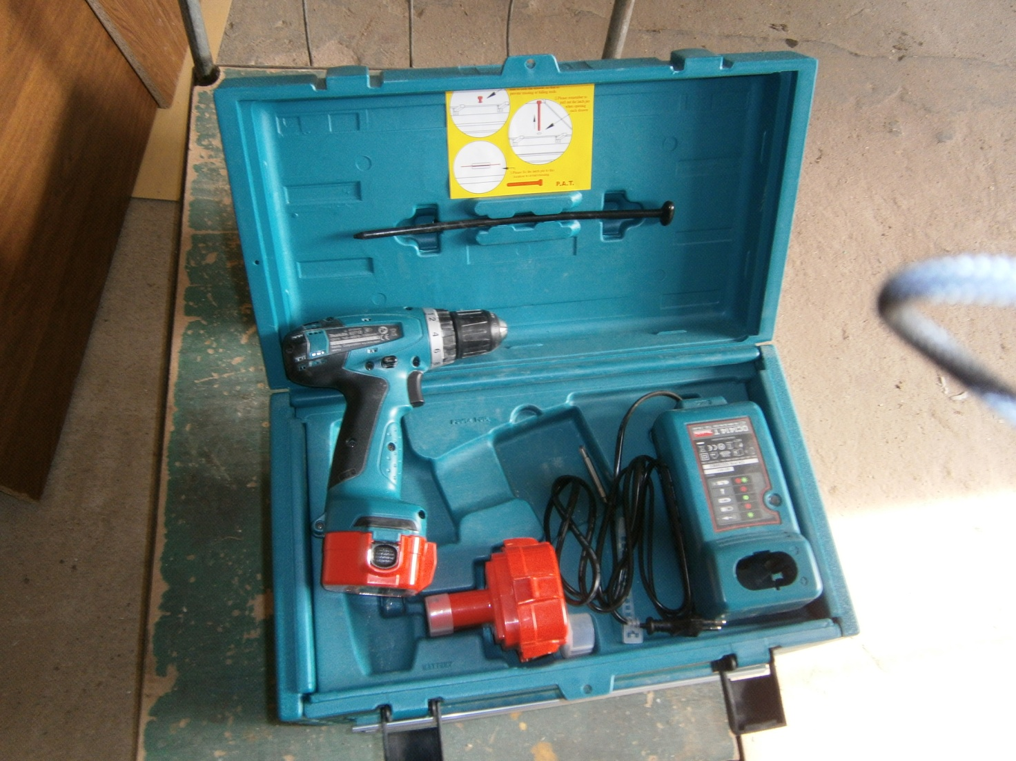Usługi**

**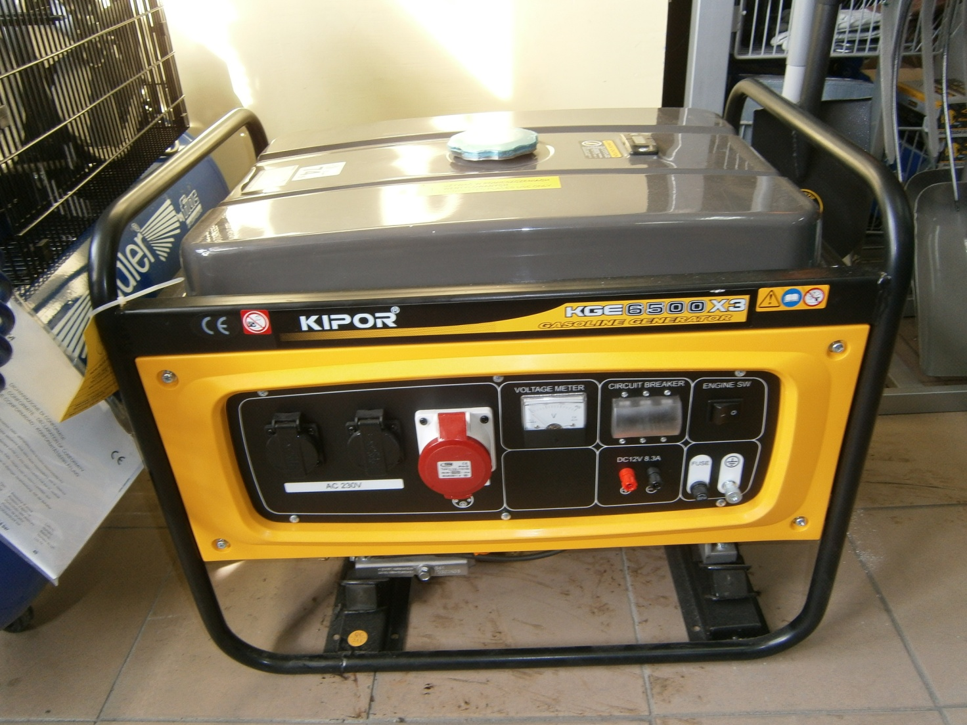**

remontowo - wykończeniowe

remontowo - budowlane

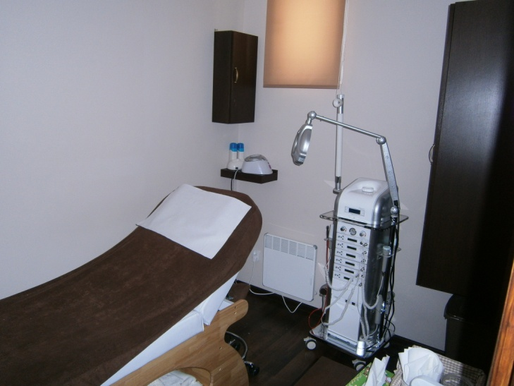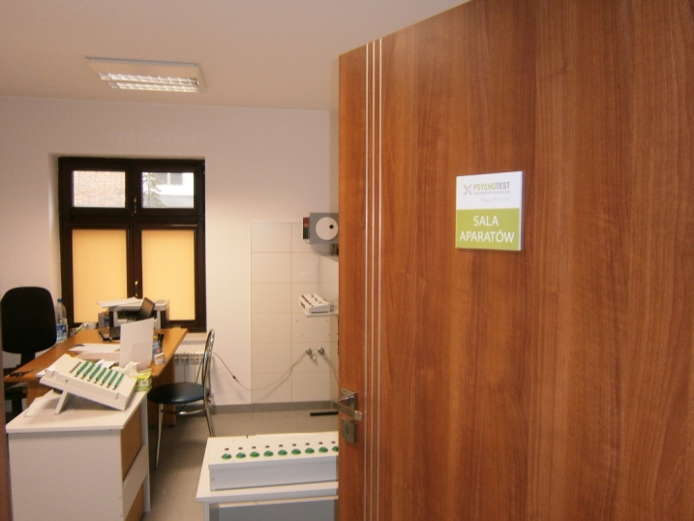

Pracownia psychologiczna

fryzjerskie i kosmetyczne

**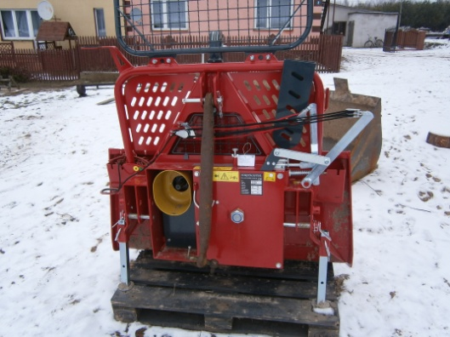**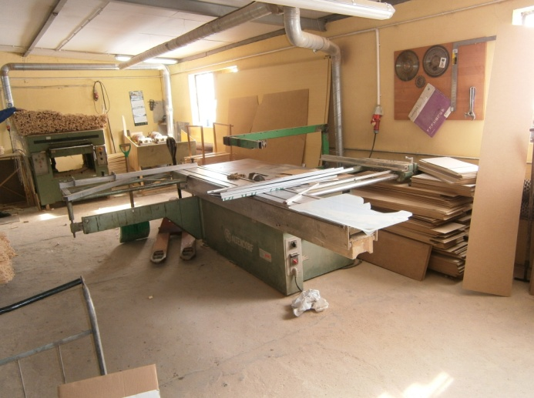

**Produkcja**

Stolarstwo

Usługi leśne

**5.1.4. Refundacja kosztów doposażenia / wyposażenia stanowisk pracy**

W roku 2012 utworzono 41 nowych stanowisk pracy dla bezrobotnych (w tym dla 10 kobiet) w ramach zwrotu dla pracodawców kosztów ich doposażenia lub wyposażenia. Było   
to o 62 stanowiska pracy mniej niż w 2011 roku.

W ramach refundacji kosztów doposażenia lub wyposażenia stanowisk pracy najczęściej zatrudniano bezrobotnych: długotrwale (13 osób), bez wykształcenia średniego (19 osób) oraz do 25 roku życia (22 osoby).

Nowe miejsca pracy powstały, na okres co najmniej 24 miesięcy, w branży usługowej (28 stanowisk), handlowej (4 stanowiska) i produkcyjnej (9 stanowisk). Dotyczyły one grup zawodów:

- pracownicy biurowi/księgowi (3 stanowiska);

- mechanicy (3);

- sprzedawcy i kasjerzy (5);

- stolarze (4);

- operatorzy maszyn i urządzeń (4);

- pracownicy produkcji (3);

- murarze i tynkarze (3);

- zaopatrzeniowcy (2); Źródło: opracowanie własne

- przedstawiciele handlowi i handlowcy (2);

- pełnomocnicy jakości/ kontrolerzy jakości (2);

oraz po jednym stanowisku pracy w zawodach: pracownik gospodarczy, wychowawca przedszkolny, optometrysta, sprzątaczka, hydraulik, agent nieruchomości, pizzer-kucharz, monter wykładzin PCV, elektryk i ślusarz.

Pracodawcy, którym sfinansowano koszty wyposażenia stanowiska pracy w 2012 roku

w podziale na sekcje PKD\*

Źródło: opracowanie własne

\*) Polska Klasyfikacja Działalności

Wydatki na refundację kosztów doposażenia lub wyposażenia stanowisk pracy stanowiły 15% środków poniesionych na aktywne formy (w roku poprzednim – 30%). Przeciętna wysokość refundacji kosztów na jedno stanowisko wyniosła 17 590 zł (rok wcześniej – 17 116 zł).

Refundacja udzielana przedsiębiorcom stanowi pomoc de minimis w rozumieniu unijnego rozporządzenia Komisji (WE) nr 1998/2006 z dnia 15 sierpnia 2006r.

5.2. FORMY AKTYWNE PODNOSZĄCE KWALIFIKACJE BEZROBOTNYCH

**5.2.1. Staż**

W 2012 roku stażem zostało objętych 501 osób bezrobotnych, z tego 487 osób rozpoczęło staż w 2012 roku, a 14 osób kontynuowało program stażu rozpoczęty w 2011r. Na staż   
u pracodawców kierowano głównie osoby do 25 roku; bez doświadczenia zawodowego i długotrwale bezrobotne oraz osoby do 30 roku życia w ramach bonu stażowego na zasadach projektu pilotażowego.

Staż w 2012 roku ukończyło 395 osób. Pracę podjęło 210 osób tj. 53,16%. Wydatki na finansowanie umów o organizowanie stażu stanowiły 44,1% środków Funduszu Pracy poniesionych na aktywne formy (w roku poprzednim – 44,58 %).

Przeciętny miesięczny koszt stypendium stażowego na jedną osobę wynosił 1 133,34 zł (rok wcześniej – 1 069,69 zł). Okresy pobierania stypendium stażowego wlicza się do okresów składkowych w rozumieniu przepisów o emeryturach i rentach z funduszu ubezpieczeń społecznych. W końcu 2012r. 74 osoby kontynuowały program stażu, w tym w ramach pilotażu oraz programów z rezerwy ministra.

Zawody w których bezrobotni najczęściej podejmowali staż z podziałem na płeć:

Źródło: opracowanie własne

**5.2.2. Studia podyplomowe**

W 2012r. Urząd Pracy w Brodnicy nie zawierał nowych zobowiązań w sprawie finansowania studiów podyplomowych. Była tylko 1 osoba, która kontynuowała studia rozpoczęte w 2010r. na kierunku doradztwo zawodowe. Studia zakończyła w styczniu 2012r. ( koszt poniesiony na stypendium wyniósł 294 zł ).

Jedynie w ramach bonu na kształcenie podyplomowe 2 osobom sfinansowano studia podyplomowe na zasadach projektu pilotażowego.

**5.2.3. Finansowanie egzaminów i licencji**

W 2012r. Powiatowy Urząd Pracy w Brodnicy sfinansował 9 osobom egzamin, w tym 3 osobom po dwa rodzaje egzaminów.

Rodzaj sfinansowanych egzaminów:

- Przedłużenie uprawnień spawania metodą MAG(135) - 4 osoby

- Weryfikacja uprawnienia spawania metodą MAG - 3osoby

- Weryfikacja uprawnienia spawania metodą spawania elektrycznego w osłonie otuliny- 1 osoba

- Egzamin sprawdzający posiadanie kwalifikacji dla osób zajmujących się eksploatacją

urządzeń, instalacji i sieci elektroenergetycznych - 1 osoba

- Przedłużenie uprawnień spawania metodą TIG (141)- 2 osoby

- Egzamin spawacza na uprawnienia Det Norske Veritas – 1 osoba

Łączny koszt sfinansowania egzaminów wyniósł 6550 zł. Po sfinansowaniu egzaminu 6 osób podjęło zatrudnienie.

Przeciętny koszt egzaminu na jedną osobę wyniósł 727,8zł.

**5.2.4. Szkolenia**

Ogółem w 2012r. w szkoleniach uczestniczyło 121 osób w tym: 32 kobiety i 89 mężczyzn. Uczestnictwo w szkoleniach w 2012 roku ukończyło 120 osób, a zatrudnienie po szkoleniu podjęło 76 osób tj. 63,33 % .

Wydatki na finansowanie szkoleń stanowiły 4,92% ogółu środków poniesionych na aktywne formy (w roku poprzednim – 4,01 %). Przeciętny koszt szkolenia na jedną osobę wyniósł 1818,84 zł (rok wcześniej – 2281,69 zł zł).

Szkolenia indywidualne zorganizowano dla kobiet w zakresie:

Uczestnictwo kobiet w szkoleniach nie wpłynęło na poprawę zdolności do zatrudnienia, gdyż zaledwie 3 kobiety spośród 12 podjęły pracę.

Źródło: opracowanie własne

Szkolenia indywidualne zorganizowano dla mężczyzn w zakresie:

Źródło: opracowanie własne

Przeprowadzone szkolenia dla mężczyzn przyczyniły się w 43% do poprawy zdolności do zatrudnienia, gdyż spośród 47 uczestników szkolenia 20 podjęło zatrudnienie.

Szkolenia zawodowe były również realizowane dla 23 osób w ramach bonu szkoleniowego na zasadach programu pilotażowego.

Szkolenia grupowe w zakresie:

Źródło: opracowanie własne

Uczestnictwo bezrobotnych w szkoleniach grupowych przyczyniło się do poprawy zdolności do zatrudnienia. Spośród 61 uczestników trzech kierunków szkolenia 45 osób podjęło działalność gospodarczą dotowaną ze środków Funduszu Pracy i Unii Europejskiej, a 8 osób podjęło zatrudnienie.

Charakterystyka uczestników szkoleń

ze względu na wiek ze względu na wykształcenie

Źródło: opracowanie własne

5.3. INNE FORMY AKTYWIZACJI I WSPARCIA

**5.3.1. Zwrot kosztów dojazdu na zajęcia aktywizacyjne i poradnictwo grupowe**

W 2012r. dokonano 14 osobom (w tym 12 kobietom) zwrotu kosztów dojazdu na zajęcia aktywizacyjne i poradnictwo grupowe.

Głównymi beneficjentami tej formy były osoby długotrwale bezrobotne (78,57%),   
bez wykształcenia średniego (78,57%). Wydatki na finansowanie zwrotu kosztów dojazdu stanowiły najniższą kwotę w strukturze wydatków na aktywne formy. Przeciętny zwrot kosztów dojazdu wynosił 14,66zł (rok wcześniej 18,20 zł).

**5.3.2. Dodatek aktywizacyjny**

Dodatek aktywizacyjny wypłacany jest osobom bezrobotnym posiadającym prawo do zasiłku, które podjęły samodzielnie lub w wyniku skierowania przez PUP zatrudnienie lub inną pracę zarobkową. W 2012r dokonano wypłaty dodatku aktywizacyjnego 271 osobom, tj. o 10% mniej niż w 2011r. Wszystkie osoby podjęły zatrudnienie z własnej inicjatywy. Miesięczna wysokość dodatku aktywizacyjnego w końcu 2012r. wynosiła 397,10zł (w roku 2011   
– 380,70 zł). Dodatek ten finansowany jest ze środków Funduszu Pracy nie objętych limitem.

Uprawnieni bezrobotni do dodatku aktywizacyjnego według wieku

Źródło: opracowanie własne

**5.3.3. Stypendium w okresie kontynuowania nauki**

Stypendium w okresie kontynuowania nauki przysługuje osobom bezrobotnym bez kwalifikacji zawodowych, które w okresie 12 miesięcy od dnia zarejestrowania w PUP podjęły dalszą naukę w szkole ponadgimnazjalnej dla dorosłych lub w szkole wyższej pod warunkiem,   
iż nie przekroczyły wysokości dochodu na osobę w rodzinie w rozumieniu przepisów o pomocy społecznej ( tj. 542zł netto - dla osoby samotnie gospodarującej; 456zł netto dla osoby   
w rodzinie; 250 zł netto dochód z 1 ha przeliczeniowego). Stypendium w okresie kontynuowania nauki w 2012r. pobierała 1 osoba. Przeciętna miesięczna wysokość stypendium wynosiła, tak jak rok wcześniej, 761,40 zł -100% kwoty zasiłku. Stypendium w okresie kontynuowania nauki finansowane jest ze środków FP objętych limitem.

**5.3.4. Prace społecznie użyteczne**

W 2012 roku prace społecznie użyteczne rozpoczęły 90 osób bezrobotnych ( w tym 42 % kobiet). Na skutek rezygnacji bezrobotnych skierowano o 9 osób więcej niż określały   
to porozumienia z gminami. Do prac społecznie użytecznych w wymiarze 10 godzin tygodniowo, kierowane były osoby bezrobotne bez prawa do zasiłku, korzystające ze świadczeń pomocy społecznej. Wskaźnik efektywności zatrudnienia po zakończeniu prac społecznie użytecznych wyniósł – 4,9%. Wydatki na finansowanie prac społecznie użytecznych stanowiły 2,43% ogółu środków poniesionych na aktywne formy (w roku poprzednim – 1,89 %). Przeciętny miesięczny koszt refundacji na jedną osobę wynosił 184,80 zł (rok wcześniej – 175,20zł).

**5.4. POŚREDNICTWO PRACY**

W 2012r. do Powiatowego Urzędu Pracy w Brodnicy wpłynęło 1 722 wolnych miejsc pracy oraz wolnych miejsc aktywizacji zawodowej (o 679 mniej niż w 2011 r.). Wśród wszystkich wolnych miejsc 1 115 dotyczyło propozycji zatrudnienia lub innej pracy zarobkowej, 607 miejsc aktywizacji zawodowej (staże, prace społecznie użyteczne).

**5.4.1. Miejsca pracy\* zgłoszone do PUP i podjęcia pracy przez bezrobotnych**.

Do Powiatowego Urzędu Pracy w 2012r. zostało zgłoszonych 1 115 miejsc zatrudnienia lub innej pracy zarobkowej. Było to o 566 miejsc mniej niż w 2011 roku. Zgłoszone wolne miejsca pracy dotyczyły zatrudnienia subsydiowanego (16,5%) i niesubsydiowanego (83,5%). Z sektora publicznego zgłoszono ogółem 90 wolnych miejsc pracy.

Miejsca zatrudnienia lub innej pracy zarobkowej najczęściej zgłaszane w 2012r.

Źródło: opracowanie własne

Za pośrednictwem PUP pracodawcy poszukiwali przede wszystkim pracowników   
w zawodach: sprzedawca, kierowca kat C+E i robotnik gospodarczy.

\_\_\_\_\_\_\_\_\_\_\_\_\_\_\_\_\_\_\_\_\_\_\_\_\_\_\_\_\_\_\_\_\_\_\_\_\_\_\_\_\_\_\_\_\_\_\_\_\_\_\_\_\_\_\_\_\_\_\_\_\_\_\_\_\_\_\_\_\_\_\_\_\_\_\_\_\_\_

\*) miejsca zatrudnienia lub innej pracy zarobkowej bez miejsc aktywizacji zawodowej takich jak: staż, prace społecznie użyteczne, przygotowanie zawodowe dorosłych.

Z zaprezentowanych na poniższym wykresie danych wynika, że bezrobotni są aktywni   
i podejmują pracę u pracodawców, którzy przy poszukiwaniu pracowników nie zawsze korzystają   
z usług pośrednictwa powiatowego urzędu pracy. Oferty zgłoszone do urzędu stanowią tylko część zapotrzebowania pracodawców na siłę roboczą.

Bezrobotni z prawem do zasiłku podejmujący pracę z własnej inicjatywy premiowani są dodatkiem aktywizacyjnym.

Wolne miejsca pracy\* zgłoszone do PUP i podjęcia pracy przez bezrobotnych w 2012r. wg miesięcy

\*)miejsca zatrudnienia lub innej pracy zarobkowej bez miejsc aktywizacji zawodowej takich jak: staż, prace społecznie użyteczne, przygotowanie zawodowe dorosłych.

Źródło: opracowanie własne na podstawie MPiPS-01 Sprawozdanie o rynku pracy

W 2012 roku **pracę podjęło 2 689 osób bezrobotnych**, co stanowiło 42,47% ogółu wyłączeń z ewidencji bezrobotnych. W stosunku do 2011 roku liczba podjęć pracy zmalała   
o 231 czyli o 7,6%. Najwięcej podjęć pracy w 2012r. odnotowano w miesiącach: październik (265), maj, lipiec, wrzesień (po 264), najmniej w lutym (154).

Prawie połowę (46,45%) bezrobotnych podejmujących pracę w 2012 roku stanowiły kobiety (rok wcześniej – 47,43%). Wśród bezrobotnych w 2012r. częściej – 56,64% pracę podejmowały osoby z terenów wiejskich (rok wcześniej – 55,34%).

Podjęcia pracy przez bezrobotnych w latach 2011 i 2012

|  |  |  |  |  |  |  |  |  |
| --- | --- | --- | --- | --- | --- | --- | --- | --- |
| Wyszczególnienie | | | Liczba bezrobotnych zgłaszająca podjęcie pracy | | | | | |
| Rok 2011 | | Rok 2012 | | Zmiany | |
| rok 2012:2011 | |
| osoby ogółem | % w ogółem | osoby ogółem | % w ogółem | w osobach | w % |
| **Ogółem podjęcia pracy** | | | **2920** | **100** | **2704** | **100** | **-216** | **-7,39** |
| **Niesubsydiowana** | | | **2672** | **91,5** | **2445** | **90,42** | **-227** | **-8,49** |
| z tego: | sezonowa | | 126 | 4,3 | 69 | 2,57 | -57 | -45,24 |
| **Subsydiowana** | | | **248** | **8,5** | **259** | **9,58** | **11** | **4,44** |
| z tego: | | prace interwencyjne | 3 | 0,1 | 2 | 0,07 | -1 | -33,33 |
| roboty publiczne | 40 | 1,4 | 54 | 2,01 | 14 | 25 |
| podjęcie działalności gospodarczej | 55 | 1,9 | 73 | 2,69 | 18 | 32,73 |
| podjęcie pracy w ramach refundacji kosztów wyposażenia i doposażenia | 141 | 4,8 | 109 | 4,05 | -32 | -22,7 |
| inne ( w ramach środków PFRON) | 9 | 0,3 | 21 | 0,78 | 12 | 133,3 |

Źródło: opracowanie własne na podstawie MPiPS-01 Sprawozdanie o rynku pracy

Podjęcia pracy niesubsydiowanej w 2012 roku stanowiły 90,42% wszystkich podjęć pracy przez bezrobotnych (przed rokiem 91,5%).

Podjęcia pracy subsydiowanej w 2012 roku stanowiły zaledwie 9,69% wszystkich podjęć pracy (przed rokiem 8,5%). Wzrost zatrudnienia subsydiowanego dotyczył przede wszystkim osób korzystających ze wsparcia finansowego na podjęcie działalności gospodarczej (o 18 osoby) oraz zatrudnienia w ramach robót publicznych (o 17 osób). Spadło natomiast zatrudnienie subsydiowane w ramach refundacji pracodawcy kosztów doposażenia i wyposażenia (o 32 osoby).

Struktura podjęć pracy w 2012 roku

Źródło: opracowanie własne na podstawie MPiPS-01 Sprawozdanie o rynku pracy

Podjęcia pracy zgłoszone przez bezrobotnych w 2012 roku według wieku

Źródło: opracowanie własne na podstawie MPiPS-01 Sprawozdanie o rynku pracy

Osoby w wieku 18-24 lata stanowiły 33% wszystkich podejmujących pracę w 2012 roku (przed rokiem – 32% ), bezrobotni powyżej 50 roku życia stanowili 12% (rok wcześniej- 12%), a osoby w wieku 25-49 lat stanowili 55% (przed rokiem -56%).

**5.4.2. Wolne miejsca aktywizacji zawodowej.**

W 2012r. do Powiatowego Urzędu Pracy w Brodnicy pozyskało 607 propozycji miejsc aktywizacji zawodowej. Było o 113 miejsc mniej niż w 2011 roku.

Rozkład liczby zgłoszonych miejsc aktywizacji zawodowej   
w latach 2011 - 2012r. w poszczególnych miesiącach

Źródło: opracowanie własne na podstawie MPiPS-01 Sprawozdanie o rynku pracy

Miejsca aktywizacji zawodowej najczęściej zgłaszano w 2012 roku w zawodzie:

* Pracownik biurowy/ administracyjny – 95 miejsc aktywizacji
* Sprzedawca – 93 miejsca aktywizacji
* Robotnik/ pracownik gospodarczy – 69 miejsc aktywizacji
* Fryzjer – 16 miejsc aktywizacji
* Magazynier – 13 miejsc aktywizacji
* Mechanik – 12 miejsc aktywizacji
* Pomoc kuchenna – 11 miejsc aktywizacji

Źródło: opracowanie własne

Podobnie jak w latach poprzednich wśród wolnych miejsc aktywizacji zawodowej dominowały staże, które stanowiły 85% ogółu miejsc aktywizacji. Pracodawcy najczęściej zgłaszali odbycie stażu w zawodach: pracownik biurowy/ administracyjny i sprzedawca.

Na drugim miejscu znalazły się prace społecznie użyteczne organizowane przez gminy, które stanowiły 15% ogółu miejsc aktywizacji.

Szczegółowe informacje o możliwościach i formach aktywizacji zawodowej zostały opisane w pkt. 3 i 5.2.1 i 5.3.4 niniejszego sprawozdania odpowiednio str.: 22, 38, 41.

5.5. BEZROBOTNI OBJĘCI INDYWIDUALNYM PLANEM DZIAŁANIA

Zgodnie z zapisem art.34a Ustawy o promocji zatrudnienia (...) Powiatowy Urząd Pracy udzielając pomocy określonej w ustawie, może przygotować Indywidualny Plan Działania (IPD) dla bezrobotnego lub poszukującego pracy w celu doprowadzenia do podjęcia przez niego odpowiedniej pracy.

Jednocześnie znowelizowany przepis ustawy wprowadzony w życie 1 lutego 2009r. zobowiązuje PUP do przygotowania IPD dla każdej osoby bezrobotnej, pozostającej nieprzerwanie w rejestrze urzędu pracy przez okres co najmniej 180 dni od dnia zarejestrowania, przy czym urząd powinien przygotować IPD w ciągu 30 dni, jakie następują po tym okresie.

Przygotowanie IPD polega na ustaleniu i uzgodnieniu działań oferowanych przez urząd dla osoby objętej IPD oraz działań deklarowanych przez nią do samodzielnego wykonania, w celu zwiększenia aktywności i rzeczywistego zaangażowania osoby w poszukiwanie pracy.

W roku 2012 w Powiatowym Urzędzie Pracy w Brodnicy Indywidualnym Planem Działania objęto 2 043 osób bezrobotnych. Realizację IPD przerwało 952 osób, natomiast jego realizację zakończyły 868 osoby. W końcu grudnia 2012r. w trakcie realizacji IPD było 2 314 bezrobotnych.

Osoby objęte Indywidualnym Planem Działania w poszczególnych miesiącach 2012r.

Źródło: opracowanie własne na podstawie MPiPS-01 Sprawozdanie o rynku pracy

5.6 . PORADNICTWO I INFORMACJA ZAWODOWA

Zakres usług poradnictwa zawodowego realizowany w 2012r. przez doradców zawodowych Powiatowego Urzędu Pracy w Brodnicy obejmował:

* **porady w formie indywidualnej i grupowej** ułatwiające wybór zawodu, zmianę kwalifikacji, podjęcie, zmianę zatrudnienia lub samozatrudnienie, w ramach których oferowana jest pomoc w przygotowaniu profesjonalnych dokumentów aplikacyjnych.

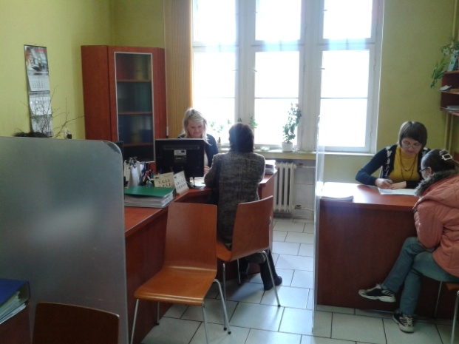W okresie od stycznia do grudnia 2012r.   
z porad zawodowych skorzystało 2 868 osób bezrobotnych w tym:

* 1 365 osób z porad zawodowych indywidualnych, w ramach 4 210 wizyt,
* 1 342 osoby z rozmów wstępnych,
* 161 osób z porad zawodowych grupowych.

Tematy spotkań poświęcone były m.in. rozmowom kwalifikacyjnym, sposobom radzenia sobie ze stresem. Przedstawiane były metody i techniki aktywnego poszukiwania pracy z wykorzystywaniem standaryzowanych metod dotyczących   
w szczególności zainteresowań i uzdolnień zawodowych.

* **informację zawodową indywidualną i grupową**

w ramach tej formy wsparcia doradcy zawodowi udzielali informacji o zawodach, sytuacji na lokalnym i krajowym rynku pracy, możliwościach szkolenia i kształcenia, a także formach pomocy oferowanych przez Urząd Pracy dla osób bezrobotnych i poszukujących pracy.

W 2012r. 562 osobom bezrobotnym udzielono informacji zawodowej z czego 360 bezrobotnych odbyło spotkania indywidualne z doradcą zawodowym, a 202 osoby uczestniczyło w spotkaniach grupowych.

Klienci korzystający z poradnictwa i informacji zawodowej

|  |  |  |  |  |
| --- | --- | --- | --- | --- |
| Lp. | Rodzaj świadczonych usług | Ogółem  bezrobotni i poszukujący pracy | z tego: | |
| kobiety | mężczyźni |
| 1. | Indywidualne poradnictwo zawodowe | 2 707 | 1640 | 1 067 |
| 2. | Grupowe poradnictwo zawodowe | 161 | 144 | 17 |
| 3. | Indywidualna informacja zawodowa | 360 | 252 | 108 |
| 4. | Grupowa informacja zawodowa | 202 | 134 | 68 |
|  | **Ogółem** | **3 430** | **2 170** | **1 260** |

Źródło: opracowanie własne

Doradcy zawodowi w ramach realizowanych usług podejmowali szereg działań, w efekcie których:

* 181 osób skierowano na zajęcia aktywizacyjne w Klubie Pracy,
* 189 osób skierowano na poradę zawodową grupową,
* 76 osób skierowano do lekarza medycyny pracy w celu wydania opinii o:
* kierunku szkolenia – 51 osób,
* przydatności zawodowej do pracy - 25 osób.
* sporządzono 15 opinii o zasadności przyznania szkolenia lub odbycia stażu.

Klientom w ramach wymienionych form wsparcia stworzono możliwość korzystania   
z przewodników po zawodach, baz danych obejmujących możliwość kształcenia i dokształcania. Udostępniono również stanowiska komputerowe (z dostępem do Internetu) celem m.in. pisania dokumentów aplikacyjnych, poszukiwania na stronach informacji o ofertach pracy. Klienci korzystali z urządzeń techniki biurowej typu kserokopiarka, drukarki.

5.7. KLUB PRACY - POMOC W AKTYWNYM POSZUKIWANIU PRACY

# Pomoc w aktywnym poszukiwaniu pracy polega na przygotowaniu bezrobotnych i poszukujących pracy do lepszego radzenia sobie w poszukiwaniu i podejmowaniu zatrudnienia. W 2012r. realizowana była głównie poprzez:

* **zajęcia aktywizacyjne,**
* **dostęp do informacji i elektronicznych baz danych.**

# W:\18) Kamila\zdjecia urzad\20130409_135841.jpgZajęcia w ramach aktywnego poszukiwania pracy były prowadzone w siedzibie tutejszego Urzędu przez Lidera Klubu Pracy. Działania te mają na celu przygotowanie bezrobotnych i poszukujących pracy do lepszego radzenia sobie w poszukiwaniu i podejmowaniu zatrudnienia.

W 2012r. w Klubie Pracy przeprowadzono 100 zajęć aktywizacyjnych, na które umówiono 1 327 osób. W zajęciach uczestniczyły 984 osoby, z tego 2 osoby nie ukończyły zajęć. Natomiast 341 osób nie zgłosiło się na zajęcia.

Podczas zajęć osoby uczą się m.in.: samodzielnie szukać ofert pracy za pośrednictwem portalu internetowego, pisania dokumentów aplikacyjnych, przygotowania się do rozmowy kwalifikacyjnej oraz dowiadują się jak należy przygotować się do wyjazdu za granicę w celu podjęcia pracy.

Wśród osób uczestniczących w zajęciach aktywizacyjnych największy udział stanowiły kobiety - 70%, osoby zamieszkałe na wsi - 60%, długotrwale bezrobotni – 56%.

**Struktura uczestników zajęć aktywizacyjnych:**

**wg czasu pozostawania bez pracy**

Źródło: opracowanie własne na podstawie MPiPS-01 Sprawozdanie o rynku pracy

**wg stażu pracy i wieku uczestnika**

Źródło: opracowanie własne na podstawie MPiPS-01 Sprawozdanie o rynku pracy

**6.OPIS REALIZOWANYCH PROJEKTÓW**

6.1. PROJEKTY FINANSOWANE Z DODATKOWYCH ŚRODKÓW PRZYZNANYCH   
Z REZERWY MINISTRA PRACY I POLITYKI SPOŁECZNEJ.

**6.1.1. Program aktywizacji osób bezrobotnych do 30 roku życia.**

Celem programu było podniesienie poziomu aktywizacji zawodowej oraz zdolności do zatrudnienia osób bezrobotnych do 30 roku życia.

Na finansowanie programu przyznano kwotę 148 200 zł (100% kwoty wnioskowanej). Realizacja programu rozpoczęła się we wrześniu 2012r. i trwała do lutego 2013r., niemniej wydatki poniesione po 31.12.2012r. pokryte były, zgodnie z założeniami programu, z limitu środków przyznanych według algorytmu na 2013r.

W ramach programu łącznie zaktywizowano 32 osoby bezrobotne, w tym:

- 15 osób odbyło staż trwający do 4 miesięcy;

- 8 osób zostało przeszkolonych w zakresie: prawo jazdy kat. E, D (2 osoby); koparko-ładowarka   
(3 osoby); podstawy księgowości (1 osoba); kurs podologii (1 osoba); masaż klasyczny I i II stopnia (1 osoba);

- 6 osób uzyskało zatrudnienie w ramach robót publicznych;

- 3 osoby uzyskały zatrudnienie w ramach zwrotu pracodawcy kosztów wyposażenia / doposażenia stanowiska pracy.

Po zakończeniu programu 14 osób uzyskało dalsze zatrudnienie, co stanowi 43,75% efektywności zatrudnieniowej

**6.1.2. Projekt aktywizacji osób bezrobotnych powyżej 50 roku życia.**

Na finansowanie programu przyznano kwotę 23 700 zł (100% kwoty wnioskowanej).

Celem programu było podniesienie poziomu aktywizacji zawodowej oraz zdolności do zatrudnienia osób bezrobotnych powyżej 50 roku życia.

Realizacja programu rozpoczęła się we wrześniu 2012r. i trwała do grudnia 2012r. Programem objęto 5 osób bezrobotnych, które podjęły zatrudnienie w ramach robót publicznych. Po zakończeniu programu 3 osoby uzyskały dalsze zatrudnienie, co stanowi 60% efektywności zatrudnieniowej.

**6.1.3. Projekt aktywizacji osób bezrobotnych znajdujących się w szczególnej sytuacji na rynku pracy.**

Na finansowanie programu przyznano kwotę 68 800zł (100% kwoty wnioskowanej). Realizacja programu rozpoczęła się we wrześniu 2012r. i trwała do lutego 2013r., niemniej wydatki poniesione po 31.12.2012r. pokryte były, zgodnie z założeniami programu, z limitu środków przyznanych według algorytmu na 2013r.

W ramach programu łącznie zaktywizowano 27 osób bezrobotnych, w tym:

- 15 osób odbyło staż trwający do 4 miesięcy;

- 9 osób zostało przeszkolonych w zakresie: szkolenie okresowe dla prawa jazdy C, CE (4 osoby); prawo jazdy kat. C (1 osoba); księgowość mikroprzedsiębiorstw (1 osoba); pedicure leczniczy   
(1 osoba); operator wózków jezdniowych( 2 osoby);

- 2 osoby uzyskały zatrudnienie w ramach robót publicznych;

- 1 osoba uzyskała zatrudnienie w ramach zwrotu pracodawcy kosztów wyposażenia / doposażenia stanowiska pracy.

Po zakończeniu programu 12 osób uzyskało dalsze zatrudnienie, co stanowi 48% efektywności zatrudnieniowej.

**6.1.4. Program specjalny skierowany do osób bezrobotnych do 30 roku życia „Wykorzystaj swoją szansę”**

**Program specjalny** **skierowany do osób bezrobotnych do 30 roku życia** pn. „Wykorzystaj swoją szansę” o łącznej wartości **464 360 zł**, z tego 324 700 zł z rezerwy ministra, 139 660zł środki Funduszu Pracy Powiatowego Urzędu Pracy w Brodnicy. Z limitu środków przyznanych na realizację programu wykorzystano kwotę w wysokości 448 724 zł (96,63% ).

*OKRES REALIZACJI PROJEKTU:*01.06.2012r. – 31.12.2012r.

W ramach programu zostało zaktywizowanych 49 osób bezrobotnych (o 3 osoby więcej niż planowano), z tego:

* 33 osoby bezrobotne odbyły staż trwający do 4 miesięcy, poprzedzony elementem specyficznym w postaci 3 – dniowych Warsztatów Aktywizacji Zawodowej, podczas których uczestnicy mieli możliwość m.in. stworzenia portfolio zawodowego oraz zapoznali się z oczekiwaniami pracodawców względem kandydatów do pracy. Uczestnicy, którzy w trakcie trwania stażu lub w ciągu miesiąca od jego zakończenia, podjęli zatrudnienie, inną pracę zarobkową lub rozpoczęli własną działalność gospodarczą (bez dofinansowania   
  z Funduszu Pracy) otrzymali, (na wniosek, po udokumentowaniu zatrudnienia), jednorazową premię motywacyjną w wysokości 500 zł brutto;
* 11 osób zostało przeszkolonych w zakresie „ABC Przedsiębiorczości”, z których jedna osoba bezrobotna po przeszkoleniu nie złożyła wniosku o dotację, a
* 10 osób otrzymało jednorazowe środki na podjęcie działalności gospodarczej   
  w wysokości do 18 000 zł oraz wsparcie pomostowe w wysokości 1000 zł;
* 5 osób bezrobotnych zostało zatrudnionych w ramach refundacji pracodawcy kosztów wyposażenia/ doposażenia stanowiska pracy (do kwoty 18 800 zło na jedno stanowisko pracy). Pracodawcy otrzymali również dla skierowanych bezrobotnych element specyficzny w postaci zwrotu kosztów zakupu odzieży ochronnej, roboczej lub środków ochrony indywidualnej ( 200 zł na 1 stanowisko).

Charakterystyka i liczba uczestników programu

grupa docelowa formy aktywne

\*) w tym oznacza, że nie podaje się wszystkich składników sumy (jeden uczestnik może się charakteryzować np. wiekiem do 25 roku życia i jednocześnie długotrwałym bezrobociem)

Program specjalny (z uwagi na swój charakter) zakłada objęcie jego uczestników zarówno aktywnymi formami (przewidzianymi w ustawie o promocji zatrudnienia i instytucjach rynku pracy), jak i elementami specyficznymi wspierającymi zatrudnienie, nieprzewidzianymi w ustawie.

Weryfikacja postępu finansowego projektu oraz akceptacja jego zmian przez Powiatową Radę Zatrudnienia pozwaliła wykonać założenia projektu.

|  |  |  |  |  |  |  |  |  |
| --- | --- | --- | --- | --- | --- | --- | --- | --- |
| **L.p.** | **Działania (formy aktywne)** | | **Kwota na formy aktywne**  **ogółem (zł)** | **Kwota na element specyficzny (zł)** | | | | |
| premia motywacyjna | Warsztaty Aktywizacji Zawodowej | zwrot kosztów dojazdu na Warsztaty | wsparcie pomostowe | zwrot kosztów zakupu odzieży ochronnej |  |
| *1* | *2* | | *3* | *4* | *5* | *6* | *7* | *8* |
| 1 | staże | Plan | 143 150 | 13 500 | 4 950 | 305 | x | x |
| Wykonanie | 143 099 | 11 500 | 4 950 | 304 | x | x |
| 2 | jednorazowe środki na podjęcie działalności gospodarczej | Plan | 188 377 | x | x | x | 11 000 | x |
| Wykonanie | 175 793 | x | x | x | 10 000 | x |
| 3 | szkolenie z zakresu podjęcia działalności gospodarczej | Plan | 8 078 | x | x | x | x | x |
| Wykonanie | 8 078 | x | x | x | x | x |
| 4 | refundacja kosztów wyposażenia lub doposażenia stanowisk pracy dla skierowanych osób bezrobotnych | Plan | 94 000 | x | x | x | x | 1 000 |
| Wykonanie | 94 000 | x | x | x | x | 1 000 |
| Wartość projektu  **464 360 zł.**  (3+4+5+6+7+8) | | Plan | 433 605 | 13 500 | 4 950 | 305 | 11 000 | 1 000 | 464 360 |
| Wykonanie | **420 970** | **11 500** | **4 950** | **304** | **10 000** | **1 000** | **448 724** |
|  | | % wykonania | 97,09 | 85,19 | 100 | 99,67 | 90,91 | 100 | 96,63 |

Projekt, zgodnie z podstawowym wymogiem ubiegania się o dofinansowanie, zakładał wskaźnik efektywności zatrudnieniowej na poziomie nie niższym niż 70%. Uzyskana efektywność zatrudnieniowa wynosiła 77,55% (stopa ponownego zatrudnienia uczestników objętych programem).

**6.1.5. Program specjalny** **skierowany do osób bezrobotnych powyżej 50 roku życia**   
pn. „Czas na zmiany” o łącznej wartości 299 960zł, z tego: 160 300zł - wnioskowane środki z rezerwy FP; 139 660 zł. środki Funduszu Pracy Powiatowego Urzędu Pracy   
w Brodnicy.

Z limitu środków wykorzystano kwotę w wysokości 297 674zł (99,24% ).

*OKRES REALIZACJI PROJEKTU:*01.06.2012r. – 31.12.2012r.

Zgodnie z założeniem projektu 47 bezrobotnych otrzymało wsparcie poprzez zastosowanie niżej wymienionych form aktywizacji:

* staż - zorganizowany dla 6 bezrobotnych kobiet trwający do 4 miesięcy. Wszystkie uczestniczki zostały objęte elementem specyficznym w postaci trzydniowych Warsztatów Aktywizacji Zawodowej, w ramach których zapoznały się m.in. z efektywnymi sposobami poszukiwania pracy, zasadami pisowni aplikacji, lokalnym rynkiem pracy, zostały przygotowane do rozmowy kwalifikacyjnej, a ponadto poznały oczekiwania pracodawców wobec kandydatów do pracy. Uczestniczki, które w trakcie trwania stażu lub w ciągu miesiąca od jego zakończenia, podjęły zatrudnienie, inną pracę zarobkową lub rozpoczęły własną działalność gospodarczą (bez dofinansowania z Funduszu Pracy) otrzymały, (na wniosek, po udokumentowaniu zatrudnienia), jednorazową premię motywacyjną   
  w wysokości 500 zł brutto.
* roboty publiczne – zostały zorganizowane dla 41 osób bezrobotnych, we wszystkich (10) gminach powiatu brodnickiego trwające do 4 miesięcy. Do wszystkich osób bezrobotnych zatrudnionych w ramach robót publicznych został zastosowany element specyficzny - były one objęte jednodniowymi Warsztatami Aktywizacji Zawodowej, w ramach których uczestnikom został przedstawiony m.in. problem dotyczący istoty wizerunku osoby poszukującej pracy (m.in. wygląd zewnętrzny, higiena osobista).

Charakterystyka i liczba uczestników programu

grupa docelowa formy aktywne

\*) w tym oznacza, że nie podaje się wszystkich składników sumy (jeden uczestnik może się charakteryzować np. wiekiem do 25 roku życia i jednocześnie długotrwałym bezrobociem)

|  |  |  |  |  |  |  |
| --- | --- | --- | --- | --- | --- | --- |
| **L.p.** | **Działania (formy aktywne)** | | **Kwota na formy aktywne**  **ogółem (zł)** | **Kwota na element specyficzny (zł)** | | |
| premia motywacyjna | Warsztaty Aktywizacji Zawodowej | zwrot kosztów dojazdu na Warsztaty |  |
| *1* | *2* | | *3* | *4* | *5* | *6* |
| 1 | staże | Plan | 26 671 | 2 000 | 1 500 | 67 |
| Wykonanie | 26 099 | 1 000 | 1 500 | 67 |
| 2 | roboty publiczne | Plan | 266 637 | x | 3 075 | 10 |
| Wykonanie | 265 923 | x | 3 075 | 10 |
| Wartość projektu  **299 960 zł.**  (3+4+5+6) | | Plan | 293 308 | 2 000 | 4 575 | 77 | 299 960 |
| Wykonanie | **292 022** | **1 000** | **4 575** | **77** | **297 674** |
|  | | % wykonania | 99,56 | 50 | 100 | 100 | 99,24 |

Weryfikacja postępu finansowego projektu oraz akceptacja jego zmian przez Powiatową Radę Zatrudnienia pozwaliła wykonać założenia projektu.

Projekt, zgodnie z podstawowym wymogiem ubiegania się o dofinansowanie z dodatkowych środków, zakładał wskaźnik efektywności zatrudnieniowej na poziomie nie niższym niż 70%. Uzyskana efektywność zatrudnieniowa wynosiła 68,09% (stopa ponownego zatrudnienia uczestników objętych programem) tj. 32 osoby po zakończeniu uczestnictwa w programie uzyskały zatrudnienie, z tego 30 osób po robotach publicznych oraz 2 osoby po stażu.

6.1.6  **Projekt pilotażowy pn. „Twoja Kariera – Twój Wybór”**

W celu przeciwdziałania problemom, jakie dotykają osoby młode, przygotowany został Program **„MŁODZI NA RYNKU PRACY”** – stanowiący realizację polityki rządu oraz zaleceń Komisji Europejskiej.

Dlatego też zainicjowany przez Ministra Pracy i Polityki Społecznej projekt pilotażowy pn. „Twoja Kariera – Twój Wybór” zwany dalej pilotażem, podejmuje próbę przełamania barier utrudniających młodym ludziom wejście na rynek pracy w powiatach o wysokim odsetku bezrobotnych do 30 roku życia.

Powiat brodnicki został wyłoniony przez MPiPS do udziału w projekcie, bowiem jest jednym z powiatów województwa kujawsko – pomorskiego o najwyższej liczbie bezrobotnych do 30 roku życia.

|  |  |  |  |  |  |
| --- | --- | --- | --- | --- | --- |
| **Struktura bezrobotnych zarejestrowani w PUP w Brodnicy wg wykształcenia**  **stan na 30.06.2012r.** | | | | | |
| wyszczególnienie  wg wykształcenia | | Zarejestrowani bezrobotni | | Bezrobotni do 30 roku życia zarejestrowani po raz pierwszy, którym nie upłynęło 6 miesięcy od daty wdrożenia projektu | |
| liczba osób | udział %  w ogółem | liczba osób | udział % w ogółem  do 30 roku życia |
| 1 | | 2 | 3 | 4 | 5 |
| **OGÓŁEM** | | **4137** | **100,0** | **226\*)** | **100,0** |
| z tego | gimnazjalne i poniżej | 1229 | 29,7 | 37 | 16,4 |
| zasadnicze zawodowe | 1203 | 29,1 | 32 | 14,1 |
| średnie LO | 525 | 12,7 | 68 | 30,1 |
| policealne i średnie zawodowe | 853 | 20,6 | 71 | 31,4 |
| wyższe | 327 | 7,9 | 18 | 8,0 |

\*) nie ujęto 36 osób bezrobotnych objętych stażem w analizowanych okresie w ramach innych projektów.

Projekt pilotażowy realizowany jest na podstawie umowy Nr BBF/6/12/2012/DRP/FP zawartej w dniu 29.06.2012r. pomiędzy MPiPS a samorządem powiatu brodnickiego, z upoważnienia którego działa Dyrektor Powiatowego Urzędu Pracy w Brodnicy. Na jego realizację w latach 2012 - 2013 przyznano kwotę w wysokości 1 823 220 zł, w tym po 911 610 zł na każdy rok.

Pilotaż jest realizowany w terminie od 29.06.2012 r. do 31.08.2014 r., z tym że zakończenie finansowania przez PUP działań w ramach pilotażu nastąpi 31.12.2013r.

Głównym celem projektu jest poprawa sytuacji ludzi młodych na rynku pracy poprzez zastosowanie oprócz działań standardowych, nowych narzędzi (zwanych promesą aktywizacji młodych) służących zwiększaniu aktywności, samodzielności i mobilności osób bezrobotnych oraz zbadanie ich efektywności.

Projektem zostało objętych 140 osób bezrobotnych:.

- do 30 roku życia, które zarejestrowały się po raz pierwszy w Powiatowym Urzędzie Pracy   
w Brodnicy i od dnia rejestracji do dnia wdrożenia pilotażu nie upłynęło 6 miesięcy,

- posiadają wykształcenie: wyższe, policealne i średnie zawodowe, średnie ogólnokształcące, zasadnicze zawodowe, gimnazjalne i poniżej, przy czym preferowane jest, aby struktura uczestników pilotażu pod względem wykształcenia odzwierciedlała strukturę bezrobotnych pod względem wykształcenia w Powiatowym Urzędzie Pracy w Brodnicy.

Uczestnicy pilotażu podzieleni są na grupę główną i kontrolną w liczbie dla każdej z grup 70 osób ( w tym 35 kobiet w każdej).

|  |  |  |  |  |
| --- | --- | --- | --- | --- |
| **Podział uczestników pilotażu na grupę główną i kontrolną**  **stan na 31.07.2012r.** | | | | |
| wg wykształcenia | | ogółem osób | grupa główna | grupa kontrolna |
| **Grupa docelowa razem** | | **140** | **70** | **70** |
| z tego | gimnazjalne i poniżej | 25 | 12 | 13 |
| zasadnicze zawodowe | 28 | 15 | 13 |
| średnie LO | 31 | 15 | 16 |
| policealne i średnie zawodowe | 42 | 21 | 21 |
| wyższe | 14 | 7 | 7 |

Wybór grupy docelowej (głównej i kontrolnej) oraz zaproszenie uczestników do pilotażu, ze względu na harmonogram projektu, został przeprowadzony:

1. w okresie 1 – 31 lipca 2012r. dla 140 osób (w tym zgodnie z projektem: 70 kobiet, 70 mężczyzn);

2. w okresie 1 sierpnia - 28 września 2012r. w związku z rezygnacją 20 bezrobotnych   
z uczestnictwa z pilotażu z innych przyczyn niż podjęcie pracy, włączono do projektu,   
„w ramach zwolnionego miejsca”, zaledwie 3 osoby z listy rezerwowej, które spełniały kryteria dotyczące wykształcenia (w tym przypadku na poziomie zasadniczym zawodowym i poniżej). Zgodnie z założeniem projektu w okresie trzech miesięcy od daty rozpoczęcia realizacji pilotażu, dopuszcza się możliwość uzupełnienia grupy głównej i kontrolnej, pod warunkiem, że osoba włączona do projektu ma takie same wykształcenie, jak osoba, która została z pilotażu wyłączona. Rozbieżności w wykształceniu bezrobotnych uniemożliwiły wyłonienie, na zwolnione miejsca, kolejnych 17 osób z listy rezerwowej.

*RODZAJE WSPARCIA (pakiet zwany promesą aktywizacji młodych) dla grupy głównej:*

* **Bon szkoleniowy** – w ramach kwoty określonej w bonie szkoleniowym (tj. w wysokości 100% przeciętnego wynagrodzenia\* – 3 586zł ).

Możliwe jest skorzystanie z kilku szkoleń w ramach limitu środków określonych w bonie szkoleniowym.

* **Bon na kształcenie podyplomowe –** dla bezrobotnych absolwentów szkół wyższych, którzy do 12 miesięcy od ukończenia studiów rozpoczną udział w pilotażu.   
  Bon obejmuje kwotę w wysokości 200% przeciętnego wynagrodzenia,

tj. 3 586zł x 2 = 7 172 zł

* **Bon na kształcenie zawodowe lub policealne –** dla wszystkich uczestników pilotażu,   
  w szczególności osób z najniższymi kwalifikacjami lub , które porzuciły naukę, nie pracują   
  i nie uczą się. Bon obejmuje kwotę w wysokości 200% przeciętnego wynagrodzenia, tj. 3 586 zł x 2 = 7172 zł do wykorzystania w trakcie pierwszego roku nauki.
* **Bon stażowy -** zawiera zobowiązanie przyznania stypendium stażowego, jeśli bezrobotny wyszuka pracodawcę chętnego do zorganizowania stażu, który zarazem zobowiąże się do zatrudnienia go przez okres co najmniej kolejnych 6 miesięcy po zakończeniu stażu. Długość trwania stażu przewidziana jest na 6 miesięcy i połączona z zatrudnieniem po stażu przez kolejne 6 miesięcy. Środki w ramach bonu stażowego przeznacza się na sfinansowanie m.in.:

jednorazowej premii dla pracodawcy w wysokości 1 500 zł po 6-ciu miesiącach zatrudnienia

młodego człowieka po stażu;

\_\_\_\_\_\_\_\_\_\_\_\_\_\_\_\_\_\_\_\_\_\_\_\_\_\_\_\_\_\_\_\_\_\_\_\_\_\_\_\_\_\_\_\_\_\_\_\_\_\_\_\_\_\_\_\_\_\_\_\_\_\_\_\_\_\_\_\_\_\_\_\_\_\_

\*wysokość przeciętnego wynagrodzenia obowiązująca w dniu podpisania umowy (29.06.2012r.)

* **Bon dla pracodawców za zatrudnienie absolwenta szkoły wyższej –** dla bezrobotnych, którzy do 12 miesięcy od ukończenia studiów rozpoczną udział w pilotażu.

W ramach tych środków pracodawca, na podstawie umowy zawartej ze starostą, przez okres do 12 miesięcy otrzyma comiesięczną refundację poniesionych kosztów na wynagrodzenia wraz ze składkami na ubezpieczenia społeczne zatrudnionego absolwenta   
(w wysokości zasiłku dla bezrobotnych) pod warunkiem, że zatrudni on tego absolwenta przez co najmniej 18 miesięcy.

* **Dotacja na zasiedlenie** w kwocie 5 000zł brutto (wypłacana jednorazowo), na pokrycie kosztów związanych z podjęciem zatrudnienia w nowym miejscu pracy, w szczególności na pokrycie kosztów wynajmu mieszkania.

Dotacja na zasiedlenie przysługuje bezrobotnemu podejmującemu po raz pierwszy zatrudnienie, inną pracę zarobkową lub działalność gospodarczą poza dotychczasowym miejscem zamieszkania, za wykonywanie której osiąga miesięczne wynagrodzenie brutto   
w wysokości co najmniej minimalnego wynagrodzenia za pracę, przy czym odległość do tej miejscowości wynosi co najmniej 80 km od miejsca zamieszkania lub czas dojazdu   
i powrotu do miejsca zamieszkania wynosi łącznie ponad 3 godziny dziennie, a rodzaj umowy wiąże się z koniecznością zmiany miejsca zamieszkania.

Uczestnikom pilotażu w okresie od 1 sierpnia do 31 grudnia 2012r. zostały przydzielone następujące formy wsparcia:

|  |  |  |
| --- | --- | --- |
| formy wsparcia | liczba uczestników przyznanego wsparcia | razem |
| Grupa główna | | |
| bon szkoleniowy | 23 | 45 |
| bon na kształcenie podyplomowe | 2 |
| bon na kształcenie zawodowe lub policealne | 6 |
| bon stażowy | 14 |
| Grupa kontrolna | | |
| staż | 22 | 22 |
| SUMA | | 67 |

Postęp finansowy.

|  |  |  |  |
| --- | --- | --- | --- |
| wyszczególnienie | | 2012r. | 2013r. |
| 1 | Limit FP na aktywizację w zł | 910 000 | 910 000 |
| 2 | Wydatki wg stanu na 31.12.2012r.  z tego:  grupa główna  grupa kontrolna | 124  873  83 939  40 934 |  |
| 3 | Stan zobowiązań na 2013r.  z tego:  grupa główna  grupa kontrolna | 243 512  120 383  123 129 |  |

6.2 PROJEKTY FINANSOWANE ZE ŚRODKÓW FUNDUSZU PRACY I UNII EUROPEJSKIEJ

**6.2.1. Projekt „ Przyjazny urząd” Poddziałanie 6.1.2 PO KL**

****



Projekt był współfinansowany ze środków Europejskiego Funduszu Społecznego w ramach Programu Operacyjnego Kapitał Ludzki, Poddziałanie 6.1.2. „Wsparcie powiatowych   
i wojewódzkich urzędów pracy w realizacji zadań na rzecz aktywizacji zawodowej osób bezrobotnych w regionie”.

Na realizację projektu na okres dwóch lat przewidziano kwotę **317 232 zł**, z tego: 85%   
z Europejskiego Funduszu Społecznego w wysokości 269 647,20 zł i 15% środki JST (własne)   
w wysokości 47 584,80zł .

W ramach realizowanego projektu zostały sfinansowane koszty wynagrodzenia dla   
4 pośredników pracy i 2 doradców zawodowych. Okres realizacji projektu rozpoczął się 01.01.2012r. i zakończy 31.12.2013r.

Głównym celem realizowanego projektu jest utrzymanie dostępności, jakości   
i efektywności usług w zakresie pośrednictwa pracy i poradnictwa zawodowego w powiecie brodnickim w latach 2012 - 2013.

Realizacja projektu zakłada osiągnięcie następujących wskaźników

wg stanu na 31.12.2012r.

|  |  |  |  |  |
| --- | --- | --- | --- | --- |
| wskaźniki określone w projekcie  na lata 2012 - 2013 | | **planowany wskaźnik do osiągnięcia** | **wskaźnik osiągnięty** | procentowe osiągnięcie wskaźnika |
| liczba etatów dofinansowanych w ramach projektu | doradców zawodowych | 2 | 2 | 100% |
| pośredników pracy | 4 | 4 | 100% |
| liczba etatów utrzymana w PUP | doradców zawodowych | 4 | 4 | 100% |
| pośredników pracy | 9 | 9 | 100% |
| liczba wyjść pośredników pracy do pracodawców w celu pozyskania ofert pracy niesubsydiowanej | | 748 | 395 | 52,81% |
| liczba udzielonych porad grupowych | | 32 | 16 | 50% |
| liczba osób bezrobotnych objętych Indywidualnym Planem Działania | | 3 158 | 2 044 | 64,72% |
| liczba osób bezrobotnych objętych indywidualną poradą zawodową (w tym rozmową wstępną) | | 5 118 | 2 707 | 52,89% |
| odsetek osób bezrobotnych zadowolonych z udzielonej porady zawodowej (w tym rozmowy wstępnej) | | 60% | 77,27% | 128,78% |
| Liczba osób, których etaty zostały dofinansowane w ramach projektu | | 6 | 7 | 116,66% |

Źródło: opracowanie własne

Ustalony na lata 2012 - 2013 limit środków został wykorzystany w 50%. Wolne środki   
w wysokości 158 616 zł zostaną zgodnie z założeniem projektu przeznaczone na sfinansowanie wynagrodzeń pracowników PUP w 2013r.

zł

Źródło: opracowanie własne

**6.2.2. Projekt „Bądź aktywny na rynku pracy” Poddziałanie 6.1.3 PO KL**





Projekt jest współfinansowany ze środków Europejskiego Funduszu Społecznego ( 85%)  
w ramach Programu Operacyjnego Kapitał Ludzki, Poddziałanie 6.1.3. „Poprawa zdolności do zatrudnienia oraz podnoszenie poziomu aktywności zawodowej osób bezrobotnych”.

Okres realizacji projektu rozpoczął się w lutym 2008r., a zakończy się 31.12.2013r. Głównym celem realizowanego projektu jest podniesienie aktywności zawodowej oraz zdolności do zatrudnienia osób bezrobotnych, jak również stworzenie warunków do rozwoju aktywności zawodowej w powiecie brodnickim.

Na realizację projektu na 2012r. **przydzielono kwotę 1 303 700 zł.**

Projekt zakładał wsparcie dla 236 osób bezrobotnych poprzez zastosowanie następujących działań:

|  |  |  |  |  |
| --- | --- | --- | --- | --- |
| Rodzaj wsparcia | Planowana liczba osób do objęcia wsparciem w 2012r. | **Wykonanie - objęci wsparciem  wg stanu na 31.12.2012r.** | | |
| liczba osób | % | |
| Usługi pośrednictwa pracy i poradnictwa zawodowego | 236 | 236 | 100 |  |
| Staż | 212 | 212 | 100 | |
| Dotacja na podjęcie własnej działalności gospodarczej | 20 | 20\* | 100 | |
| Szkolenie „ABC przedsiębiorczości” | 20 | 20\* | 100 | |

\*20 osób bezrobotnych zostało objętych podwójną formą wsparcia (szkolenie + dotacja)

Zgodnie z kryterium dostępu do Podziałania 6.1.3 PO KL w 2012r.:

1) projekt skierowany był do osób bezrobotnych niepełnosprawnych, bezrobotnych osób starszych (50-64) oraz bezrobotnych w wieku 15 – 24 lata w proporcji co najmniej takiej samej jak proporcja osób niepełnosprawnych, osób starszych oraz osób młodych w wieku 15 – 24 lata zarejestrowanych w rejestrze PUP w Brodnicy w stosunku do ogólnej liczby osób bezrobotnych (wg stanu na 31.12.2011r.).

2) projekt wymagał co najmniej 45 % efektywności zatrudnieniowej.

W przypadku nie wykonania planowanych wskaźników projektu lub nie osiągnięcia celu projektu wysokość wydatków w dotychczas zatwierdzonych wnioskach o płatność może zostać proporcjonalnie zmniejszona (reguła proporcjonalności). Będzie to oznaczać odpowiednie obniżenie kwoty dofinansowania określonej w umowie o dofinansowanie projektu dla Powiatowego Urzędu Pracy (podmiotu będącego stroną umowy).

Osiągnięcie wskaźników zakładanych w projekcie:

|  |  |  |  |  |
| --- | --- | --- | --- | --- |
| liczba bezrobotnych grupy docelowej | | planowany wskaźnik do osiągnięcia | **wykonanie wskaźnika** | |
| liczba osób | % |
| osoby, które zakończą udział w projekcie | | 212 | 213 | 100,47 |
| w tym | liczba osób w wieku 50 – 64 lata | 36 | 39 | 108,33 |
| osoby niepełnosprawne | 9 | 12 | 133,33 |
| liczba osób w wieku 15 – 24 lata | 62 | 101 | 162,90 |

Źródło: opracowanie własne

**6.2.3. Projekt „Rynek Pracy pod Lupą” Poddziałanie 6.1.1 PO KL**

****

Na podstawie umowy z dnia 15.03.2011r. Powiatowy Urząd Pracy w Brodnicy jest partnerem Wojewódzkiego Urzędu Pracy w Toruniu na rzecz realizacji w latach 2011 – 2013 Projektu systemowego pt. „Rynek Pracy pod Lupą”.

Projekt jest współfinansowany przez Unię Europejską ze środków Europejskiego Funduszu Społecznego w ramach Podziałania 6.1.1 Wsparcie osób pozostających bez zatrudnienia na regionalnym rynku pracy PO KL.

Potrzeba realizacji projektu wynika z trudnej sytuacji na regionalnym rynku pracy i konieczności posiadania informacji, które są niezbędne do podejmowania efektywnych działań na rzecz podniesienia poziomu zatrudnienia w regionie.

Celem projektu jest pozyskanie i upowszechnienie wiedzy na temat zapotrzebowania na pracowników o określonych zawodach i umiejętnościach oraz rynku szkoleniowego   
w województwie kujawsko - pomorskim. Cel ten zostanie osiągnięty dzięki prowadzeniu monitoringu zawodów deficytowych i nadwyżkowych oraz badań pracodawców (co roku zostanie objętych ok. 60 podmiotów gospodarczych z powiatu) i instytucji szkoleniowych z terenu powiatu.

Zadania realizowane w projekcie:

**-** opracowano raport Monitoringu Zawodów Deficytowych i Nadwyżkowych za 2011r.w powiecie brodnickim – część diagnostyczna i prognostyczna;

**-** przeprowadzono badanie ankietowe wśród 77 pracodawców powiatu brodnickiego wg bazy, przekazanej przez WUP w Toruniu, spełniającej założenia co do sekcji i grupy wielkości podmiotów gospodarczych;

**-** wprowadzono dane z kwestionariusza badań pracodawców do bazy PASW Data Collection Interviewer i przekazano pliki do WUP;

**-**  wprowadzono do systemu SI SYRIUSZ dane z powiatu brodnickiego dotyczące absolwentów szkół wyższych oraz bezrobotnych w okresie do 12 miesięcy od dnia ukończenia nauki;

- przekazano liderowi projektu ofertę szkoleniową (plan) dla osób bezrobotnych i poszukujących pracy.

Szczegółowe informacje na temat raportu Monitoringu Zawodów Deficytowych i Nadwyżkowych za 2011r. znajdują się na stronie internetowej PUP Brodnica:   
[**http://www.pup-brodnica.bip.net.pl/**](http://www.pup-brodnica.bip.net.pl/)

Wybrane informacje na temat badań sondażowych wśród pracodawców powiatu brodnickiego zostały opisane w dalszej części niniejszego opracowania ( str. 66-69 ).

6.3 PROJEKT FINANSOWANY ZE ŚRODKÓW UNII EUROPEJSKIEJ

**6.3.1. Projekt pn. „ Przedsiębiorczość szansą na rozwój regionu kujawsko – pomorskiego” Działanie 6.2 PO KL**

****

Zgodnie z umową partnerską zawartą z WUP w Toruniu w dniu 17 maja 2012r. na rzecz realizacji projektu „Przedsiębiorczość szansą na rozwój regionu kujawsko – pomorskiego” dla Powiatowego Urzędu Pracy w Brodnicy (partnera projektu) została przyznana, w oparciu   
o algorytm, łączna kwota **1 286 726 zł,** z tego: 381 818zł na 2012r.; 883 908zł na 2013r.; 21 000zł na 2014r.

Okres realizacji projektu rozpoczął się w czerwcu 2012r. i zakończy w grudniu 2014r.

Głównym celem projektu jest stworzenie warunków do samozatrudnienia dla osób bezrobotnych zarejestrowanych w PUP województwa kujawsko – pomorskiego znajdujących się   
w najtrudniejszej sytuacji na rynku pracy.

Projekt zakłada udzielenie jego uczestnikom następujących form wsparcia:

1. Indywidualne poradnictwo zawodowe oraz stworzenie bądź zaktualizowanie Indywidualnego Planu Działania,
2. Szkolenie “ABC przedsiębiorczości”,
3. Przyznanie jednorazowych środków na podjęcie działalności gospodarczej (dotacja do 6 – krotności przeciętnego wynagrodzenia),
4. Bieżące informowanie nt. instytucji udzielających wsparcia nowopowstałym firmom.

Uczestnikami projektu są osoby zarejestrowane w powiatowym urzędzie pracy na terenie województwa kujawsko-pomorskiego, które dodatkowo muszą spełniać jeden z warunków: wiek do 25 lub powyżej 50 roku życia; osoba niepełnosprawna; kobieta; osoba długotrwale bezrobotna; mieszkaniec gminy wiejskiej, wiejsko-miejskiej lub miasta do 25 tys. mieszkańców.

W projekcie szczególnie preferowane są osoby należące do pierwszych trzech grup wskazanych powyżej.

W ramach projektu „Przedsiębiorczość szansą na rozwój regionu kujawsko-pomorskiego” Powiatowy Urząd Pracy w Brodnicy w ciągu dwóch lat obejmie wsparciem szkoleniowym   
63 osoby bezrobotne, z czego 50 osób otrzyma jednorazowe środki na podjęcie działalności gospodarczej.

|  |  |  |  |  |  |  |  |
| --- | --- | --- | --- | --- | --- | --- | --- |
| Wyszczególnienie | | liczba osób, które zostaną objęte szkoleniami z zakresu ABC przedsiębiorczości | | | liczba osób, którym zostaną przyznane dotacje na działalność gospodarczą | | |
|
|
| ogółem | min. 30%  os. do 25 r.ż, pow 50 r.ż i niepełnosprawnych | min. 40% kobiet | ogółem | min. 30%  os. do 25 r.ż, pow 50 r.ż i niepełnosprawnych | min. 40% kobiet |
| **Razem lata 2012 - 2013** | **PLANOWANE** | **63** | **19** | **25** | **50** | **15** | **20** |
| z tego  2012 rok | PLANOWANE | 19 | X | X | 15 | X | X |
| OBJĘTE | 19 | 5 | 7 | 15 | 3 | 5 |

Z limitu środków ustalonych na 2012r. wykorzystano kwotę w wysokości 340 767zł (89,25% ).   
W założeniach projektu kwota na jednorazowe środki przekraczała 6-krotność przeciętnego wynagrodzenia w kraju, zatem nie było uzasadnienia na wypłacenie większych kwot dotacji.

Kwota środków ustalona i wydatkowana w 2012r. (w zł)

Źródło: opracowanie własne

6.3.2. „Reintegracja społeczna i zawodowa osób zagrożonych wykluczeniem społecznym w oparciu o doświadczenia włoskich spółdzielni socjalnych” w ramach Programu Leonardo da Vinci - Uczenie się przez całe życie





Leonardo da Vinci jest programem sektorowym, będącym częścią Programu „Uczenie się przez całe życie” (LLP). Wspiera działania służące kształceniu i podnoszeniu kwalifikacji zawodowych. Promuje mobilność kadr pracowniczych na europejskim rynku pracy oraz stosowanie innowacyjnych rozwiązań w dziedzinie kształcenia, zwłaszcza zawodowego i ustawicznego. Nowatorskie podejście do kwestii edukacji służy dostosowaniu kwalifikacji zawodowych do potrzeb rynku pracy, a także większej przejrzystości w dziedzinie uznawalności profesjonalnych umiejętności i uprawnień.

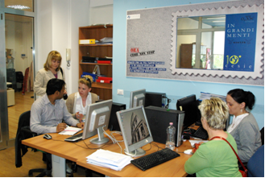W 2012r. Powiatowy Urząd Pracy w Brodnicy zrealizował, we współpracy z Partnerem zagranicznym, tj. CeSIE Centro Studi ed Iniziative Europeo z Palermo oraz toruńską Fundacją Gospodarczą Pro Europa projekt pt.: „Reintegracja społeczna i zawodowa osób zagrożonych wykluczeniem społecznym w oparciu o doświadczenia włoskich spółdzielni socjalnych”. CeSIE zorganizował wizyty w spółdzielniach socjalnych oraz publicznych i prywatnych instytucjach zaangażowanych w pracę na rzecz osób zagrożonych wykluczeniem społecznym.

Uczestnicy projektu poznali specyficzne obszary, w których działają spółdzielnie socjalne i zapoznali się z efektami ich pracy. Dowiedzieli się też, jaki wpływ na otoczenie wywierają podmioty ekonomii społecznej we Włoszech. W wyniku wymiany poznali dwa rodzaje spółdzielni socjalnych: te, które działają w sferze produkcji (np. Celi Energii – działająca w branży energii odnawialnej) oraz te, które prowadzą działalność usługową (np. Ali Cooperativa – spółdzielnia wchodząca w skład konsorcjum Ulisses, zajmująca się turystyką zrównoważoną).

Udział w projekcie zaowocował podniesieniem wiedzy na temat działalności spółdzielni socjalnych we Włoszech, umożliwił porównanie warunków rozwoju ekonomii społecznej w Polsce i we Włoszech, pozwolił też na zapoznanie się z metodami diagnozowania i rozwiązywania problemów społecznych na Sycylii. Bardzo cenna okazała się możliwość nawiązania międzynarodowych kontaktów z przedstawicielami instytucji i organizacji pracujących w obszarze wsparcia dla osób zagrożonych wykluczeniem, tj. w obszarze, w którym działają także pracownicy Urzędu i Fundacji.

Z punktu widzenia pracy zawodowej uczestników wymiany istotna była możliwość poznania roli jaką we Włoszech pełnią różnego rodzaju stowarzyszenia i wolontariusze. Działalność wolontariacka jest na Sycylii ważnym elementem procesu zdobywania doświadczenia zawodowego przez bezrobotnych, zwłaszcza młodych. Wywiera również znaczący wpływ na społeczeństwo, gdyż jest sposobem przeciwdziałanie bierności i wykluczeniu. Doświadczenia   
z tego zakresu zostaną wykorzystane w celu promowania aktywności społecznej i zawodowej osób bezrobotnych w powiecie brodnickim.

6.3.3.  *„*Współpraca urzędu pracy z pracodawcami, a efektywne programy staży zawodowych”   
w ramach Programu Leonardo da Vinci - Uczenie się przez całe życie

**



Urząd Pracy w Brodnicy w 2012r. aplikował również w ramach Programu o środki na realizację projektu: Współpraca urzędu pracy z pracodawcami, a efektywne programy staży zawodowych. Wniosek został zaakceptowany do realizacji w terminie od 01.12.2012r. do 31.08.2013r. Wartość projektu to 29 764,00 Euro.

Partnerem Urzędu Pracy w zakresie przeprowadzenia zaplanowanych działań jest organizacja Intercultural Association Mobility Friends z Portugalii.

Uczestnikami projektu jest 14 pracowników PUP w Brodnicy, którzy w ramach wymiany doświadczeń, zapoznają się z innowacyjnymi metodami organizowania staży zawodowych oraz praktycznymi aspektami ich realizacji u pracodawców w Portugalii.

Projekt jest odpowiedzią na występujące w Polsce zjawisko niedostosowania kwalifikacji zawodowych, zwłaszcza w ich zakresie praktycznym, do potrzeb rynku pracy. Brak doświadczenia zawodowego powoduje, iż m.in. absolwenci szkół są mało konkurencyjni na rynku pracy. Postęp technologiczny sprawia, iż konieczne jest ciągłe podnoszenie kwalifikacji również przez osoby starsze, chcące rozwijać się zawodowo. Odpowiedzią na potrzebę praktycznego zdobywania umiejętności zawodowych są staże, cieszące się popularnością zarówno wśród pracodawców jak   
i bezrobotnych. Celem Urzędu jest, oprócz zwiększenia dostępności tej formy aktywizacji, również ciągły wzrost jej jakości i efektywności zatrudnieniowej. Jakość i efektywność staży podnieść można przede wszystkim poprzez współpracę między wszystkimi uczestnikami procesu edukacyjnego i zatrudnieniowego, tj. od szkół średnich i zawodowych poczynając, poprzez instytucje szkoleniowe dla dorosłych i urzędy pracy, aż po pracodawców, którzy weryfikują   
w praktyce skuteczność działania wszystkich wcześniej wymienionych placówek.

Kluczowym celem projektu jest zapoznanie się i zaadaptowanie do praktyki polskiej, portugalskich metod współpracy między służbami zatrudnienia, szkołami i przedsiębiorcami na rzecz podnoszenia kwalifikacji osób bezrobotnych. Obserwacje prowadzone w miejscach realizacji staży i dyskusje z przedstawicielami różnorodnych instytucji zapewnią dostęp do rzetelnej wiedzy   
i jej obiektywną ocenę. Zgromadzone informacje i doświadczenia skonfrontowane zostaną   
z praktyką polską i posłużą zarówno samym uczestnikom wymiany, ich współpracownikom   
i klientom PUP. Efektem wymiany będzie usprawnienie współpracy PUP z przedsiębiorcami, poprawa jakości i efektywności programów staży, a pośrednio również, zaspokojenie zapotrzebowania bezrobotnych na praktyczne i przydatne umiejętności zawodowe, a pracodawców na wykwalifikowany personel.

6.3.4. Konkurs EDUinspiracje organizowany przez Fundację Rozwoju Systemu Edukacji, będącą Narodową Agencją Programu „Uczenie się przez całe życie” w Polsce.



[Strona główna](http://www.frse.org.pl/)

W 2012r. Urząd Pracy w Brodnicy przystąpił do konkursu EDUinspiracje, organizowanego przez Fundację Rozwoju Systemu Edukacji, będącą Narodową Agencją Programu „Uczenie się przez całe życie” w Polsce. Celem konkursu było wyłonienie najlepszych projektów, zrealizowanych m.in. w ramach Programu Leonardo da Vinci.

17 października 2012r. odbyło się w Centrum Nauki Kopernik w Warszawie wręczenie nagród instytucjom osiągającym najlepsze wyniki w dziedzinie realizacji projektów w ramach programu „Uczenie się przez całe życie” oraz upowszechniania dobrych praktyk.

Fundacja Rozwoju Systemu Edukacji poinformowała, że na konkurs wpłynęły 163 zgłoszenia. Nagrody i wyróżnienia przyznano w dwóch kategoriach: instytucjonalnej   
i indywidualnej. Jednym z laureatów w kategorii instytucjonalnej został ***Powiatowy Urząd Pracy  
 w Brodnicy***.

Nagroda została nam przyznana za realizację projektu pt. ***„Hiszpańskie metody przywrócenia długotrwale bezrobotnych na rynek pracy”***. Doceniono zarówno założenia, sposób realizacji jak  
 i rezultaty zrealizowanego przez nas przedsięwzięcia. Nagroda utwierdziła kierownictwo Urzędu w przekonaniu, iż nasz sposób dokształcania pracowników oraz zaangażowanie w zakresie nowych inicjatyw na rynku pracy są słuszne i warte kontynuowania.

Podczas gali Urząd Pracy reprezentowała Pani Halina Fanslau - Z- ca Dyrektora PUP

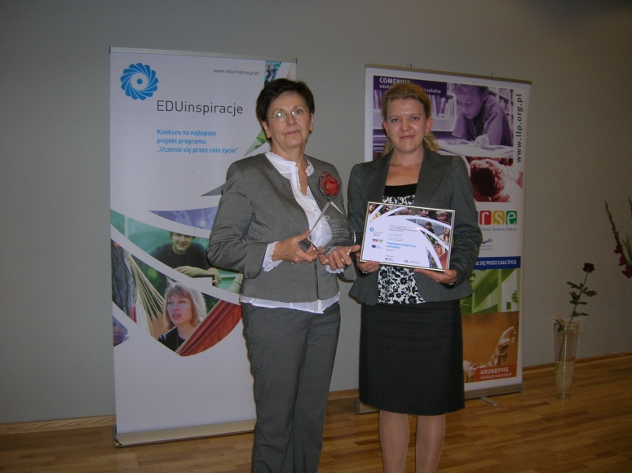

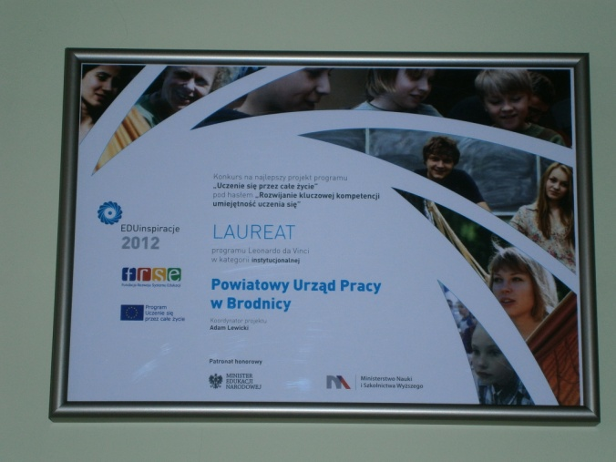

(na zdjęciu Halina Fanslau oraz Irena Żabińska)

Wśród nagrodzonych znaleźli się również: Muzeum Narodowe w Krakowie oraz Szkoła Języka i Kultury Polskiej dla Cudzoziemców na Wydziale Nauk Humanistycznych Uniwersytetu Kardynała Stefana Wyszyńskiego w Warszawie.

Laureaci zostaną objęci programem upowszechniania rezultatów projektu w ramach działań prowadzonych przez Fundację Rozwoju Systemu Edukacji.

**7.PROBLEMATYKA WSPÓŁTWORZENIA RYNKU PRACY**

* 1. POWIATOWA RADA ZATRUDNIENIA

Powiatowa Rada Zatrudnienia w Brodnicy jest organem opiniodawczo – doradczym Starosty Brodnickiego w sprawach polityki rynku pracy.

W skład Powiatowej Rady Zatrudnienia wchodzi 13 osób powołanych Zarządzeniem nr: 33/2008 i 44/2010 przez Starostę Brodnickiego na czteroletnią kadencję ( 2008-2012).

Zgodnie z art. 22 ust. 6 ustawy o promocji zatrudnienia (...) do zakresu działania Powiatowej Rady Zatrudnienia należy w szczególności: opiniowanie projektów planów finansowych opracowywanych przez Powiatowy Urząd Pracy w Brodnicy oraz sprawozdań z ich wykonania, wydawanie opinii w sprawach dotyczących kierunków kształcenia, szkolenia zawodowego oraz zatrudnienia w powiecie, inspirowanie przedsięwzięć zmierzających do pełnego i produktywnego zatrudnienia w powiecie, ocenianie okresowych sprawozdań z działalności Powiatowego Urzędu Pracy w Brodnicy. Ponadto Powiatowa Rada Zatrudnienia opiniuje program specjalny w tym: celowość oraz koszty jego realizacji, a także zmiany realizacji programu.

W 2012roku odbyło się 4 posiedzeń Powiatowej Rady Zatrudnienia, w tym 3 dotyczyły zagadnień m.in. realizowanego programu specjalnego ze środków rezerwy MPiPS.

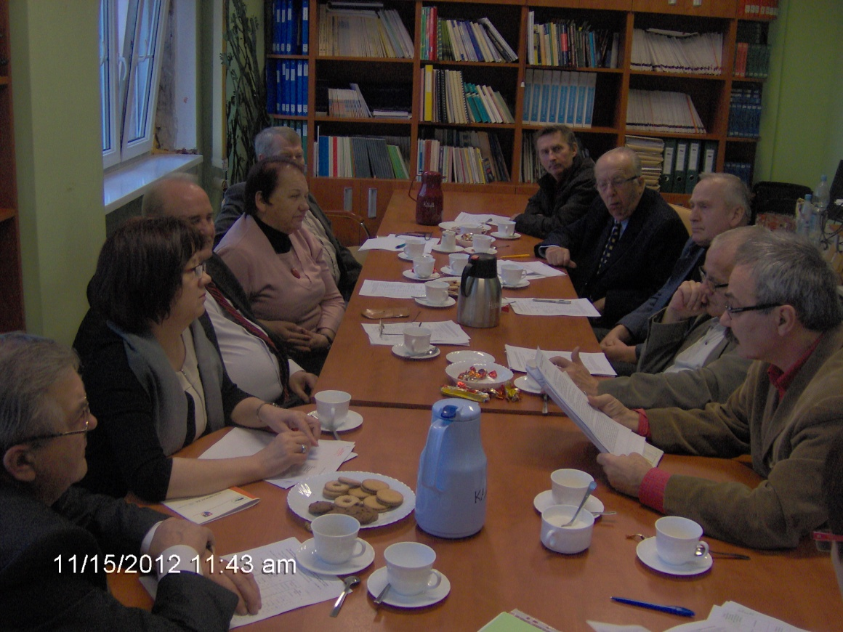

Podczas posiedzeń członkowie PRZ pozytywnie zaopiniowali:

- sprawozdanie z działalności Powiatowego Urzędu Pracy w Brodnicy za rok 2011r.;

- sprawozdania okresowe 2012r. z wykonania planu Funduszu Pracy na aktywne formy przeciwdziałania bezrobociu;

- projekt planu wydatków FP ustalony wg algorytmu w 2012r. na aktywne formy przeciwdziałania bezrobociu oraz zmiany planu wydatków FP;

- plan szkoleń na 2012r. dla bezrobotnych i innych osób uprawnionych;

- wniosek Regionalnego Centrum Kształcenia Praktycznego i Ustawicznego w zakresie utworzenia nowych kierunków kształcenia w Szkole Policealnej dla Dorosłych;

- wniosek Zespołu Szkół Rolniczych w Brodnicy w zakresie utworzenia nowych kierunków kształcenia w technikum, w zasadniczej szkole zawodowej oraz w szkole policealnej;

- wniosek w sprawie umorzenia odsetek z tytułu dofinansowania zwrotu wyposażenia / doposażenia stanowiska pracy;

Członkowie Rady Zatrudnienia na posiedzeniu w dniu 09.03.2012r. pozytywnie zaopiniowali celowość realizacji przez Powiatowy Urząd Pracy w Brodnicy: programu specjalnego skierowanego do osób bezrobotnych do 30 roku życia pn „Wykorzystaj swoją szanse” oraz programu specjalnego skierowanego powyżej 50 roku życia pn. „Czas na zmiany”, w tym: liczbę osób objętych programami, kryteria doboru osób objętych programami, zakładane rezultaty programów, koszty ich realizacji.

Natomiast na kolejnych posiedzeniach, które odbyły się: 15 czerwca i 16 listopada 2012r. pozytywnie zaopiniowała zmiany w Programach specjalnych polegające m.in. na: przesunięciu środków pomiędzy zadaniami w programach.

Podczas każdego posiedzenia omawiana była aktualna problematyka sytuacji na rynku pracy, zagadnienia dotyczące realizowanych programów rynku pracy, a także gospodarowania środkami m.in. z Funduszu Pracy przez PUP w 2012 roku.

7.2 MONITORING ZAWODÓW DEFICYTOWYCH I NADWYŻKOWYCH



Zgodnie z art. 9 ust. 1 pkt. 9 ustawy z dnia 20 kwietnia 2004r. o promocji zatrudnienia (...) opracowanie analiz rynku pracy, w tym prowadzenie monitoringu zawodów deficytowych   
i nadwyżkowych jest jednym z zadań samorządu powiatu w zakresie polityki rynku pracy.

Poprzez monitoring zawodów deficytowych i nadwyżkowych należy rozumieć proces systematycznego obserwowania zjawisk zachodzących na rynku pracy dotyczących kształtowania popytu na pracę i podaż zasobów pracy w przekroju terytorialno – zawodowym oraz formułowanie na tej podstawie ocen, wniosków i krótkotrwałych prognoz.

Prowadzony monitoring ma służyć zapewnieniu bieżącej koordynacji szkoleń dla bezrobotnych oraz kształcenia zawodowego zgodnego z potrzebami lokalnego rynku pracy.

Raport Monitoringu Zawodów Deficytowych i Nadwyżkowych z powiatu brodnickiego został przekazany organom i instytucjom zainteresowanym problematyką rynku pracy.

Badania pracodawców powiatu brodnickiego wykorzystane w raporcie Monitoringu Zawodów Deficytowych i Nadwyżkowych stanowią jedno z zadań Projektu systemowego WUP w Toruniu „Rynek Pracy pod Lupą”, którego Powiatowy Urząd Pracy w Brodnicy jest partnerem.

**W powiecie brodnickim w 2012roku wystąpiło 587 zawodów,  
 z tego według wskaźnika intensywności/deficytu\* to:**

Źródło: opracowanie własne

Pełna wersja raportu Monitoringu Zawodów Deficytowych i Nadwyżkowych za rok 2012 zamieszczona jest na stronie internetowej PUP Brodnica:   
[**http://www.pup-brodnica.bip.net.pl/**](http://www.pup-brodnica.bip.net.pl/)

\*) **wskaźnik intensywności nadwyżki (deficytu) –** wyrażony jako stosunek liczby zgłoszonych ofert pracy, w badanym okresie, w danym zawodzie do liczby zarejestrowanych bezrobotnych,

Przyjęto, że zawody o wskaźniku: Wkn,l < 0,9 to zawody nadwyżkowe,

0,9 ≤W kn,l  ≤ 1,1 to zawody zrównoważone (wykazujące równowagę na rynku pracy)

Wkn,l > 1,1 to zawody deficytowe

1. **INNE REAIZOWANE PROGRAMY I ZADANIA**

8.1 BADANIA RYNKU PRACY

**8.1.1. Badania sondażowe wśród pracodawców powiatu brodnickiego w ramach projektu systemowego „Rynek Pracy pod Lupą” Podziałanie 6.1.1 PO KL.**



Na podstawie umowy partnerskiej z Wojewódzkim Urzędem Pracy w Toruniu zostały przeprowadzone przez Powiatowy Urząd Pracy w Brodnicy badania sondażowe, w okresie kwiecień – maj 2012r., wśród 77 pracodawców powiatu brodnickiego.

Głównym celem badania było zdiagnozowanie planów pracodawców dotyczących zatrudnienia, w szczególności uzyskanie informacji o tym, jakich pracowników poszukują pracodawcy lokalnego rynku pracy, w jakich zawodach i z jakimi kwalifikacjami.

Liczba pracodawców objęta sondażem wg struktury zatrudnienia:

Źródło: opracowanie własne na podstawie badań ankietowych

Spośród pracodawców (77) objętych sondażem przeprowadzono 20 wywiadów   
w zakładach sektora publicznego, zatrudniających ogółem 1 255 osób oraz 57 wywiadów   
w sektorze prywatnym, zatrudniającym ogółem 5 309 osób.

W badanej grupie pracodawców największa liczba zatrudnionych pracowników należała do sekcji:

* **przetwórstwo przemysłowe** – zatrudnionych było 4 575 osoby;
* **edukacja** – zatrudnione były 704 osoby;
* **budownictwo** – zatrudnionych było 429 osób;
* **administracja publiczna i obrona narodowa; obowiązkowe zabezpieczenia społeczne** – zatrudnionych było 406 osób.

Badanie wśród pracodawców ujawniło plany zatrudnieniowe w 2012 rok. W badanej populacji 26% pracodawców zamierzało zatrudnić kolejnych pracowników. Zmian   
w zatrudnieniu nie przewidywało 44%. Zwolnienia planowało 8%.

Wybrane odpowiedzi dotyczące planów związanych z zatrudnieniem wśród ankietowanych przedsiębiorców.

1. Prognozy dotyczące zatrudnienia nowych pracowników.

1.1. Główne powody zatrudnienia nowych pracowników:

|  |  |  |  |
| --- | --- | --- | --- |
| **Lp.** | **wyszczególnienie powodu zatrudnienia** | **liczba pracodawców** | **liczba planowanego zatrudnienia pracowników** |
| 1 | wzrost popytu na produkty i usługi | 4 | 39 |
| 2 | rozwój firmy | 7 | 32 |
| 3 | tymczasowe zwiększenie zatrudnienia (sezonowe) | 5 | 47 |
| 4 | polepszenie sytuacji finansowej firmy | 1 | 1 |
| 5 | uzupełnienie braków kadrowych | 3 | 27 |
| 6 | Inne (inwestycje pracodawcy) | 1 | 3 |
| Razem | | 21 | 149 |

Źródło: opracowanie własne na podstawie badań ankietowych

1.2. Zapotrzebowanie na pracowników wg zawodów (wyszczególniono powyżej 5 osób):

* tapicer-stolarz (22 osoby)/
* pracownik produkcji (21 osób),
* murarz (19 osób),
* ślusarz (10 osób),
* monter (10 osób),
* operator maszyn wtryskowych (10 osób),
* pracownik obróbki ręcznej (10 osób),
* robotnik budowlany (7 osób),
* malarz (7 osób),

1.3. Plany zatrudnienia nowych pracowników według wielkości pracodawców:

* podmioty małe (zatrudniające do 9 osób) – 9 pracodawców - planowało zatrudnić   
  13 pracowników;
* podmioty średnie (zatrudniające od 10 do 49 osób) – 3 pracodawców– planowało zatrudnić 28 pracowników;
* podmioty duże (zatrudniające od 50 do 249 osób) – 8 pracodawców - planowało zatrudnić 108 pracowników.

Źródło: opracowanie własne na podstawie badań ankietowych

* + 1. Plany zmniejszenia zatrudnienia.

2.1. Główne powody zmniejszenia zatrudnienia:

|  |  |  |  |
| --- | --- | --- | --- |
| **Lp.** | **wyszczególnienie powodu zwolnienia** | **liczba pracodawców** | **liczba planowanego zwolnienia pracowników** |
| 1 | Reorganizacja działalności firmy | 1 | 1 |
| 2 | inne (m.in. przejście na emeryturę) | 3 | 5 |
| Razem | | 4 | 6 |

Źródło: opracowanie własne na podstawie badań ankietowych

2.2 . Zwolnienia pracowników wg grup wielkich zawodów:

* nauczyciel biologii (3 osoby),
* nauczyciel historii (1 osoba),
* kierowca kat. C (1 osoba),
* strażak dyżurny operacyjny (1 osoba).

3. Ocena kondycji firmy i branży biorącej udział w badaniu.

3.1. Ocena aktualnej kondycji podmiotu.

Źródło: opracowanie własne na podstawie badań ankietowych

Większość pracodawców biorących udział w badaniu pozytywnie oceniła aktualną kondycję własnej firmy.

3.2. Ocena do przyszłej kondycji własnej firmy - za 12 miesięcy od momentu przeprowadzenia wywiadu.

Źródło: opracowanie własne na podstawie badań ankietowych

Większość (63,2%) ankietowanych pracodawców, których dotyczy powyższa ocena uważała, że sytuacja ich firmy za 12 miesięcy będzie na podobnym poziomie, natomiast 19,3% badanych przewiduje, że będzie lepsza niż obecnie, 3 pracodawców uważa że sytuacją będzie gorsza niż obecna, a 7 pracodawców nie potrafiło ocenić.

3.3. Ocena kondycji branży za 12 miesięcy.

Źródło: opracowanie własne na podstawie badań ankietowych

Większość (52,6%) ankietowanych pracodawców, których dotyczy powyższa ocena pozytywnie ocenia przyszłą kondycję branży tj. za 12 miesięcy od momentu przeprowadzenia wywiadu.

3.4 Cechy indywidualne oczekiwane przez pracodawców od kandydatów do pracy (udział procentowy do zgłoszonego zapotrzebowania pracodawców – 40 stanowisk pracy):

Źródło: opracowanie własne na podstawie badań ankietowych

Pracodawcy od potencjalnych kandydatów oczekiwali przede wszystkim obowiązkowości   
i staranności w wykonywaniu pracy. Również ważnymi cechami jakimi będą kierować się przy doborze pracowników będą umiejętności pracy w zespole, samodzielność oraz dobra organizacja pracy własnej.

**8.1.2. Badania ankietowe przeprowadzone wśród klientów Powiatowego Urzędu Pracy w Brodnicy w ramach Projektu „Przyjazny urząd” Podziałanie 6.1.2 PO KL.**

****



****

W 2012r. pracownicy Powiatowego Urzędu Pracy w Brodnicy wykonując jedno z zadań realizowanego projektu przeprowadzili badanie ankietowe wśród:

* 128 bezrobotnych zarejestrowanych w Urzędzie,

w celu zbadania poziomu zadowolenia z usług poradnictwa zawodowego.

1. Ocena usług świadczonych przez usługę poradnictwa zawodowego:

1 osoba nie udzieliła odpowiedzi

Źródło: opracowanie własne

Większość (96,1%) bezrobotnych biorących udział w badaniu pozytywnie oceniało usługi poradnictwa zawodowego. Raczej źle oraz źle oceniło powyższą usługę łącznie 4 bezrobotnych. Natomiast 1 osoba nie wyraziła swojej opinii.

2. Poziom zadowolenia ankietowanych:

Źródło: opracowanie własne

* + 1. Uwagi i spostrzeżenia ankietowanych w zakresie usług poradnictwa zawodowego dotyczyły głownie:
* bardzo kreatywne podejście do klienta,
* brak miejsc pracy,
* brak swobody podczas rozmowy z doradcą zawodowym,
* dokładność doradcy podczas rozmowy oraz wyczerpujące precyzowanie odpowiedzi.

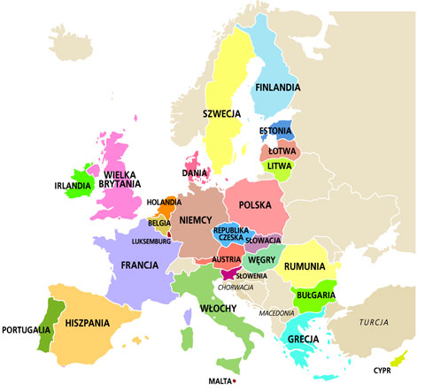8.2 POŚREDNICTWO PRACY W RAMACH USŁUG EURES



EURES (Europejskie Służby Zatrudnienia) to sieć współpracy Publicznymi Służbami Zatrudnienia krajów UE/EOG oraz innych organizacji partnerskich, w celu dostarczania informacji, usług pośrednictwa pracy   
i poradnictwa zawodowego dla pracodawców   
i pracowników chcących skorzystać z zasady wolnego przepływu osób.

W analizowanym okresie sprawozdawczym z pośrednictwa pracy w ramach EURES w zakresie poszukiwania pracy oraz pozyskania informacji na temat warunków życia i pracy za granicą skorzystało:

- w indywidualnych spotkaniach w pośrednictwie pracy - 205 osób bezrobotnych,

- w zajęciach grupowych (16 spotkań) - 159 osób bezrobotnych. Na spotkaniach przedstawiono m. in. prezentację zawierającą pojęcie legalnej i bezpiecznej pracy za granicą.

Największe zapotrzebowanie w 2012 roku pracodawcy zagraniczni wykazywali na pracowników z branży: turystyka, hotelarstwo, gastronomia i handel oraz rolnictwo i leśnictwo. Dużym zainteresowaniem cieszyły się również oferty pracy w usługach i transporcie oraz przetwórstwie przemysłowym.

|  |  |  |  |  |  |  |  |  |  |
| --- | --- | --- | --- | --- | --- | --- | --- | --- | --- |
| Państwo | Branża działalności gospodarczej | | | | | | | | Razem |
| turystyka, hotelarstwo, gastronomia, handel | Usługi, transport | Przetwórstwo przemysłowe | Budownictwo | Edukacja, administracja | Rolnictwo i leśnictwo | Służba zdrowia | Informatyka, telekomunikacja |
| Najczęściej występujące zawody | Recepcjonista, kucharz, barman | Pracownik ochrony, krawiec, rzeźnik | Pracownik produkcji, pakowacz | Murarz, tynkarz | Specjalista ds. osobowych, instruktor BHP | Pracownik rolny, leśnik, drwal | Opieka nad osobami starszymi, lekarze | Informatycy, programiści |
| Austria | 0 | **73** | **24** | **5** | 0 | **34** | 0 | **1** | **137** |
| Belgia | 0 | **7** | **9** | 0 | 0 | **1** | 0 | **7** | **24** |
| Czechy | **1** | **82** | **99** | **5** | 0 | 0 | 0 | **6** | **193** |
| Dania | 0 | **1** | 0 | 0 | 0 | **102** | **11** | **1** | **115** |
| Estonia | **8** | **41** | **2** | **30** | 0 | 0 | **2** | 0 | **83** |
| Finlandia | 0 | **6** | 0 | 0 | 0 | **7** | 0 | **3** | **16** |
| Francja | **304** | **157** | 0 | 0 | 0 | 0 | 0 | 0 | **461** |
| Hiszpania | **10** | **25** | **2** | 0 | **215** | 0 | 0 | **30** | **282** |
| Holandia | 0 | **30** | **4** | 0 | 0 | **1** | 0 | **10** | **45** |
| Irlandia | 0 | **2** | **1** | 0 | 0 | 0 | **10** | **1** | **14** |
| Litwa | **1** | 0 | 0 | 0 | 0 | 0 | 0 | 0 | **1** |
| Łotwa | **0** | 0 | **1** | 0 | **1** | 0 | 0 | 0 | **2** |
| Niemcy | **238** | **553** | **120** | **7** | 0 | **4** | **92** | **26** | **1040** |
| Norwegia | **18** | **176** | **89** | **38** | **1** | **2** | **22** | **31** | **377** |
| Słowacja | 0 | **10** | **10** | **10** | 0 | 0 | 0 | 0 | **30** |
| Słowenia | 0 | **10** | 0 | 0 | 0 | 0 | **3** | 0 | **13** |
| Szwecja | 0 | **12** | 0 | **8** | 0 | **10** | 0 | **4** | **34** |
| Wielka Brytania | 0 | **360** | **367** | **110** | **40** | **427** | **30** | **55** | **1389** |
| Włochy | 0 | 0 | 0 | 0 | **223** | 0 | 0 | **1** | **224** |
| **Oferty ogółem** | **580** | **1545** | **728** | **213** | **480** | **588** | **170** | **176** | **4 480** |

Źródło: opracowanie własne na podstawie Sprawozdania – Baza Monitoringu EURES

Zdecydowana większość (1389) ofert pracy zgłoszona została przez pracodawców   
z Wielkiej Brytanii i dotyczyła przede wszystkim rolnictwa i leśnictwa. Kolejnym krajem pod względem ilości złożonych oferty pracy były Niemcy, które złożyły zapotrzebowanie na 1040 wolne miejsca pracy w większości w usługach i transporcie. W czołówce krajów znajdowała się także Francja, która złożyła zapotrzebowanie na 461 miejsc pracy głównie w turystyce, hotelarstwie, gastronomii i handlu.

Struktura ofert EURES w latach 2011-2012 - wg branż

Źródło: opracowanie własne na podstawie Sprawozdania – Baza Monitoringu EURES

Oferty pracy zgłoszone w ramach usług EURES w latach 2011 – 2012

Źródło: opracowanie własne na podstawie Sprawozdania – Baza Monitoringu EURES

Z dniem 17 stycznia 2007 r. wszyscy obywatele UE/EOG uzyskali w Polsce nieograniczony dostęp do rynku pracy. Oznacza to, że kandydat do pracy mający obywatelstwo dowolnego państwa UE/EOG nie ma obowiązku uzyskiwać zezwolenia na pracę. Niemniej jednak istnieje konieczność zarejestrowania pobytu w Polsce. Formalności tej należy dopełnić w urzędzie wojewódzkim.

Obywatele wszystkich państw UE/EOG, podejmujący legalną pracę w innym państwie członkowskim, mają takie same prawa i obowiązki jak pracownicy lokalni. Jakakolwiek dyskryminacja ze względu na obywatelstwo jest zakazana. Publiczne służby zatrudnienia (EURES) nie mogą pośredniczyć ani reprezentować pracownika w sądzie kraju zatrudnienia w przypadku sporu z pracodawcą.

8.3 WYKONYWANIE PRACY PRZEZ CUDZOZIEMCÓW BEZ KONIECZNOŚCI UZYSKANIA ZEZWOLENIA NA PRACĘ

W 2012 roku do PUP w Brodnicy wpłynęło 15 oświadczeń pracodawców o zamiarze powierzenia wykonywania pracy cudzoziemcom będących obywatelami państw graniczących   
z Rzeczpospolitą Polską oraz państw, z którymi Polska współpracuje w zakresie migracji zarobkowych w ramach partnerstwa na rzecz mobilności, ustanowionego między tymi państwami a Unią Europejską.

Wszystkie zarejestrowane oświadczenia dotyczyły obywateli Ukrainy i Federacji Rosyjskiej.

Zgłoszenia dotyczyły powierzenia pracy cudzoziemcom w następujących branżach:

* budownictwo (12 osób),
* działalność związana z zakwaterowaniem i usługami gastronomicznymi (1),
* handel hurtowy i detaliczny (2).

Cudzoziemcy według zgłoszeń powierzenia pracy z uwzględnieniem kryterium wiekowego

Źródło: opracowanie własne na podstawie informacji statystycznej „Przegląd sytuacji w zakresie zatrudnienia cudzoziemców”

Zdecydowana większość zgłoszeń dokonywanych przez pracodawców polskich zawierało deklarację powierzenia pracy cudzoziemcom na okres do 6 miesięcy, co oznaczało zatrudnienie na maksymalny, dopuszczalny przepisami prawa polskiego okres.

**9.WYKONANIE BUDŻETU**

Budżet PUP w Brodnicy w roku 2012 wzrósł o 30,39 % w stosunku do roku 2011. Spowodowane to było m.in. realizacją programów finansowanych/współfinansowanych ze środków Unii Europejskiej ( w ramach Działania 6.2, Poddziałania 6.1.2 PO KL oraz Programu Leonardo da Vinci - Uczenie się przez całe życie).

Wydatki rzeczowe w roku 2012 na utrzymanie Urzędu kształtowały się na poziomie roku 2011.

Wynagrodzenia osobowe wzrosły o 6,34% w 2012r. w stosunku do roku 2011, ponieważ Urząd wypłacił odprawy emerytalne oraz nagrody jubileuszowe dla trzech pracowników.

Struktura wykonania budżetu przedstawia się następująco:

(w zł)

|  |  |  |  |  |  |  |
| --- | --- | --- | --- | --- | --- | --- |
| **Wyszczególnienie** | **Budżet na rok** | | | | **Kwota**  **(+)wzrost**  **(-)spadek**  **(4-2)** | **Dynamika**  **2012r.=100%**  **(4:2)** |
| **2011** | **%** | **2012** | **%** |
| *1* | *2* | *3* | *4* | *5* | *6* | *7* |
| **Ogółem** | **1 810 737** | **100** | **2 360 945** | **100,00** | +550 208 | +131.04 |
| Wydatki nie zaliczane do wynagrodzeń (ekwiwalenty, środki BHP) | 4 990 | 0,27 | 5 881 | 0,25 | +891 | +117, 86 |
| Wynagrodzenia osobowe pracowników | 1 129 663 | 62,39 | 1 201 194 | 50,88 | +71 531 | +106,33 |
| Dodatkowe wynagrodzenie razem | 95 360 | 5,27 | 101 344 | 4,29 | +5 984 | +106,28 |
| Składki na ubezpieczenia społeczne | 183 589 | 10,14 | 223 232 | 9,46 | +39 643 | +121,59 |
| Składki na Fundusz Pracy | 26 864 | 1,48 | 24 515 | 1,04 | -2 349 | -91,26 |
| Zakup materiałów i wyposażenia | 79 240 | 4,38 | 58 819 | 2,49 | -20 421 | -74,23 |
| Energia elektryczna, woda | 28 890 | 1,6 | 27 981 | 1,19 | -909 | -96,83 |
| Zakup usług remontowych | 634 | 0,04 | 4 139 | 0,18 | +3 505 | +652,84 |
| Zakup usług pozostałych | 31 885 | 1,76 | 35 318 | 1,5 | +3 433 | +110,77 |
| Podróże służbowe krajowe | 1 699 | 0,09 | 2 192 | 0,09 | +493 | +129,02 |
| Różne opłaty i składki – ubezpieczenie majątkowe PUP | 3 237 | 0,18 | 4 109 | 0,17 | +872 | +126,94 |
| Odpisy na zakładowy fundusz świadczeń socjalnych | 50 786 | 2,80 | 48 097 | 2,04 | -2 689 | -94,71 |
| Wydatki na zakupy inwestycyjne | - | - | - | - | - | - |
| Internet | 4 567 | 0,25 | 4 487 | 0,19 | -80 | -98,25 |
| Zakup usług zdrowotnych | 342 | 0,02 | 568 | 0,02 | +226 | +166,08 |
| Umowa zlecenie | 10 000 | 0,55 | 11 114 | 0,47 | +1 114 | +111,14 |
| Szkolenia pracowników | 375 | 0,02 | 450 | 0,02 | +75 | +120 |
| Program Leonardo da Vinci – wydatki dot. szkolenia pracowników PUP | 0 | 0 | 108 122 | 4,58 | +108 122 | - |
| Projekt pn „Przyjazny urząd” Poddziałanie 6.1.2 PO KL – wydatki dot. kosztów wynagrodzenia wraz z pochodnymi (4 pośredników pracy i 2 doradców zawodowych) | 158 616 | 8,76 | 158 616 | 6,72 | 0 | 100 |
| Projekt „Przedsiębiorczość szansą na rozwój województwa kujawsko-pomorskiego” Działanie 6.2 PO KL (wydatki dot. szkolenia bezrobotnych w zakresie ABC Przedsiębiorczości oraz dotacje na rozpoczęcie działalności gospodarczej) | 0 | 0 | 340 767 | 14,43 | +340 767 | - |

Źródło: opracowanie własne

**10. ZASOBY ORGANIZACYJNE, KADROWE I MATERIALNE**

**POWIATOWEGO URZĘDU PRACY W BRODNICY**

10.1. SYTUACJA ORGANIZACYJNA

W strukturze organizacyjnej PUP funkcjonują:

Dział Ewidencji, Świadczeń i Informacji

Dział Organizacyjno-Prawny i Kadr

Dział Finansowo-Księgowy oraz

Centrum Aktywizacji Zawodowej obejmujące:

Dział Instrumentów Rynku Pracy i

Dział Pośrednictwa Pracy i Poradnictwa Zawodowego.

10.2. CENTRUM AKTYWIZACJI ZAWODOWEJ

Centra Aktywizacji Zawodowej powołała do życia ustawa o promocji zatrudnienia   
i instytucjach rynku z datą 01.09.2009 r. Stały się one wyspecjalizowanymi komórkami organizacyjnymi powiatowych urzędów pracy, realizującymi zadania w zakresie usług rynku pracy oraz instrumentów rynku pracy.

W Powiatowym Urzędzie Pracy w Brodnicy Centrum Aktywizacji Zawodowej utworzono na podstawie zarządzenia dyrektora Urzędu w dniu 1.01.2010 r.

Na pokrycie części kosztów związanych z utworzeniem CAZ otrzymaliśmy decyzją Ministra Pracy i Polityki Społecznej kwotę 20 000zł. Wg stanu na dzień 31.12.2012r. w centrum zatrudnionych było 23 pracowników (22,5 etatu, w tym 3 osoby przebywające na zasiłkach chorobowych i 1 na urlopie macierzyńskim). Wynagrodzenie 6 osób współfinansowane było w ramach projektu PO KL „Przyjazny urząd”. Projekt ten na podstawie umowy nr UDA-POKL.06.01.02-04-010/11-00 zawartej z WUP w Toruniu finansowany był w 85% ze środków EFS.

Od dnia 22.08.2011r. funkcję kierownika CAZ pełni Zastępca Dyrektora Powiatowego Urzędu Pracy w Brodnicy p. Halina Fanslau.

Większość pomieszczeń biurowych przeznaczonych do bezpośredniej obsługi osób bezrobotnych oraz część korytarzy bezpośrednio przylegających do tych pomieszczeń zostało   
w ostatnich latach wyposażone w klimatyzację. Znacznie poprawiono w ten sposób komfort osób korzystających z usług Urzędu Pracy – szczególnie w okresie letnim.

Zainstalowany w 2010r. elektroniczny „system kolejkowy” w znaczący sposób usprawnił obsługę osób bezrobotnych i poszukujących pracy korzystających w Centrum z usług pośrednictwa pracy.

10.3. SYTUACJA KADROWA

Na dzień 31.12.2012r. stan zatrudnienia w Powiatowym Urzędzie Pracy w Brodnicy wynosił 50 osób. Dodatkowo 13 osób odbywało staż zawodowy.

Wg stanu na 31.12.2012r. łącznie 6 pracowników przebywało na zasiłkach chorobowych lub urlopach macierzyńskich. Wzrost liczby pracowników w stosunku do 2011r. (o 2 osoby) wynikał z konieczności zapewnienia ciągłości wykonywania zadań na stanowiskach osób długotrwale nieobecnych.

Rozporządzenie MPiPS z dnia 14.09.2010r. w sprawie standardów i warunków prowadzenia usług rynku pracy (Dz. U. z 2010r. nr 177 poz. 1193 ze zm.) nałożyło na powiatowe urzędy pracy obowiązek zapewnienia minimalnej liczby pracowników zatrudnionych bezpośrednio przy realizacji priorytetowych zadań Urzędu, tj. pośredników pracy, doradców zawodowych oraz specjalistów ds. rozwoju zawodowego. Zgodnie z ww. rozporządzeniem liczba ww. pracowników uzależniona jest od liczby zarejestrowanych bezrobotnych. Na dzień 31.12.2012r. Powiatowy Urząd Pracy w Brodnicy zatrudniał 9 pośredników pracy, 6 doradców zawodowych (w tym 2 na zastępstwo za nieobecnych pracowników), 2 specjalistów ds. rozwoju zawodowego.

Struktura wykształcenia pracowników Urzędu przedstawiała się następująco:

wykształcenie wyższe doktoranckie - 1, studia wyższe - 36, wykształcenie średnie – 13.

W Urzędzie zatrudnionych jest łącznie 7 mężczyzn oraz 43 kobiety. Wg stanu na dzień 31.12.2012r. 4 pracowników Urzędu posiada ustalony stopień niepełnosprawności, w tym: 2 umiarkowany i 2 lekki.

10.4. SYSTEM INFORMATYCZNY, WYPOSAŻENIE URZĘDU

W ramach posiadanego limitu środków na rozwój infrastruktury informatycznej w 2012r. Powiatowy Urząd Pracy w Brodnicy dokonał zakupu m.in. 10 zestawów komputerowych oraz   
1 urządzenia wielofunkcyjnego. Aktualnie wiek eksploatowanego sprzętu elektronicznego wynosi przeciętnie 5-6 lat. Skomputeryzowane są obecnie wszystkie stanowiska pracy, w tym również miejsca pracy przeznaczone dla stażystów.

W 2012r. nastąpiło wdrożenie nowego serwisu internetowego dla Urzędu, spełniającego wymogi określone przez wytyczne MPiPS dotyczące standardów stron internetowych urzędów pracy.

Od dnia 19 grudnia 2011r. funkcjonuje w Powiatowym Urzędzie Pracy w Brodnicy Samorządowa Elektroniczna Platforma Informacyjna (SEPI), która udostępnia dane osobowe bezrobotnych z powiatu brodnickiego upoważnionym pracownikom: MOPS w Brodnicy, MGOPS w Jabłonowie Pomorskim, GOPS w Bartniczce, Bobrowie, Brzoziu, Górznie, Świedziebni, Zbicznie oraz Komendy Powiatowej Policji w Brodnicy. Od 2012r. z SEPI korzysta również GOPS Brodnica.

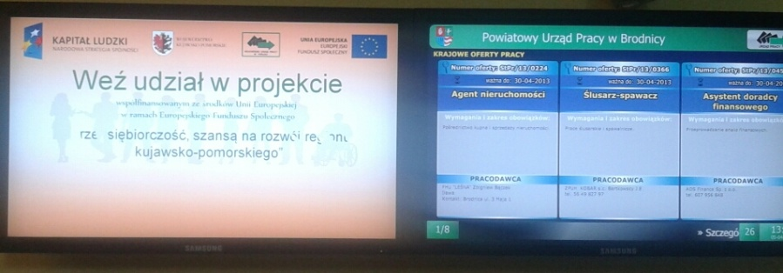W ramach działań podjętych w roku 2011 Powiatowy Urząd Pracy w Brodnicy wyposażony został w program oraz monitory do wizualizacji ofert pracy i realizowanych projektów w zakresie aktywizacji bezrobotnych.   
2 monitory znajdują się na terenie Urzędu Pracy w Brodnicy oraz 1, ze względu na duże skupienie osób bezrobotnych (drugie co do wielkości w powiecie brodnickim) w Jabłonowie Pomorskim. Zainstalowany w Miejsko-Gminnym Ośrodku Pomocy Społecznej w Jabłonowie monitor wyświetla oferty pracy, jakimi aktualnie dysponuje Urząd Pracy w Brodnicy.

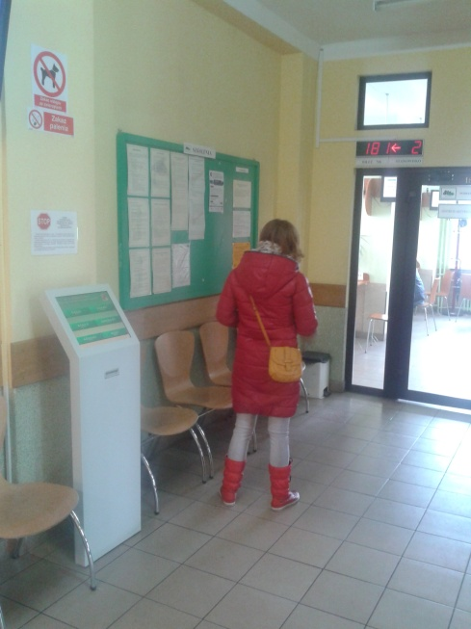 Obsługę osób bezrobotnych korzystających z pomocy pośrednictwa pracy ułatwia system kolejkowy. Aktualny stan nasycenia urzędu środkami technicznymi oraz zakres ich zastosowania sprawia, że jesteśmy jednym   
z najnowocześniejszych PUP-ów w województwie. Niektóre rozwiązania stosowane przez Urząd mają charakter nowatorski nawet w skali kraju, np. opisany system zarządzania informacją archiwalną.

W 2009r. dokonano zakupu profesjonalnego sprzętu elektronicznego, w tym skanera oraz oprogramowania do elektronicznej archiwizacji danych, dzięki którym, od ubiegłego roku Urząd tworzy własne unikatowe w skali kraju elektroniczne archiwum przechowywania dokumentacji. Umożliwia ono m.in. przeglądanie dokumentów w sieci komputerowej bez konieczności wypożyczania źródłowej dokumentacji   
z urzędowego archiwum. Stanowi też duże ułatwienie dla osób ubiegających się o potwierdzenie danych urzędowych znajdujących się w zasobach PUP.

Urząd posiada własną stronę internetową, w tym stronę BIP. Dzięki temu osoby zainteresowane mogą za pośrednictwem Internetu bezpośrednio pobierać druki, wnioski, formularze i inne dokumenty będące w użytkowaniu Urzędu. Również za pośrednictwem tej strony zainteresowani otrzymali wgląd w oferty pracy będące w dyspozycji Urzędu, informacje o prowadzonych szkoleniach, kursach i innych działaniach PUP-u.

Powiatowy Urząd Pracy współpracuje z Zieloną Linią Centrum Informacyjno – Konsultacyjne. Zielona Linia to innowacyjny system obsługi klientów polskich urzędów pracy. Nowy system zarządzania relacjami z klientem, oparty na infolinii i Internecie. Infolinia Zielonej Linii jest dostępna dla każdego, kto szuka ofert pracy, szkoleń, porad związanych z rynkiem pracy na terenie Polski i poza jej granicami. Portal internetowy (www.zielonalinia.gov.pl) jest źródłem informacji o rynku pracy i inicjatywach urzędów pracy.

[](http://www.zielonalinia.gov.pl/default.aspx?widget=1)

10.5. WARUNKI LOKALOWE

Od kwietnia 2004r. Powiatowy Urząd Pracy w Brodnicy mieści się przy ul. Żwirki   
i Wigury 3. Budynek ten Urząd otrzymał w wyniku zawartej ze Starostą Brodnickim umowy użyczenia. Parter nieruchomości nadal jednak pozostaje w użytkowaniu szpitala powiatowego. Rodzi to określone negatywne skutki dla sprawnego funkcjonowania urzędu ponieważ koncentruje obsługę bezrobotnych na wyższych kondygnacjach obiektu. W całym budynku jedynie parter można by adoptować dla obsługi osób niepełnosprawnych. Obecnie obsługa osób bezrobotnych z dysfunkcją ruchową odbywa się w pomieszczeniach składnicy akt Urzędu.

Nadal największym problemem Urzędu jest rozrastająca się składnica akt i braki lokalowe w tym zakresie. Znaczna część dokumentacji PUP posiada kategorię archiwalną B50. Konieczność przechowywania dokumentacji, w tym głównie kart rejestracyjnych osób bezrobotnych, przez okres 50 lat w dobie utrzymującego się od 20 lat wysokiego bezrobocia rodzi niezwłocznie konieczność znacznego zwiększenia ilości pomieszczeń przygotowanych do ich składowania lub zmiany kategorii archiwalnej z 50, np. na 20 lat. Rozwiązanie tego problemu praktycznie nie leży w gestii powiatowych urzędów pracy.